Թիվ 16743
______
ԲԱԶՄԱԿՈՂՄ
Կոնվենցիա ճանապարհային նշանների եւ ազդանշանների մասին (հավելվածներով).
Կնքվել է Վիեննայում 1968 թվականի նոյեմբերի 8-ին

Նույնական տեքստերը՝ անգլերեն, ֆրանսերեն, չինարեն, ռուսերեն եւ իսպաներեն։
Պաշտոնապես գրանցվել է 1978 թվականի հունիսի 6-ին։

_________________
MULTILATÉRAL
Convention sur la signalisation routière (avec annexes). Couclue à Vienue le 8 novembre 1968

Textes authentiques: anglais, français, chinois, russe et espagnol.
Enregistrée d’office le 6 juin 1978.

ՃԱՆԱՊԱՐՀԱՅԻՆ ՆՇԱՆՆԵՐԻ ԵՎ ԱԶԴԱՆՇԱՆՆԵՐԻ ՄԱՍԻՆ ԿՈՆՎԵՆՑԻԱ1
______________________
Պայմանավորվող կողմերը,
Ընդունելով, որ ճանապարհային նշանների, ազդանշանների եւ պատկերանշանների, ինչպես նաեւ ճանապարհային գծանշումների միջազգային միասնականությունն անհրաժեշտ պայման է՝ միջազգային ճանապարհային երթեւեկությունը դյուրացնելու եւ ճանապարհային անվտանգությունը բարձրացնելու համար,
Համաձայնեցին հետեւյալ դրույթների մասին.
ԳԼՈՒԽ I. ԸՆԴՀԱՆՈՒՐ ԴՐՈՒՅԹՆԵՐ
Հոդված 1. ՍԱՀՄԱՆՈՒՄՆԵՐԸ
Սույն Կոնվենցիայի նպատակով, հետեւյալ հասկացություններն ունեն այն նշանակությունները, որը նրանց տրվում է ստորեւ`
ա) Պայմանավորվող կողմի «ներպետական օրենսդրություն» նշանակում է ազգային կամ տեղական օրենքների եւ կարգավորումների համակցություն, որը գործում է տվյալ Պայմանավորվող կողմի տարածքում,
բ) «բնակավայր» նշանակում է կառուցապատ տարածք, որի մուտքը եւ ելքը նշված են համապատասխան նշաններով, կամ որը որեւէ այլ կերպ սահմանված է ներպետական օրենսդրության մեջ,
գ) «ճանապարհ» նշանակում է հանրային երթեւեկության համար բաց ցանկացած ուղու կամ փողոցի ամբողջ մակերեսը,
դ) «երթեւեկելի մաս» նշանակում է ճանապարհի մաս, որը սովորաբար օգտագործվում է տրանսպորտային միջոցների երթեւեկության համար. ճանապարհը կարող է ունենալ մի քանի երթեւեկելի մասեր, որոնք հստակ տարանջատված են միմյանցից, օրինակ` բաժանարար գոտիով, կամ տարբեր մակարդակների վրա գտնվելու միջոցով,
ե) «երթեւեկության գոտի» նշանակում է երկայնական գոտիներից ցանկացածը, որոնցով բաժանվում է երթեւեկելի մասը, անկախ երկայնական ճանապարհային գծանշումներով սահմանված լինելուց կամ չլինելուց, եւ որի լայնությունը բավարար է ավտոտրանսպորտային միջոցների, բայց ոչ մոտոցիկլների, մեկ շարքով երթեւեկության համար,
զ) «խաչմերուկ» նշանակում է նույն մակարդակի վրա ճանապարհների հատում, միացում կամ ճյուղավորում՝ ներառյալ այդպիսի հատումով, միացումով կամ ճյուղավորումով առաջացած բաց տարածքները,
է) «երկաթուղային գծանց» նշանակում է ճանապարհի հետ նույն մակարդակի վրա երկաթուղու կամ տրամվայի առանձնացված պաստառ ունեցող ուղիների հատում,
ը) «ավտոմայրուղի» նշանակում է ավտոտրանսպորտային միջոցների երթեւեկության համար հատուկ նախատեսված եւ կառուցված ճանապարհ, որը չի սպասարկում ճանապարհամերձ հատվածները եւ որը`
i) բացառությամբ առանձին տեղերի կամ ժամանակավոր կարգով, ունի շարժման երկու ուղղությունների համար առանձին երթեւեկելի մասեր, որոնք միմյանցից բաժանված են կամ երթեւեկության համար չնախատեսված բաժանարար գոտիով, կամ, բացառիկ դեպքերում, այլ միջոցներով,
ii) նույն մակարդակի վրա չի հատվում ոչ այլ ճանապարհի, երկաթգծի կամ տրամվայի գծի, ոչ հետիոտնային արահետների հետ, եւ
iii) հատուկ նշված է որպես ավտոմայրուղի,
թ) տրանսպորտային միջոցը համարվում է՝
i) «կանգնեցված», եթե այն բերված է անշարժ վիճակի՝ մարդկանց նստելու կամ իջնելու, կամ տրանսպորտային միջոցը բեռնելու կամ բեռնաթափելու համար անհրաժեշտ ժամանակի ընթացքում, եւ
ii) «կայանած», եթե այն բերված է անշարժ վիճակի ոչ այն պատճառով, որ անհրաժեշտ է կանխել ճանապարհային երթեւեկության մեկ այլ մասնակցի հետ ընդհարումը կամ որեւէ խոչընդոտի հետ բախումը, կամ անհրաժեշտ է պահպանել երթեւեկության կարգավորումները, եւ եթե անշարժ վիճակում մնալու ժամանակահատվածը չի սահմանափակվում մարդկանց նստելու կամ իջնելու, կամ տրանսպորտային միջոցը բեռնելու կամ բեռնաթափելու համար անհրաժեշտ ժամանակով։
Այնուամենայնիվ, Պայմանավորվող կողմերն ազատ են «կանգնեցված» համարելու ցանկացած տրանսպորտային միջոց, որն անշարժ վիճակի է բերված վերոնշյալ «ii» ենթակետի իմաստով ներպետական օրենսդրությամբ սահմանված ժամանակահատվածը չգերազանցող ժամանակահատվածով, եւ «կայանած» համարելու ցանկացած տրանսպորտային միջոց, որն անշարժ վիճակի է բերված վերոնշյալ «i» ենթակետի իմաստով ներպետական օրենսդրությամբ սահմանված ժամանակահատվածը գերազանցող ժամանակահատվածով,
ժ) «հեծանիվ» նշանակում է առնվազն երկու անիվ ունեցող եւ դրա վրա գտնվող մարդու մկանային ուժով, մասնավորապես ոտնակի կամ բռնակի օգնությամբ շարժման մեջ դրվող տրանսպորտային միջոց,
ժա) «մոպեդ» նշանակում է մինչեւ 50 uմ³ (3.05 դյույմ³) ծավալի գլանով ներքին այրման շարժիչով եւ մինչեւ 50 կիլոմետր (30 մղոն) ժամ առավելագույն արագությամբ ցանկացած երկանիվ կամ եռանիվ տրանսպորտային միջոց: Այնուամենայնիվ, Պայմանավորվող կողմերն ազատ են, իրենց ներպետական օրենսդրության համաձայն, մոպեդ չհամարելու այն տրանսպորտային միջոցները, որոնք իրենց կիրառության առումով չունեն հեծանիվի հատկանիշներ, մասնավորապես այն հատկանիշը, որ դրանք կարող են շարժման մեջ դրվել ոտնակի օգնությամբ, կամ որոնց առավելագույն նախագծային արագությունը, որոնց զանգվածը կամ շարժիչի որոշ բնութագրիչներ գերազանցում են որոշակի սահմանները: Սույն սահմանումը որեւէ կերպ չի սահմանափակում Պայմանավորվող կողմերին՝ ճանապարհային երթեւեկության վերաբերյալ իրենց ներպետական օրենսդրության դրույթները կիրառելիս մոպեդները լիովին հավասարեցնել հեծանիվներին,
ժբ) «մոտոցիկլ» նշանակում է շարժիչ ունեցող, կողային կցասայլով կամ առանց դրա ցանկացած երկանիվ տրանսպորտային միջոց։ Պայմանավորվող կողմերը կարող են իրենց ներպետական օրենսդրության մեջ մոտոցիկլներին հավասարեցնել նաեւ եռանիվ տրանսպորտային միջոցները, որոնց առանց բեռի զանգվածը չի գերազանցում 400 կգ-ը (900 ֆունտը): «Մոտոցիկլ» եզրույթը չի ներառում մոպեդները, չնայած Պայմանավորվող կողմերը, սույն Կոնվենցիայի 46-րդ հոդվածի 2-րդ կետի համաձայն հայտարարություն անելու պայմանով, կարող են սույն Կոնվենցիայի նպատակներով մոպեդները հավասարեցնել մոտոցիկլներին,
ժգ) «մեխանիկական տրանսպորտային միջոց» նշանակում է շարժիչով շարժման մեջ դրվող ցանկացած տրանսպորտային միջոց՝ բացառությամբ մոպեդի, այն Պայմանավորվող կողմերի տարածքներում, որոնք մոպեդները չեն հավասարեցնում մոտոցիկլներին, ինչպես նաեւ բացառությամբ ռելսագնաց տրանսպորտային միջոցների,
ժդ) «ավտոտրանսպորտային միջոց» նշանակում է ցանկացած մեխանիկական տրանսպորտային միջոց, որը սովորաբար օգտագործվում է ճանապարհներով մարդկանց կամ բեռներ փոխադրելու կամ մարդկանց կամ բեռներ փոխադրելու համար օգտագործվող տրանսպորտային միջոցների քարշակման համար: Այս եզրույթը ներառում է տրոլեյբուսները, այսինքն` էլեկտրահաղորդիչով միացված ոչ ռելսագնաց տրանսպորտային միջոցները: Այն չի ներառում այնպիսի տրանսպորտային միջոցներ, ինչպիսիք են գյուղատնտեսական տրակտորները, որոնց օգտագործումը ճանապարհով մարդկանց կամ բեռներ փոխադրելու կամ բեռներ փոխադրելու համար օգտագործվող տրանսպորտային միջոցի քարշակման համար միայն լրացուցիչ գործառույթ է,
ժե) «կցորդ» նշանակում է ցանկացած տրանսպորտային միջոց, որը նախատեսված է մեխանիկական տրանսպորտային միջոցով շարժման մեջ դրվելու համար եւ ներառում է կիսակցորդները,
ժզ) «կիսակցորդ» նշանակում է ցանկացած կցորդ, որը նախատեսված է ավտոտրանսպորտային միջոցին կցվելու համար այնպես, որ նրա մասը հենվի ավտոտրանսպորտային միջոցին, եւ վերջինս իր վրա կրի կիսակցորդի եւ նրա բեռի քաշի զգալի մասը,
ժէ) «վարորդ» նշանակում է յուրաքանչյուր անձ, որը վարում է ավտոտրանսպորտային միջոց կամ այլ տրանսպորտային միջոց (ներառյալ հեծանիվները) կամ ճանապարհով անասուն, հոտեր, լծկան, բեռնակիր կամ հեծկան կենդանիներ է քշում,
ժը) «թույլատրելի առավելագույն զանգված» նշանակում է բեռնված տրանսպորտային միջոցի առավելագույն զանգված` թույլատրելի հայտարարված այն պետության իրավասու մարմնի կողմից, որտեղ գրանցված է տրանսպորտային միջոցը,
ժթ) «բեռով զանգված» նշանակում է բեռնված տրանսպորտային միջոցի՝ անձնակազմի եւ ուղեւորների հետ միասին բեռնվածության փաստացի զանգվածը,
ի) «շարժման ուղղություն» եւ «շարժման ուղղությանը համապատասխանող» նշանակում են աջ կողմ, եթե, ներպետական օրենսդրությանը համապատասխան, տրանսպորտային միջոցի վարորդը հանդիպակաց տրանսպորտային միջոցին պետք է բաց թողնի ձախ կողմից. հակառակ դեպքում այդ հասկացությունները նշանակում են ձախ կողմ,
իա) ցուցում վարորդին` «ճանապարհը զիջել» այլ տրանսպորտային միջոցների նշանակում է, որ վարորդը չպետք է շարունակի կամ վերսկսի շարժումը կամ կատարի որեւէ մանեւր, եթե դա կարող է այլ տրանսպորտային միջոցների վարորդներին ստիպել անսպասելի փոխել շարժման ուղղությունը կամ արագությունը:
Հոդված 2. ԿՈՆՎԵՆՑԻԱՅԻ ՀԱՎԵԼՎԱԾՆԵՐԸ
Սույն Կոնվենցիայի ստորեւ նշված հավելվածները դրա անբաժանելի մասն են:
Հավելված 1. Նախազգուշացնող նշաններ՝ բացառությամբ խաչմերուկների կամ երկաթուղային գծանցների մոտ տեղադրվող նշանների,
Հավելված 2. Խաչմերուկների անցման առավելությունը կարգավորող նշաններ, խաչմերուկների մոտ տեղադրվող նախազգուշացնող նշաններ եւ ճանապարհի նեղ տեղամասերում անցման առավելությունը կարգավորող նշաններ,
Հավելված 3. Երկաթուղային գծանցներին վերաբերող նշաններ,
Հավելված 4. Կարգավորող նշաններ՝ բացառությամբ առավելության, կանգառի ու կայանման նշանների,
Հավելված 5. Տեղեկատվության նշաններ՝ բացառությամբ կայանման նշանների,
Հավելված 6. Կանգառի եւ կայանման նշաններ,
Հավելված 7. Լրացուցիչ ցուցանակներ,
Հավելված 8. Ճանապարհային գծանշումներ,
Հավելված 9. 1-ից 7-րդ հավելվածներում նշված նշանների, պատկերանշանների եւ ցուցանակների գունային պատկերումը:*
Հոդված 3. ՊԱՅՄԱՆԱՎՈՐՎՈՂ ԿՈՂՄԵՐԻ ՊԱՐՏԱՎՈՐՈՒԹՅՈՒՆՆԵՐԸ
1. ա) Սույն Կոնվենցիայի Պայմանավորվող կողմերն ընդունում են դրանում նկարագրված ճանապարհային նշանների, ազդանշանների եւ պատկերանշանների, ինչպես նաեւ ճանապարհային գծանշումների համակարգը եւ պարտավորվում են հնարավորինս կարճ ժամկետներում այն ներդնել: Այդ նպատակով՝
i) եթե որոշակի կանոն նշելու կամ ճանապարհային երթեւեկության մասնակիցներին որոշակի տեղեկատվություն փոխանցելու նպատակով սույն Կոնվենցիայով սահմանվում է նշան, պատկերանշան կամ գծանշում, ապա Պայմանավորվող կողմերը պարտավորվում են, սույն հոդվածի 2-րդ եւ 3-րդ կետերով սահմանված ժամկետները պահպանելու պայմանով, չկիրառել որեւէ այլ նշան, պատկերանշան կամ գծանշում՝ տվյալ կանոնը նշելու կամ տվյալ տեղեկատվությունը փոխանցելու համար,
ii) եթե որոշակի կանոն նշելու կամ ճանապարհային երթեւեկության մասնակիցներին որոշակի տեղեկատվություն փոխանցելու նպատակով որեւէ նշան, պատկերանշան կամ գծանշում սույն Կոնվենցիայով չի սահմանվում, ապա Պայմանավորվող կողմերն ազատ են այդ նպատակներով կիրառելու իրենց կողմից ընտրված ցանկացած նշան, պատկերանշան կամ գծանշում՝ պայմանով, որ այդ նշանը, պատկերանշանը կամ գծանշումը չունենա Կոնվենցիայով նախատեսված այլ իմաստ եւ պայմանով, որ այն համապատասխանի սույն Կոնվենցիայով սահմանված համակարգին:
բ) Երթեւեկության նկատմամբ հսկողության մեթոդները բարելավելու նպատակով եւ նախքան սույն Կոնվենցիայում փոփոխություններ առաջարկելը փորձեր կատարելու օգտակարությունը հաշվի առնելով՝ Պայմանավորվող կողմերն ազատ են փորձարարական նպատակներով եւ ժամանակավորապես ճանապարհի որոշակի հատվածներում սույն Կոնվենցիայի դրույթներից շեղումներ թույլ տալու:
2. Պայմանավորվող կողմերը պարտավորվում են իրենց տարածքներում սույն Կոնվենցիան ուժի մեջ մտնելու օրվանից ոչ ուշ, քան չորս տարի հետո փոխարինել կամ լրացնել ցանկացած նշան, պատկերանշան, սարք կամ գծանշում, որը սույն Կոնվենցիայով սահմանված համակարգին պատկանող նշանի, պատկերանշանի, սարքի կամ գծանշման հատկանիշներ ունենալով հանդերձ, կիրառվում է ոչ այն իմաստով, որը նախատեսված է սույն Կոնվենցիայով:
3. Պայմանավորվող կողմերը պարտավորվում են իրենց տարածքներում սույն Կոնվենցիան ուժի մեջ մտնելու օրվանից տասնհինգ տարվա ընթացքում փոխարինել ցանկացած նշան, պատկերանշան, սարք կամ գծանշում, որը չի համապատասխանում սույն Կոնվենցիայով սահմանված համակարգին: Այս ժամկետի ընթացքում սույն Կոնվենցիայով սահմանված համակարգին ճանապարհային երթեւեկության մասնակիցներին ծանոթացնելու նպատակով, սույն Կոնվենցիայի նշանների եւ պատկերանշանների հետ մեկտեղ կարող են պահպանվել նախկին նշանները եւ պատկերանշանները:
4. Սույն Կոնվենցիայում ոչինչ չի կարող մեկնաբանվել որպես Պայմանավորվող կողմերին պարտավորեցնող՝ ընդունելու սույն Կոնվենցիայով նախատեսված բոլոր տեսակի նշանները եւ գծանշումները: Ընդհակառակը՝ Պայմանավորվող կողմերն իրենց կողմից ընդունվող նշանների եւ գծանշումների տեսակների թիվը կսահմանափակեն խիստ անհրաժեշտ տեսակների թվով:
Հոդված 4
Պայմանավորվող կողմերը պարտավորվում են միջոցներ ձեռնարկել` արգելելու համար, որպեսզի`
ա) նշանի, դրա հենասյուն կամ ճանապարհային երթեւեկությունը կարգավորող որեւէ այլ հարմարանքի վրա տեղադրվի այդ նշանի կամ հարմարանքի օգտագործման նշանակության հետ առնչություն չունեցող որեւէ բան. այնուամենայնիվ, եթե Պայմանավորվող կողմերը կամ դրանց տարածքային ենթաբաժանումները շահույթ ստանալու նպատակ չհետապնդող որեւէ միավորման իրավասություն են տալիս տեղակայելու տեղեկատվության նշաններ, ապա նրանք կարող են թույլատրել այդ միավորումներին այդ նշանի կամ դրա հենասյան վրա դնել իրենց խորհրդանիշը՝ պայմանով, որ այն չի դժվարացնի նշանի ընկալումը,
բ) տեղակայվի որեւէ ցուցատախտակ, ազդագիր, գծանշում կատարվի կամ հարմարանք տեղադրվի, որը հնարավոր է շփոթել նշանների կամ ճանապարհային երթեւեկությունը կարգավորող այլ հարմարանքների հետ, կարող է նվազեցնել դրանց տեսանելիությունը կամ արդյունավետությունը, կամ շլացնել ճանապարհային երթեւեկության մասնակիցներին կամ շեղել նրանց ուշադրությունը՝ վտանգելով երթեւեկությունը:
ԳԼՈՒԽ II. ՃԱՆԱՊԱՐՀԱՅԻՆ ՆՇԱՆՆԵՐ
Հոդված 5
1. Սույն Կոնվենցիայով սահմանված համակարգով տարբերակվում են ճանապարհային նշանների հետեւյալ խմբերը՝
ա) նախազգուշացնող նշաններ. այս նշանները նախատեսված են ճանապարհային երթեւեկության մասնակիցներին ճանապարհին առկա վտանգի մասին նախազգուշացնելու եւ վտանգի բնույթի մասին նրանց տեղեկացնելու համար,
բ) կարգավորող նշաններ. այս նշանները նախատեսված են ճանապարհային երթեւեկության մասնակիցներին այն հատուկ պարտավորությունների, սահմանափակումների կամ արգելքների մասին տեղեկացնելու համար, որոնք նրանք պարտավոր են պահպանել. դրանք բաժանվում են հետեւյալ ենթախմբերի՝
i) առավելության նշաններ,
ii) արգելող կամ սահմանափակող նշաններ, եւ
iii) թելադրող նշաններ,
գ) տեղեկատվության նշաններ. այս նշանները նախատեսված են երթեւեկելիս ճանապարհային երթեւեկության մասնակիցներին ուղղորդելու կամ նրանց այլ օգտակար տեղեկատվություն տրամադրելու համար. դրանք բաժանվում են հետեւյալ ենթախմբերի՝
i) «Նախնական ցուցիչ» նշաններ,
ii) «Ուղղության ցուցիչ» նշաններ,
iii) «Ճանապարհի ցուցիչ» նշաններ,
iv) «Տեղանքի ցուցիչ» նշաններ,
v) Հաստատող նշաններ,
vi) Տրանսպորտային միջոցների վարորդներին օգտակար տեղեկատվություն հաղորդող այլ նշաններ,
vii) Այլ նշաններ, որոնք մատնանշում են այնպիսի օբյեկտներ, որոնք կարող են օգտակար լինել ճանապարհային երթեւեկության մասնակիցների համար։
2. Եթե սույն Կոնվենցիան հնարավորություն է տալիս ընտրություն կատարել մի քանի նշանների կամ մի քանի պատկերանշանների միջեւ, ապա՝
ա) Պայմանավորվող կողմերն իրենց ամբողջ տարածքի համար պարտավորվում են ընդունել այդ նշաններից կամ պատկերանշաններից միայն մեկը,
բ) Պայմանավորվող կողմերը պետք է փորձեն ձեռք բերել ընտրված տարբերակի վերաբերյալ տարածաշրջանային մակարդակով պայմանավորվածություններ,
գ) սույն Կոնվենցիայի 3-րդ հոդվածի 3-րդ կետի դրույթները կիրառվում են այն նշանների եւ պատկերանշանների նկատմամբ, որոնք չեն ընտրվել:
Հոդված 6
1. Նշանները տեղադրվում են այնպես, որ դրանք հեշտությամբ եւ ժամանակին նկատվեն այն վարորդների կողմից, որոնց համար դրանք նախատեսված են։ Դրանք սովորաբար տեղադրվում են ճանապարհի երթեւեկության ուղղությամբ, այնուամենայնիվ, դրանք կարող են տեղադրվել կամ կրկնվել երթեւեկելի մասում: Ցանկացած նշան, որը տեղադրված է ճանապարհի երթեւեկության ուղղությամբ, պետք է կրկնվի երթեւեկելի մասում կամ երթեւեկելի մասի հակառակ կողմում, եթե տեղական պայմաններն այնպիսին են, որ, հնարավոր է, որ այն ժամանակին չնկատվի այն վարորդների կողմից, որոնց համար այն նախատեսված է:
2. Բոլոր նշանները կիրառվում են այն վարորդների նկատմամբ, որոնց համար դրանք նախատեսված են՝ երթեւեկության համար բաց երթեւեկելի մասի ամբողջ երկայնքով: Այնուամենայնիվ, նշանների կիրառությունը կարող է սահմանափակվել երթեւեկելի մասի միայն մեկ կամ մի քանի երթեւեկության գոտիների նկատմամբ, եթե երթեւեկության այդ գոտիները սահմանազատված են ուղղաձիգ գծանշումներով:
3. Եթե իրավասու մարմինների կարծիքով որեւէ նշան կարող է կորցնել իր արդյունավետությունն առանձնացված երթեւեկելի մասերով ճանապարհի եզրին տեղադրվելու դեպքում, ապա այդ նշանը կարող է տեղադրվել բաժանարար գոտում, եւ այդ դեպքում անհրաժեշտ չէ, որպեսզի այն կրկնվի ճանապարհի եզրին:
4. Նախընտրելի է, որ ներպետական օրենսդրությամբ սահմանվի՝
ա) որ նշանները տեղադրվեն այնպես, որ դրանք չխանգարեն երթեւեկելի մասի՝ տրանսպորտային միջոցների երթեւեկությանը, իսկ ճամփեզրերին տեղադրված լինելու դեպքում՝ հնարավորինս քիչ խանգարեն հետիոտներին: Երթեւեկելի մասի այն կողմի, որտեղ տեղադրված է նշանը եւ նշանի ստորին եզրի միջեւ մակարդակների տարբերությունը միեւնույն ուղու միեւնույն խմբի նշանների համար հնարավորինս պետք է միատեսակ լինի,
բ) որ նշանների ցուցանակների չափսերը պետք է լինեն այնպիսին, որ դրանք հեռվից տեսանելի լինեն եւ հեշտ ընկալվեն դրան մոտեցող անձի կողմից. սույն կետի (գ) ենթակետի դրույթներին համապատասխան՝ այդ չափսերը պետք է հարմարեցվեն տրանսպորտային միջոցների անվանական արագությանը,
գ) որ նախազգուշացնող նշանների եւ կարգավորող նշանների չափսերը ստանդարտացվեն յուրաքանչյուր Պայմանավորվող կողմի տարածքում: Որպես ընդհանուր կանոն՝ յուրաքանչյուր տեսակի նշան կարող է լինել չորս չափի՝ փոքր, նորմալ չափի, մեծ եւ առավել մեծ: Փոքր նշաններն օգտագործվում են, եթե պայմանները թույլ չեն տալիս օգտագործել նորմալ չափի նշաններ, կամ եթե երթեւեկությունն իրականացվում է միայն ցածր արագությամբ. դրանք կարող են նաեւ օգտագործվել նախորդ նշանը կրկնելու համար: Մեծ նշաններն օգտագործվում են բարձր արագությամբ երթեւեկություն ունեցող շատ ընդարձակ ճանապարհներին: Առավել մեծ նշաններն օգտագործվում են առավել բարձր արագությամբ երթեւեկություն ունեցող ճանապարհներին, ինչպես օրինակ՝ ավտոմայրուղիներին:
Հոդված 7
1. Առաջարկվում է, որպեսզի ներպետական օրենսդրությամբ նախատեսվի, որ ճանապարհային նշանները, մասնավորապես, նախազգուշացնող նշաններն ու կարգավորող նշանները, բացառությամբ բնակավայրերի լուսավորված փողոցներում կանգառը եւ կայանումը կարգավորող նշանների, օրվա մութ ժամերին ավելի տեսանելի եւ ընթեռնելի դարձնելու համար լուսավորվեն կամ պատված լինեն լուսանդրադարձիչ մակերեւույթով կամ կահավորված լինեն լուսանդրադարձիչ սարքերով՝ պայմանով, որ դա չի շլացնում ճանապարհային երթեւեկության մասնակիցներին:
2. Սույն Կոնվենցիայի ոչինչ չի արգելում օգտագործել տեղեկատվություն, նախազգուշացումներ կամ կանոններ՝ փոխանցելու համար միայն որոշակի ժամերի կամ որոշակի օրերի կիրառվող նշաններ, որոնք տեսանելի են դարձվում միայն այն դեպքում, երբ դրանցում փոխանցվող տեղեկատվության կիրառումը տեղին է:
Հոդված 8
1. Նշանների՝ միջազգային առումով ընկալումը հեշտացնելու նպատակով՝ սույն Կոնվենցիայով սահմանված նշանների եւ ազդանշանների համակարգը հիմնված է նշանների յուրաքանչյուր խմբին բնորոշ ձեւերի եւ գույների օգտագործման վրա, եւ այնտեղ, որտեղ հնարավոր է՝ ավելի գրաֆիկական պատկերանշանների, քան մակագրությունների վրա։ Եթե Պայմանավորվող կողմերն անհրաժեշտ են համարում փոփոխել սահմանված պատկերանշանները, ապա այդ փոփոխությունները չպետք է փոխեն դրանց հիմնական բնութագրերը։
2. Այն Պայմանավորվող կողմերը, որոնք ցանկանում են սույն Կոնվենցիայի 3-րդ հոդվածի 1 (ա) (ii) ենթակետի համաձայն ներդնել սույն Կոնվենցիայով չնախատեսված որեւէ նշան կամ պատկերանշան, պետք է փորձեն տարածաշրջանային մակարդակով համաձայնություն ձեռք բերել այդ նոր նշանի կամ պատկերանշանի վերաբերյալ:
3. Սույն Կոնվենցիայում ոչինչ որեւէ կերպ չի արգելում ուղղանկյունաձեւ ցուցանակների վրա՝ նշանի տակ կամ ցուցանակի մեջ, նշանների մեկնաբանումը հեշտացնելու նպատակով մակագրություն ավելացնելը. այդպիսի մակագրություն կարող է զետեղվել նաեւ հենց նշանի վրա, եթե դա չի դժվարացնի նշանի ընկալումն այն վարորդների կողմից, որոնք չեն կարող հասկանալ մակագրությունը:
4. Եթե իրավասու մարմինները նպատակահարմար են համարում նշանի կամ պատկերանշանի իմաստն առավել հստակեցնել կամ, կարգավորող նշանների դեպքում, դրանց կիրառությունը սահմանափակել ճանապարհային երթեւեկության մասնակիցների որոշակի կատեգորիաներով կամ որոշակի ժամանակահատվածներով, եւ եթե հնարավոր չէ անհրաժեշտ տեղեկատվությունը փոխանցել լրացուցիչ պատկերանշանի կամ թվերի միջոցով, ինչպես նախատեսված է սույն Կոնվենցիայի հավելվածներով, ապա ուղղանկյունաձեւ ցուցանակում առկա նշանի ներքեւի մասում պետք է զետեղվի մակագրություն, թեեւ այդպիսի մակագրությունները կարող են փոխարինվել կամ լրացվել այդ նույն ցուցանակում զետեղված մեկ կամ ավելի պատկերանշաններով:
5. Սույն հոդվածի 3-րդ եւ 4-րդ կետերում նշված մակագրություններն արվում են պետական լեզվով կամ մեկ կամ մի քանի պետական լեզուներով, ինչպես նաեւ, եթե համապատասխան Պայմանավորվող կողմը նպատակահարմար է համարում, այլ լեզուներով, մասնավորապես՝ Միավորված ազգերի կազմակերպության պաշտոնական լեզուներով:
Նախազգուշացնող նշաններ
Հոդված 9
1. Սույն Կոնվենցիայի 1-ին հավելվածի Ա բաժնում նշվում են նախազգուշացնող նշանների մոդելները. Բ բաժնում նշվում է այդ նշանների վրա զետեղվող պատկերանշանների մասին, եւ ցուցումներ են տրվում դրանց կիրառության վերաբերյալ: Այնուամենայնիվ, նախազգուշացնող նշաններն ու պատկերանշանները, որոնք նախազգուշացնում են խաչմերուկի մասին, նկարագրված են սույն Կոնվենցիայի 2-րդ հավելվածում, իսկ երկաթուղային գծանցի վերաբերյալ նախազգուշացնող պատկերանշանները նկարագրված են 3-րդ հավելվածում: Սույն Կոնվենցիայի 46-րդ հոդվածի 2-րդ կետի համաձայն, յուրաքանչյուր պետություն տեղեկացնում է Գլխավոր քարտուղարին այն մասին, թե որպես նախազգուշացնող նշան որ մոդելն է ընտրվել՝ Ա^{ա} թե Ա^{բ}:
2. Նախազգուշացնող նշանների թիվը չպետք է առանց անհրաժեշտության ավելացվի, սակայն նման նշանները կիրառվում են՝ նախազգուշացնելու համար ճանապարհային հնարավոր վտանգների մասին, որոնք պատշաճ զգուշավորությամբ ընթացող վարորդի համար դժվար է ժամանակին նկատել:
3. Նախազգուշացնող նշանները տեղադրվում են վտանգավոր տեղամասից այնպիսի հեռավորության վրա, որը կապահովի դրանց արդյունավետությունը օրվա թե՛ լուսավոր եւ թե՛ մութ ժամերին՝ հաշվի առնելով ճանապարհային եւ երթեւեկության պայմանները՝ ներառյալ տրանսպորտային միջոցների անվանական արագությունը եւ նշանի տեսանելիության հեռավորությունը:
4. Նշանի եւ ճանապարհի վտանգավոր հատվածի սկզբի միջեւ հեռավորությունը կարող է ցույց տրվել սույն Կոնվենցիայի 7-րդ հավելվածի 1-ին մոդելին համապատասխանող՝ այդ հավելվածի դրույթների համաձայն տեղադրված լրացուցիչ ցուցանակի վրա. այս տեղեկատվությունը պետք է տրամադրվի, եթե նշանի եւ ճանապարհի վտանգավոր տեղամասի սկզբի միջեւ հեռավորությունը վարորդների կողմից կռահելի չէ եւ այն չէ, ինչ նրանք սովորաբար կարող են ակնկալել:
5. Նախազգուշացնող նշանները կարող են կրկնվել, մասնավորապես՝ ավտոմայրուղիներին եւ ավտոմայրուղիներին հավասարեցված ճանապարհներին: Կրկնվելու դեպքում, նշանի եւ ճանապարհի վտանգավոր հատվածի սկզբի միջեւ հեռավորությունը ցույց է տրվում սույն հոդվածի 4-րդ կետի դրույթներին համապատասխան: Այնուամենայնիվ, նախազգուշացնող այն նշանների դեպքում, որոնք նախազգուշացնում են բացվող կամուրջների կամ երկաթուղային գծանցների մասին, Պայմանավորվող կողմերն ազատ են` սույն կետի դրույթների փոխարեն կիրառելու սույն կոնվենցիայի 35-րդ հոդվածի 3-րդ կետի կամ դրա 1-ին հավելվածի Բ բաժնի 5-րդ կետի դրույթները:
6. Եթե նախազգուշացնող նշանը կիրառվում է` նախազգուշացնելու համար որոշակի երկարության ճանապարհահատվածի վրա առկա վտանգի մասին (օրինակ՝ վտանգավոր շրջադարձերի շարք կամ վատ վիճակում գտնվող երթեւեկելի մաս), եւ եթե ցանկալի է համարվում նշել այդ ճանապարհահատվածի երկարությունը, ապա դա կատարվում է սույն Կոնվենցիայի 7-րդ հավելվածի 2-րդ մոդելին համապատասխանող լրացուցիչ ցուցանակի վրա, որը տեղադրվում է այդ հավելվածի դրույթներին համապատասխան:
Կարգավորող նշաններ՝ բացառությամբ կանգառի եւ կայանման նշանների

Հոդված 10. ԱՌԱՎԵԼՈՒԹՅԱՆ ՆՇԱՆՆԵՐ
1. Խաչմերուկներում առավելության հատուկ կանոնների մասին ճանապարհային երթեւեկության մասնակիցներին ծանուցելու կամ տեղեկացնելու նշանները սույն Կոնվենցիայի 2-րդ հավելվածի Ա բաժնում նկարագրված Բ, 1, Բ, 2, Բ, 3 եւ Բ, 4 նշաններ են: Ճանապարհի նեղ հատվածներում առավելության կանոնի մասին ճանապարհային երթեւեկության մասնակիցներին տեղեկացնելու նշանները սույն Կոնվենցիայի 2-րդ հավելվածի Գ բաժնում նկարագրված Բ, 5 եւ Բ, 6 նշաններն են:
2. «Զիջեք ճանապարհը» Բ, 1 նշանը կիրառվում է վարորդներին տեղեկացնելու համար, որ այն խաչմերուկում, որտեղ տեղադրված է նշանը, նրանք պետք է ճանապարհը զիջեն հատող ճանապարհով երթեւեկող տրանսպորտային միջոցներին։
3. «Երթեւեկությունն առանց կանգառի արգելվում է» Բ, 2 նշանը կիրառվում է` վարորդներին տեղեկացնելու համար, որ այն խաչմերուկում, որտեղ տեղադրված է նշանը, նրանք պետք է կանգ առնեն՝ նախքան խաչմերուկ մտնելը եւ ճանապարհը զիջեն հատվող ճանապարհով երթեւեկող տրանսպորտային միջոցներին։ Սույն Կոնվենցիայի 46-րդ հոդվածի 2-րդ կետի համաձայն՝ յուրաքանչյուր պետություն տեղեկացնում է Գլխավոր քարտուղարին այն մասին, թե որպես «Երթեւեկությունն առանց կանգառի արգելվում է» նշան՝ որ նմուշն է ընտրվել՝ Բ, 2^{ա} թե Բ, 2^{բ}:
4. Բ, 2 նշանը տեղակայվում է խաչմերուկից դուրս այլ վայրում, եթե իրավասու մարմիններն անհրաժեշտ են համարում ծանուցել վարորդներին, որ նրանցից պահանջվում է կանգ առնել նշանով հատվածում եւ առաջ չշարժվել, քանի դեռ նրանք համոզված չեն, որ կարող են դա անել առանց վտանգի:
5. Բ, 1 եւ Բ, 2 նշանները տեղադրվում են խաչմերուկի վրա, հնարավորության դեպքում, այն տեղամասի հետ նույն մակարդակի վրա, որտեղ տրանսպորտային միջոցները պետք է կանգ առնեն կամ որից այն կողմ ճանապարհը զիջելիս չեն կարող անցնել:
6. Ա, 23 կամ Ա, 24 պատկերանշան ունեցող Ա նշանը կարող է օգտագործվել որպես համապատասխանաբար Բ, 1 կամ Բ, 2 նշանների մասին նախազգուշացնող նշան: Այնուամենայնիվ, այն պետություններում, որտեղ որպես նախազգուշացնող նշան կիրառվում է Ա^{ա}-ն, ապա Բ, 1 կամ Բ, 2 նշանների համար որպես նախազգուշացնող նշաններ կարող են ծառայել նույն նշանները՝ լրացված 1-ին մոդելի լրացուցիչ ցուցանակով, ինչպես նշված է սույն Կոնվենցիայի 7-րդ հավելվածում:
7. «Գլխավոր ճանապարհ» Բ, 3 նշանը կիրառվում է` ճանապարհային երթեւեկության մասնակիցներին տեղեկացնելու համար, որ գլխավոր ճանապարհի՝ այլ ճանապարհների հետ ունեցած խաչմերուկներում այդ ճանապարհներով շարժվող կամ դրանցից դուրս եկող տրանսպորտային միջոցների վարորդները պետք է ճանապարհը զիջեն գլխավոր ճանապարհով երթեւեկող տրանսպորտային միջոցներին: Այս նշանը կարող է տեղակայվել ճանապարհի սկզբում եւ կրկնվել յուրաքանչյուր խաչմերուկից հետո. այն կարող է տեղակայվել նաեւ խաչմերուկից առաջ կամ խաչմերուկի վրա: Բ, 3 նշանը ճանապարհին տեղակայված լինելու դեպքում «Գլխավոր ճանապարհի վերջ» Բ, 4 նշանը պետք է տեղադրվի այն տեղամասի մոտ, որտեղ գլխավոր ճանապարհը դադարում է այլ ճանապարհների նկատմամբ առավելություն ունենալ: Բ, 4 նշանը մեկ կամ մի քանի անգամ կարող է կրկնվել այն տեղամասից առաջ, որտեղ առավելությունը դադարում է գործել. այդ նշանը կամ այդ տեղամասից առաջ տեղակայված նշանները պետք է այնուհետեւ իրենց վրա կրեն 7-րդ հավելվածի 1-ին մոդելին համապատասխան լրացուցիչ ցուցանակ:
8. Եթե խաչմերուկի մասին նախազգուշացումը ճանապարհի վրա կատարված է Ա, 22 պատկերանշաններից մեկը կրող նախազգուշացնող նշանի միջոցով, կամ եթե խաչմերուկի վրայի ճանապարհը գլխավոր ճանապարհ է եւ սույն հոդվածի 7-րդ կետով սահմանված կարգով որպես այդպիսին նշվել է Բ, 3 նշաններով, ապա Բ, 1 կամ Բ, 2 նշանը բոլոր մյուս ճանապարհներին տեղադրվում է խաչմերուկի վրա. այնուամենայնիվ, Բ, 1 կամ Բ, 2 նշանների տեղակայումը պարտադիր չէ այնպիսի ճանապարհների վրա, ինչպիսիք են արահետները կամ հողային ծածկույթ ունեցող ճանապարհները, որտեղ վարորդներից պահանջվում է խաչմերուկի վրա զիջել ճանապարհը՝ նույնիսկ այդպիսի նշանների բացակայության դեպքում: Բ, 2 նշանը տեղակայվում է միայն այն դեպքում, երբ իրավասու մարմինները նպատակահարմար են համարում վարորդներից պահանջել կանգ առնել, մասնավորապես, խաչմերուկի ցանկացած կողմում հատող ճանապարհի հատվածների՝ վարորդների համար վատ տեսանելիության պատճառով:
Հոդված 11. ԱՐԳԵԼՈՂ ԿԱՄ ՍԱՀՄԱՆԱՓԱԿՈՂ ՆՇԱՆՆԵՐ
Սույն Կոնվենցիայի 4-րդ հավելվածի Ա բաժնում նկարագրվում են արգելող կամ սահմանափակող նշանները, բացառությամբ կանգառի եւ կայանման նշանների, եւ տրվում են դրանց նշանակությունները: Դրանում նաեւ նկարագրվում են այն նշանները, որոնցով ծանուցվում է այդ արգելման եւ սահմանափակման կամ դրանցից մեկի ավարտի մասին:
Հոդված 12. ԹԵԼԱԴՐՈՂ ՆՇԱՆՆԵՐ
Սույն Կոնվենցիայի 4-րդ հավելվածի Բ բաժնում նկարագրվում են թելադրող նշանները եւ տրվում դրանց նշանակությունները:
Հոդված 13. ՍՈՒՅՆ ԿՈՆՎԵՆՑԻԱՅԻ 4-ՐԴ ՀԱՎԵԼՎԱԾՈՒՄ ՆԿԱՐԱԳՐՎԱԾ ՆՇԱՆՆԵՐԻ ՆԿԱՏՄԱՄԲ ԿԻՐԱՌՎՈՂ ԸՆԴՀԱՆՈՒՐ ԴՐՈՒՅԹՆԵՐԸ
1. Արգելող, սահմանափակող եւ թելադրող նշանները տեղադրվում են այն տեղամասի անմիջական հարեւանությամբ, որտեղ սկսում է գործել պարտավորությունը, սահմանափակումը կամ արգելքը եւ դրանք կարող են կրկնվել իրավասու մարմինների կողմից անհրաժեշտ համարվելու դեպքում: Այնուամենայնիվ, իրավասու մարմինների կողմից տեսանելիության հետ կապված նկատառումներով կամ ճանապարհային երթեւեկության մասնակիցներին նախապես զգուշացնելու համար նպատակահարմար համարվելու դեպքում այդ նշանները կարող են տեղադրվել պատշաճ հեռավորության վրա՝ այն տեղամասից առաջ, որտեղ կիրառվում է պարտավորությունը, սահմանափակումը կամ արգելքը: 7-րդ հավելվածի 1-ին մոդելին համապատասխանող լրացուցիչ ցուցանակը տեղադրվում է այն տեղամասից առաջ տեղադրված նշանների տակ, որտեղ կիրառվում է պարտավորությունը, սահմանափակումը կամ արգելքը:
2. Կարգավորող նշանները, որոնք տեղադրված են բնակավայրի անվանումը ցույց տվող նշանի հետ նույն մակարդակի վրա կամ դրանից անմիջապես հետո, նշանակում են, որ կանոնը գործում է ամբողջ բնակավայրի համար, եթե այդ բնակավայրի ճանապարհի որոշ հատվածներում տեղադրված այլ նշաններով այլ կանոնի մասին չի ծանուցվում:
Տեղեկատվության նշաններ՝ բացառությամբ կայանման նշանների
Հոդված 14
1. Սույն Կոնվենցիայի 5-րդ հավելվածում նկարագրվում են ճանապարհային երթեւեկության մասնակիցներին օգտակար տեղեկատվություն հաղորդող նշանները, բացառությամբ կայանման նշանների, կամ բերվում են այդպիսի նշանների օրինակներ, ինչպես նաեւ ցուցումներ են տրվում դրանց կիրառության վերաբերյալ:
2. Այն երկրներում, որտեղ լատինական այբուբեն չեն օգտագործում, 5-րդ հոդվածի 1 (գ) կետի (i)-ից (v) ենթակետերում նշված տեղեկատվության նշանների վրա մակագրությունները կատարվում են թե՛ պետական լեզվով եւ թե՛ լատինական այբուբենի գրադարձությամբ՝ հնարավորինս պահպանելով պետական լեզվի արտասանությունը:
3. Այն երկրներում, որոնք լատինական այբուբեն չեն օգտագործում, լատիներեն գրադարձությամբ բառերը կարող են նշված լինել կամ նույն նշանի վրա՝ որպես պետական լեզվով բառեր, կամ կրկնվող նշանի վրա:
4. Նշանի վրա չպետք է երկու լեզվից ավելի լեզուներով մակագրություններ կատարվեն:
Հոդված 15. «ՈՒՂՂՈՒԹՅԱՆ ՆԱԽՆԱԿԱՆ ՑՈՒՑԻՉՆԵՐ» ՆՇԱՆՆԵՐ
«Ուղղության նախնական ցուցիչ» նշանները տեղադրվում են խաչմերուկից այնպիսի հեռավորության վրա, որը կապահովի դրանց արդյունավետությունը օրվա թե՛ լուսավոր եւ թե՛ մութ ժամերին՝ հաշվի առնելով ճանապարհի եւ երթեւեկության պայմանները՝ ներառյալ տրանսպորտային միջոցների անվանական արագությունը եւ նշանի տեսանելիության հեռավորությունը, որը չպետք է գերազանցի 50 մետրը (55 յարդ) բնակավայրերում, բայց չպետք է 500 մետրից պակաս լինի (550 յարդ) ավտոմայրուղիներին եւ արագընթաց երթեւեկությամբ մյուս ճանապարհներին: Նշանները կարող են կրկնվել: Նշանի տակ տեղադրված լրացուցիչ ցուցանակի միջոցով կարելի է ցույց տալ նշանի եւ խաչմերուկի միջեւ հեռավորությունը. այս հեռավորությունը կարող է նաեւ նշվել նշանի ստորին մասում:
Հոդված 16. «ՈՒՂՂՈՒԹՅԱՆ ՑՈՒՑԻՉ» ՆՇԱՆՆԵՐ
1. «Ուղղության ցուցիչ» մեկ նշանի վրա կարող են նշվել մի քանի վայրերի անվանումներ. այդ դեպքում անվանումները նշանի վրա նշվում են իրար տակ։ Վայրերից մեկի անվանումը նշելու համար օգտագործվող տառերը կարող են լինել ավելի մեծ, քան մյուսներինը, միայն եթե այդ վայրը դրանցից ամենամեծն է:
2. Հեռավորությունները ցույց տրվելու դեպքում դրանք մատնանշող թվերը պետք է մակագրությամբ նշվեն վայրի անվանման հետ միեւնույն բարձրության վրա: Սլաքի ձեւ ունեցող «Ուղղության ցուցիչ» նշանների վրա այդ թվերը զետեղվում են վայրի անվանման եւ սլաքի սայրի միջեւ. ուղղանկյունաձեւ նշանների վրա դրանք զետեղվում են վայրի անվանումից հետո:

Հոդված 17. «ՃԱՆԱՊԱՐՀԻ ՑՈՒՑԻՉ» ՆՇԱՆՆԵՐ
Ճանապարհը թվերից, տառերից կամ թվերի եւ տառերի համադրությունից կազմված համարով կամ անվանմամբ նշելու համար օգտագործվող նշանները բաղկացած են ուղղանկյան կամ վահանաձեւ շրջանակի մեջ վերցված այդ համարից կամ անվանումից: Այնուամենայնիվ, այն Պայմանավորվող կողմերը, որոնք ունեն ճանապարհների դասակարգման համակարգ, ուղղանկյունը կարող են փոխարինել ճանապարհի դասակարգման պատկերանշանով:
Հոդված 18. «ՏԵՂԱՆՔԻ ՑՈՒՑԻՉ» ՆՇԱՆՆԵՐ
1. «Տեղանքի ցուցիչ» նշանները կարող են օգտագործվել՝ մատնանշելու համար երկու երկրների միջեւ սահմանը կամ միեւնույն երկրի երկու վարչատարածքային միավորների միջեւ սահմանը կամ բնակավայրի, գետի, լեռնանցքի, տեսարժան վայրի եւ այլ վայրերի անվանումը:
2. Ե, 9^{ա} կամ Ե, 9^{բ} նշանը տեղադրվում է բնակավայրի սկզբնամասում. Ե, 9^{գ} կամ Ե, 9^{դ} նշանը տեղադրվում է բնակավայրի վերջնամասում: Ներպետական օրենսդրությամբ կարող է նախատեսվել, որ այս նշանները ճանապարհային երթեւեկության մասնակիցներին տեղեկացնեն, որ իր տարածքի բնակավայրերում երթեւեկության կարգավորումները կիրառվում են Ե, 9^{ա} կամ Ե, 9^{բ} նշաններից մինչեւ Ե, 9^{գ} կամ Ե, 9^{դ} նշանների դեպքում, բացառությամբ այն դեպքերի, երբ բնակավայրի ճանապարհի որոշ հատվածներում կիրառվող այլ կարգավորումների մասին կարող են տեղեկացվել այլ նշանների միջոցով։ Այնուամենայնիվ, Բ, 4 նշանը պետք է միշտ տեղադրված լինի Բ, 3 նշանն ունեցող գլխավոր ճանապարհի վրա, եթե տվյալ ճանապարհը դադարում է առավելություն ունենալ բնակավայրի միջով անցնելու դեպքում։
3. «Տեղանքի ցուցիչ» նշանները, որոնք բնակավայրի անվանումից բացի այլ տեղեկատվություն են տալիս, պետք է Ե, 9^{ա} - Ե, 9^{դ} նշաններից նկատելիորեն տարբերվեն՝ հատկապես գույնով:

Հոդված 19. ՀԱՍՏԱՏՈՂ ՆՇԱՆՆԵՐ
Հաստատող նշաններն օգտագործվում են՝ հաստատելու համար ճանապարհի ուղղությունն այն դեպքերում, երբ իրավասու մարմինները դա անհրաժեշտ են համարում, օրինակ՝ մեծ բնակավայրից դուրս եկող ելքի մոտ: Դրանք կրում են մեկ կամ մի քանի վայրերի անվանումներ, ինչպես նշված է սույն Կոնվենցիայի 16-րդ հոդվածի 1-ին կետում: Հեռավորությունները ցույց տրվելու դեպքում դրանք մատնանշող թվերը մակագրությամբ նշվում են տեղանքի անվանումից հետո:
Հոդված 20. ՀԵՏԻՈՏՆԱՅԻՆ ԱՆՑՈՒՄՆԵՐՈՒՄ ՏԵՂԱԴՐՎԱԾ ՆՇԱՆՆԵՐ
Իրավասու մարմինների կողմից նպատակահարմար համարվելու դեպքում Ե, 11^{ա} կամ Ե, 11^{բ} նշանները տեղադրվում են հետիոտնային անցումներում:
Հոդված 21. ՏԵՂԵԿԱՏՎՈՒԹՅԱՆ ՆՇԱՆՆԵՐԻ ՆԿԱՏՄԱՄԲ ԿԻՐԱՌՎՈՂ ԸՆԴՀԱՆՈՒՐ ԴՐՈՒՅԹՆԵՐ
1. Սույն Կոնվենցիայի 15-20-րդ հոդվածներում նշված տեղեկատվության նշանները տեղակայվում են իրավասու մարմինների կողմից նպատակահարմար համարվող վայրերում: Տեղեկատվության մյուս նշանները, 6-րդ հոդվածի 1-ին կետի պահանջների պատշաճ պահպանմամբ, տեղակայվում են միայն իրավասու մարմինների կողմից կարեւոր համարվելու դեպքում. մասնավորապես, Զ, 2-ից Զ, 7 նշանները տեղակայվում են միայն այն ճանապարհներին, որտեղ հազվադեպ են հանդիպում հրատապ վերանորոգման կենտրոններ, ավտոլցավորման կայաններ, հանգրվաններ եւ սննդի կետեր:
2. Տեղեկատվության նշանները կարող են կրկնվել: Նշանի տակ տեղադրված լրացուցիչ ցուցանակի միջոցով կարելի է ցույց տալ նշանի եւ ցույց տրվող տեղամասի միջեւ հեռավորությունը. այս հեռավորությունը կարող է մակագրությամբ նշվել նաեւ նշանի ստորին հատվածում:
Կանգառի եւ կայանման նշաններ

Հոդված 22
Սույն Կոնվենցիայի 6-րդ հավելվածի Ա բաժնում նկարագրվում են կանգառը կամ կայանելն արգելող կամ սահմանափակող նշանները, իսկ Բ բաժնում՝ այլ նշաններ, որոնք օգտակար տեղեկատվություն են տրամադրում կայանման վերաբերյալ. Բացատրվում է այդ նշանների նշանակությունը եւ դրանց կիրառության վերաբերյալ տրվում են որոշ ցուցումներ:
ԳԼՈՒԽ III. ՃԱՆԱՊԱՐՀԱՅԻՆ ԼՈՒՍԱՑՈՒՅՑՆԵՐ
Հոդված 23. ՏՐԱՆՍՊՈՐՏԱՅԻՆ ՄԻՋՈՑՆԵՐԻ ԵՐԹԵՎԵԿՈՒԹՅՈՒՆԸ ԿԱՐԳԱՎՈՐՈՂ ԼՈՒՍԱՑՈՒՅՑՆԵՐ
1. Սույն հոդվածի 12-րդ կետի դրույթների համաձայն՝ որպես տրանսպորտային միջոցների երթեւեկությունը կարգավորող լուսացույցներ, բացի նրանցից, որոնք նախատեսված են բացառապես հանրային տրանսպորտային միջոցների համար, կարող են օգտագործվել միայն ստորեւ նշված լուսացույցները՝ սույնով դրանց վերագրվող նշանակություններով՝
ա) Չթարթող լուսային ազդանշաններ՝
i) կանաչ լուսային ազդանշանը նշանակում է, որ երթեւեկությունը կարելի է շարունակել. այնուամենայնիվ, խաչմերուկում երթեւեկությունը կարգավորող կանաչ լուսային ազդանշանը իրավունք չի տալիս վարորդներին շարունակելու երթեւեկությունը, եթե երթեւեկությունն այնքան խիտ է այն ուղղությամբ, որով նրանք պատրաստվում են շարժվել, որ եթե նրանք մտնեն խաչմերուկ, ամենայն հավանականությամբ չեն կարողանա անցնել այն՝ մինչեւ հաջորդ ազդանշանի փոփոխությունը,
ii) կարմիր լուսային ազդանշանը նշանակում է, որ երթեւեկությունը չի կարելի շարունակել. տրանսպորտային միջոցները չպետք է հատեն «Կանգ-գիծը» կամ, եթե չկա «Կանգ-գիծ», չպետք է անցնեն լուսացույցից այն կողմ, կամ եթե լուսացույցը տեղադրված է խաչմերուկի մեջտեղում կամ դրա հակառակ կողմում, չպետք է մտնեն խաչմերուկ կամ խաչմերուկի հետիոտնային անցում,
iii) դեղին լուսային ազդանշանը, որը միանում է առանձին կամ կարմիր լուսային ազդանշանի հետ միաժամանակ. առանձին միանալու դեպքում նշանակում է, որ ոչ մի տրանսպորտային միջոց չի կարող հատել «Կանգ-գիծը» կամ անցնել լուսացույցից այն կողմ, բացառությամբ այն դեպքերի, երբ լուսային ազդանշանի միանալու ժամանակ տրանսպորտային միջոցը այնքան մոտ է «Կանգ-գծին» կամ լուսացույցին, որ չի կարող ապահով կանգնեցվել` նախքան «Կանգ-գիծը» հատելը կամ լուսացույցից այն կողմ անցնելը: Երբ լուսացույցը տեղադրված է խաչմերուկի մեջտեղում կամ հակառակ կողմում, դեղին լուսային ազդանշանի միացումը նշանակում է, որ ոչ մի տրանսպորտային միջոց չի կարող մտնել խաչմերուկ կամ խաչմերուկի հետիոտնային անցում, բացառությամբ այն դեպքերի, երբ լուսային ազդանշանի միանալու ժամանակ այն այնքան մոտ է անցմանը կամ խաչմերուկին, որ չի կարող ապահով կանգնեցվել` նախքան խաչմերուկ կամ հետիոտնային անցում մտնելը: Երբ դեղին լուսային ազդանշանը միանում է կարմիրի հետ միաժամանակ, դա նշանակում է, որ լուսացույցի ազդանշանը շուտով փոխվելու է, բայց դա չի վերացնում կարմիր լուսային ազդանշանով ցույց տրվող անցման արգելքը:
բ) Թարթող լուսային ազդանշաններ՝
i) թարթող կարմիր լուսային ազդանշանը կամ հաջորդաբար թարթող երկու կարմիր լուսային ազդանշանները, որոնցից մեկը վառվում է, երբ մյուսն անջատվում է, եւ որոնք ամրացված են միեւնույն հենասյանը, միեւնույն բարձրության վրա եւ ուղղված են միեւնույն ուղղությամբ, նշանակում է, որ տրանսպորտային միջոցները չպետք է հատեն «Կանգ-գիծը» կամ, եթե չկա «Կանգ-գիծ», չպետք է անցնեն լուսացույցից այն կողմ. այս լուսային ազդանշանները կարող են կիրառվել միայն երկաթուղային գծանցների վրա, բացվող կամուրջների մոտ կամ լաստանավերի նավամատույցներում, եւ ցույց տալու համար, որ երթեւեկությունը չի կարելի շարունակել ճանապարհ մտնող հրշեջ մեքենաների կամ մոտեցող օդանավի պատճառով, որն անցնելու է ճանապարհի այդ տեղամասով՝ ցածր բարձրության վրա,
ii) թարթող դեղին լուսային ազդանշանը կամ հաջորդաբար թարթող երկու դեղին լուսային ազդանշանները նշանակում են, որ վարորդները կարող են շարունակել երթեւեկությունը, բայց պետք է դա անեն հատուկ զգուշավորությամբ:
2. Եռագույն համակարգի լուսացույցները բաղկացած են երեք չթարթող լուսային ազդանշաններից, մասնավորապես, համապատասխանաբար կարմիր, դեղին եւ կանաչ լուսային ազդանշաններից. ընդ որում, կանաչ լուսային ազդանշանը միանում է, միայն եթե կարմիր եւ դեղին ազդանշաններն անջատված են:
3. Երկգույն համակարգի լուսացույցները բաղկացած են չթարթող կարմիր ազդանշանից եւ չթարթող կանաչ ազդանշանից: Կարմիր եւ կանաչ լուսային ազդանշանները չեն կարող վառվել միաժամանակ: Երկգույն համակարգի լուսացույցները կիրառվում են միայն ժամանակավորապես՝ Կոնվենցիայի 3-րդ հոդվածի 3-րդ կետի համաձայն թույլատրվող ժամկետով տեղակայված սարքերում՝ գոյություն ունեցող սարքերը փոխարինելու համար:
4. Սույն հոդվածի 2-րդ եւ 3-րդ կետերում նշված եռագույն եւ երկգույն համակարգերի լուսային ազդանշանները պետք է դասավորվեն ուղղահայաց կամ հորիզոնական:
5. Լուսային ազդանշանները ուղղահայաց դասավորված լինելու դեպքում կարմիր ազդանշանը պետք է տեղադրվի ամենավերեւում, իսկ լուսային ազդանշանները հորիզոնական դասավորված լինելու դեպքում կարմիր ազդանշանը պետք է տեղադրվի երթեւեկության ուղղության հակառակ կողմում:
6. Եռագույն համակարգում դեղին լուսային ազդանշանը տեղադրվում է մեջտեղում:
7. Սույն հոդվածի 2-րդ եւ 3-րդ կետերում նշված եռագույն եւ երկգույն համակարգերի լուսացույցների բոլոր լուսային ազդանշանները պետք է շրջանաձեւ լինեն: Սույն հոդվածի 1-ին կետում նշված կարմիր թարթող լուսային ազդանշանները նույնպես պետք է լինեն շրջանաձեւ:
8. Թարթող դեղին լուսային ազդանշանը պետք է տեղակայվի առանձին. այդպիսի ազդանշան կարող է կիրառվել նաեւ եռագույն համակարգի փոխարեն այն ժամանակ, երբ երթեւեկությունը ծանրաբեռնված չէ:
9. Եթե եռագույն համակարգում կանաչ լույսը մեկ կամ ավելի սլաքներ է ցույց տալիս, ապա սլաքի կամ սլաքների լուսավորությունը նշանակում է, որ տրանսպորտային միջոցը կարող է շարժվել միայն դրանով կամ դրանցով ցույց տրվող ուղղությամբ կամ ուղղություններով: Այն սլաքները, որոնցով ցույց են տրվում, որ երթեւեկությունը կարելի է շարունակել ուղիղ, նշվում են սայրը վերեւ:
10. Այն դեպքերում, երբ եռագույն համակարգի լուսացույցը ներառում է մեկ կամ մի քանի լրացուցիչ կանաչ լուսային ազդանշաններ, որոնք ցույց են տալիս մեկ կամ մի քանի սլաքներ, ապա նման լրացուցիչ սլաքի կամ սլաքների լուսավորումը, անկախ նրանից, թե որ գույնն է վառվում եռագույն համակարգի վրա տվյալ պահին, նշանակում է, որ երթեւեկությունը կարելի է շարունակել այդ սլաքով կամ սլաքներով ցույց տվող ուղղությամբ կամ ուղղություններով. դա նաեւ նշանակում է, որ երբ տրանսպորտային միջոցները գտնվում են երթեւեկության այն գոտում, որը նախատեսված է սլաքով ցույց տրվող երթեւեկության ուղղության համար, կամ այն ուղղության համար, որով երթեւեկությունը պետք է իրականացվի, ապա դրանց վարորդները պետք է շարունակեն երթեւեկությունը նշված ուղղությամբ, եթե կանգնելու դեպքում նրանք կխոչընդոտեն երթեւեկության միեւնույն գոտիով իրենցից հետո ընթացող տրանսպորտային միջոցների տեղաշարժը՝ պայմանով, որ այն տրանսպորտային միջոցներին, որոնց նրանք միանում են, պետք է մշտապես թույլատրվի անցնել, եւ որ հետիոտները վտանգի չենթարկվեն: Այդ լրացուցիչ կանաչ լուսային ազդանշանները նախընտրելի է տեղադրել սովորական կանաչ լուսային ազդանշանների հետ միեւնույն մակարդակի վրա:
11. Երբ կանաչ կամ կարմիր ազդանշանները տեղադրվում են երկուսից ավելի երթեւեկության գոտի ունեցող երթեւեկելի մասի՝ ուղղաձիգ գծաշումներով նշված երթեւեկության գոտուց վերեւ, ապա կարմիր լուսային ազդանշանը նշանակում է, որ երթեւեկությունը չի կարելի շարունակել երթեւեկության այն գոտում, որի վերեւում այն տեղադրված է, իսկ կանաչ լուսային ազդանշանը նշանակում է, որ երթեւեկությունը կարելի է շարունակել տվյալ գոտում: Այդ կերպ տեղադրված կարմիր լուսային ազդանշանը պետք է լինի երկու խաչվող թեք գծերի տեսքով, իսկ կանաչ ազդանշանը՝ ներքեւ ցույց տվող սլաքի տեսքով:
12. Ներպետական օրենսդրությամբ կարող է նախատեսվել դանդաղ թարթող լուսնասպիտակ ազդանշանի տեղակայում որոշ երկաթուղային գծանցներում, որը նշանակում է, որ կարելի է շարունակել երթեւեկությունը:
13. Այն դեպքերում, երբ ճանապարհային լուսացույցները վերաբերում են միայն հեծանվորդներին, այս սահմանափակումը պետք է հստակեցվի, եթե դա անելն անհրաժեշտ է՝ շփոթությունից խուսափելու համար: Դա արվում է հեծանվի ուրվագիծը լուսացույցի վրա պատկերելու միջոցով կամ ավելի փոքր չափսի լուսացույց կիրառելու միջոցով, որին կցվում է հեծանվի նկարով ուղղանկյունաձեւ վահանակ:
Հոդված 24. ՄԻԱՅՆ ՀԵՏԻՈՏՆԵՐԻ ՀԱՄԱՐ ՆԱԽԱՏԵՍՎԱԾ ԼՈՒՍԱՑՈՒՅՑՆԵՐ
1. Որպես միայն հետիոտների համար օգտագործվող լուսացույցներ կարող են կիրառվել միայն ստորեւ նշված լուսացույցները՝ սույնով դրանց վերագրվող նշանակություններով՝
ա) Չթարթող լուսային ազդանշաններ՝
i) կանաչ լուսային ազդանշանը նշանակում է, որ հետիոտները կարող են անցնել,
ii) դեղին լուսային ազդանշանը նշանակում է, որ հետիոտները չեն կարող անցնել, բայց այն հետիոտները, որոնք արդեն երթեւեկելի մասում են, կարող են շարունակել անցնել մյուս կողմ,
iii) կարմիր լուսային ազդանշանը նշանակում է, որ հետիոտները չեն կարող մտնել երթեւեկելի մաս,
բ) Թարթող լուսային ազդանշաններ՝
թարթող կանաչ ազդանշանը նշանակում է, որ ժամանակահատվածը, որի ընթացքում հետիոտները կարող են անցնել երթեւեկելի մասով, շուտով ավարտվելու է, եւ շուտով միանալու է կարմիր ազդանշանը:
2. Հետիոտների համար նախատեսված լուսացույցները, նախընտրելի է, որ լինեն երկու լուսային ազդանշաններից բաղկացած երկգույն համակարգի՝ համապատասխանաբար կարմիր եւ կանաչ գույների. այնուամենայնիվ, դրանք կարող են լինել երեք լուսային ազդանշաններից բաղկացած եռագույն համակարգի՝ համապատասխանաբար կարմիր, դեղին եւ կանաչ գույների: Երկու լուսային ազդանշաններ երբեք միաժամանակ չպետք է միանան։
3. Լուսային ազդանշանները պետք է դասավորված լինեն ուղղահայաց՝ կարմիր ազդանշանը՝ միշտ վերեւում, իսկ կանաչ ազդանշանը՝ միշտ ներքեւում։ Նախընտրելի է, որ կարմիր ազդանշանի վրա պատկերված լինի կանգնած հետիոտն կամ կանգնած հետիոտներ, իսկ կանաչ ազդանշանի վրա՝ քայլող հետիոտն կամ քայլող հետիոտներ։
4. Հետիոտների համար նախատեսված լուսացույցները պետք է նախագծված եւ դասավորված լինեն այնպես, որ իսպառ բացառվի վարորդների կողմից տրանսպորտային միջոցների երթեւեկության համար նախատեսված լուսացույցների հետ դրանք շփոթելու հավանականությունը:
ԳԼՈՒԽ IV. ՃԱՆԱՊԱՐՀԱՅԻՆ ԳԾԱՆՇՈՒՄՆԵՐ
Հոդված 25
Երթեւեկելի մասի վրա գծանշումներ (ճանապարհային գծանշումներ) կատարվում են այն դեպքերում, երբ իրավասու մարմինները դրանք անհրաժեշտ են համարում ճանապարհային երթեւեկությունը կարգավորելու կամ ճանապարհային երթեւեկության մասնակիցներին նախազգուշացնելու կամ ուղղորդելու համար: Դրանք կարող են օգտագործվել ինչպես ինքնուրույն, այնպես էլ այլ ճանապարհային նշանների կամ ազդանշանների հետ միասին՝ դրանց նշանակությունը շեշտելու կամ հստակեցնելու համար:
Հոդված 26
1. Երթեւեկելի մասի վրա հոծ գծի տեսքով ուղղաձիգ գծանշումը նշանակում է, որ տրանսպորտային միջոցներին արգելվում է անցնել այդ գիծը կամ հատել այն, իսկ երբ գծանշումը բաժանում է երթեւեկության երկու ուղղությունները, այն նշանակում է, որ տրանսպորտային միջոցներին արգելվում է երթեւեկել այդ գծից այն կողմ ընկած հատվածով, որը վարորդի համար հակադիր է երթեւեկության ուղղության երթեւեկելի մասի եզրին: Երկու հոծ գծերի տեսքով ուղղաձիգ գծանշումն ունի նույնպիսի նշանակություն:
2. ա) Երթեւեկելի մասի վրա ընդհատվող գծի տեսքով ուղղաձիգ գծանշումը չունի արգելող նշանակություն, այլ կիրառվում է հետեւյալի համար՝
i) կամ սահմանագծելու համար երթեւեկության գոտիները՝ երթեւեկությունն ուղղորդելու նպատակով,
ii) կամ զգուշացնելու համար վարորդին հոծ գծին մոտենալու եւ դրանով նախատեսվող արգելքի մասին, կամ նրան զգուշացնելու համար ճանապարհի առանձնահատուկ վտանգավոր հատվածին մոտենալու մասին:
բ) Սույն կետի (ա) (ii) ենթակետում նշված նպատակներով օգտագործվող ընդհատվող գծերի դեպքում գծիկների միջեւ եղած հեռավորության երկարության հարաբերակցությունը գծիկների երկարությանը պետք է լինի զգալիորեն ավելի փոքր, քան նույն կետի (ա) (i) ենթակետում նշված նպատակներով օգտագործվող ընդհատվող գծերի դեպքում:
3. Այն դեպքերում, երբ ուղղաձիգ գծանշումը կազմված է երթեւեկելի մասի ընդհատվող գծի հարեւանությամբ գծանշված հոծ գծից, վարորդները ղեկավարվում են միայն իրենց երթեւեկելի գոտուն մոտ գտնվող գծի ցուցումներով: Այս դրույթը չի արգելում թույլատրված կերպով վազանց կատարած վարորդներին նորից վերադառնալ երթեւեկելի մասի իրենց նորմալ դիրք:
4. Սույն հոդվածի նպատակներով՝ ուղղաձիգ գծանշումներ չեն համարվում այն ուղղաձիգ գծերը, որոնցով գծանշվում են ճանապարհի երթեւեկելի մասի եզրերը՝ դրանք ավելի տեսանելի դարձնելու նպատակով եւ այն ուղղաձիգ գծերը, որոնք, միացած լինելով հորիզոնական գծերի հետ, ցույց են տալիս ճանապարհի երթեւեկելի մասի վրա տրանսպորտային միջոցների կայանման տեղերը:
Հոդված 27
1. Երթեւեկության մեկ կամ մի քանի գոտիների ամբողջ լայնությամբ կատարված՝ հոծ գծից կամ երկու հարակից հոծ գծերից կազմված հորիզոնական գծանշմամբ նշվում է այն գիծը, որի դեպքում սույն Կոնվենցիայի 10-րդ հոդվածի 3-րդ կետում նշված՝ «Երթեւեկությունն առանց կանգառի արգելվում է» Բ, 2 նշանով վարորդներից պահանջվում է կանգ առնել մինչ այդ գիծը: Այդպիսի գծանշումը կարող է նաեւ կիրառվել ցույց տալու համար այն գիծը, որի դեպքում լուսացույցի ազդանշանով կամ երթեւեկությունը կարգավորելու իրավասություն ունեցող անձի կողմից տրված ազդանշանով վարորդներից կարող է պահանջվել կանգ առնել մինչ այդ գիծը կամ մինչ երկաթուղային գծանցը: Բ, 2 նշանի հետ կիրառվող գծանշումից առաջ երթեւեկելի մասի վրա կարող է նշվել «STOP» բառը:
2. Եթե դա տեխնիկապես անհնար չէ, սույն հոդվածի 1-ին կետում նկարագրված հորիզոնական գծանշումը երթեւեկելի մասում կատարվում է այնտեղ, որտեղ տեղակայված է Բ, 2 նշանը:
3. Երթեւեկության մեկ կամ մի քանի գոտիների ամբողջ լայնությամբ կատարված՝ ընդհատվող գծից կամ երկու հարակից ընդհատվող գծերից կազմված հորիզոնական գծանշմամբ նշվում է այն գիծը, որը տրանսպորտային միջոցներին սովորաբար չի թույլատրվում հատել սույն Կոնվենցիայի 10-րդ հոդվածի 2-րդ կետում նշված՝ «Զիջեք ճանապարհը» Բ, 1 նշանի համաձայն ճանապարհը զիջելիս: Բ, 1 նշանը խորհրդանշելու նպատակով՝ այդպիսի գծանշումից առաջ երթեւեկելի մասի վրա կարող է պատկերվել լայն կողմերով եռանկյուն, որի կողմերից մեկը զուգահեռ է գծանշմանը, իսկ հանդիպակաց գագաթն ուղղված է դեպի մոտեցող տրանսպորտային միջոցները:
4. Հետիոտնային անցումները գծանշելու համար նախընտրելի է կիրառել երթեւեկելի մասի առանցքին զուգահեռ համապատասխանաբար ավելի լայն զոլեր:
5. Հեծանվային անցումները գծանշելու համար կամ կիրառվում են հորիզոնական գծեր, կամ կատարվում այլ գծանշումներ, որոնք հնարավոր չէ շփոթել հետիոտնային անցումների համար նախատեսված գծանշումների հետ:
Հոդված 28
1. Ճանապարհի երթեւեկելի մասի վրա կատարված այլ գծանշումներ, ինչպիսիք են սլաքները, զուգահեռ կամ շեղ զոլերը կամ մակագրությունները, կարող են կիրառվել նշանների ցուցումները կրկնելու կամ ճանապարհային երթեւեկության մասնակիցներին այնպիսի տեղեկատվություն տրամադրելու համար, որը պատշաճ կերպով չէր կարող հաղորդվել միայն նշանների միջոցով: Այսպիսի գծանշումները կիրառվում են, մասնավորապես, ցույց տալու համար կայանման հրապարակների կամ գոտիների սահմանները, գծանշելու համար ավտոբուսների կամ տրոլեյբուսների կանգառի այն կետերը, որտեղ կայանումն արգելված է, ինչպես նաեւ ցուցումներ տալու համար՝ խաչմերուկից առաջ շարքերում նախապես վերադասավորվելու մասին: Այնուամենայնիվ, եթե ուղղաձիգ գծանշմամբ երթեւեկության գոտիների բաժանված երթեւեկելի մասի վրա կա սլաք, ապա վարորդները շարունակում են երթեւեկել այն գոտու վրա նշված ուղղությամբ կամ ուղղություններից մեկով, որով իրենք երթեւեկում են:
2. Համաձայն սույն Կոնվենցիայի 27-րդ հոդվածի 4-րդ կետի, որը վերաբերում է հետիոտնային անցումներին, երթեւեկելի մասի մի հատվածի կամ երթեւեկելի մասի մակերեւույթից մի փոքր բարձր տեղամասի վրա կատարված՝ հոծ գծով եզրագծված զուգահեռ շեղ զոլերով կամ ընդհատվող գծերով գծանշումը հոծ գծով եզրագծված տարածքների դեպքում նշանակում է, որ տրանսպորտային միջոցներին չի թույլատրվում մտնել այդ տարածք, իսկ ընդհատվող գծերով եզրագծված լինելու դեպքում՝ տրանսպորտային միջոցներին չի թույլատրվում մտնել այդ տարածք, բացի այն դեպքերից, երբ ակնհայտ է, որ դա անվտանգ է, կամ երբ անհրաժեշտ է մտնել երթեւեկելի մասի հանդիպակաց կողմին միացող ճանապարհ:
3. Ճանապարհի երթեւեկելի մասի եզրին արված զիգզագաձեւ գիծը նշանակում է, որ երթեւեկելի մասի այդ կողմում կայանումն արգելված է նշված գծի ամբողջ երկայնքով:
Հոդված 29
1. Սույն Կոնվենցիայի 26-ից 28-րդ հոդվածներում նշված ճանապարհային գծանշումները ճանապարհի երթեւեկելի մասի վրա կարող են կատարվել ներկով կամ ցանկացած այլ եղանակով՝ պայմանով, որ այն նույնքան արդյունավետ է:
2. Եթե ճանապարհային գծանշումները կատարվում են ներկով, ապա դրանք պետք է լինեն դեղին կամ սպիտակ գույնի, սակայն կապույտ գույնով կարող են ներկվել այն գծանշումները, որոնք ցույց են տալիս այն տեղերը, որտեղ թույլատրվում կամ սահմանափակվում է կայանումը։ Պայմանավորվող կողմի տարածքում թե՛ դեղին եւ թե՛ սպիտակ գույներ կիրառվելու դեպքում, միեւնույն տեսակի գծանշումները պետք է լինեն նույն գույնի: Սույն կետի նպատակներով՝ «սպիտակ» եզրույթը ներառում է «արծաթագույնի» կամ «բաց մոխրագույնի» երանգները:
3. Ճանապարհային գծանշումների մակագրությունները, պատկերանշանները եւ սլաքները գծագրելիս հաշվի է առնվում դրանք տրանսպորտային միջոցների շարժման ուղղությամբ զգալիորեն երկարացնելու անհրաժեշտությունը, որպեսզի շատ նեղ անկյունից դրանք տեսանելի լինեն վարորդների համար:
4. Առաջարկվում է, որ ընթացող տրանսպորտային միջոցների համար նախատեսված ճանապարհային գծանշումներն ունենան լուսանդրադարձիչ մակերեւույթ, եթե երթեւեկության ծանրաբեռնվածությամբ պայմանավորված այդպես է պահանջվում, եւ եթե լուսավորությունը թույլ է կամ ընդհանրապես բացակայում է։
Հոդված 30
Սույն Կոնվենցիայի 8-րդ հավելվածում ներկայացված է ճանապարհային գծանշումների գծանկարներին եւ ձեւին վերաբերող առաջարկությունների մի ամբողջություն:
ԳԼՈՒԽ V. ԱՅԼ ՃԱՆԱՊԱՐՀԱՅԻՆ ՆՇԱՆՆԵՐ ԵՎ ԱԶԴԱՆՇԱՆՆԵՐ
Հոդված 31. ՃԱՆԱՊԱՐՀԱՅԻՆ ԱՇԽԱՏԱՆՔՆԵՐԻ ԺԱՄԱՆԱԿ
ԿԻՐԱՌՎՈՂ ՆՇԱՆՆԵՐ
1. Նշանների միջոցով հստակ ցույց են տրվում ճանապարհի երթեւեկելի մասի այն սահմանները, որտեղ իրականացվում են ճանապարհային աշխատանքներ:
2. Ճանապարհային աշխատանքների ծավալով եւ երթեւեկության ծանրաբեռնվածությամբ պայմանավորված՝ ճանապարհի երթեւեկելի այն մասի հաջորդական կարմիր եւ սպիտակ, սահմանները, որտեղ իրականացվում են ճանապարհային աշխատանքներ, նշվում են կարմիր եւ դեղին, սեւ եւ սպիտակ կամ սեւ եւ դեղին զոլերով ներկված շարունակական կամ ընդհատվող արգելապատնեշով, եւ, բացի այդ, օրվա մութ ժամերին, եթե արգելապատնեշները չունեն լուսանդրադարձիչ մակերեւույթ, ապա տեղադրվում են լուսային ազդանշաններ եւ լուսանդրադարձիչ սարքեր: Այս նպատակով կիրառվող լուսանդրադարձիչ սարքերը եւ չթարթող լուսային ազդանշանները պետք է լինեն կարմիր կամ մուգ դեղին, իսկ թարթող լուսային ազդանշանները՝ մուգ դեղին: Սակայն՝
ա) լուսային ազդանշանները եւ սարքերը կարող են լինել սպիտակ, եթե դրանք տեսանելի են երթեւեկության միայն մեկ ուղղությամբ եւ ցույց են տալիս երթեւեկության հակառակ կողմի այն հատվածի սահմանները, որտեղ իրականացվում են ճանապարհային աշխատանքներ:
բ) լուսային ազդանշանները եւ սարքերը կարող են լինել սպիտակ կամ բաց դեղին, եթե դրանք ցույց են տալիս երթեւեկության երկու ուղղությունները բաժանող այն հատվածի սահմանները, որտեղ իրականացվում են ճանապարհային աշխատանքներ:
Հոդված 32. ԼՈՒՍԱՅԻՆ ԱԶԴԱՆՇԱՆՆԵՐԻ ԵՎ ԼՈՒՍԱՆԴՐԱԴԱՐՁԻՉ ՍԱՐՔԵՐԻ ՄԻՋՈՑՈՎ ՆՇԵԼԸ
Յուրաքանչյուր Պայմանավորվող կողմ իր ամբողջ տարածքի համար ճանապարհի երթեւեկելի մասի եզրը նշելու համար կիրառվող լուսային ազդանշանների կամ լուսանդրադարձիչ սարքերի համար ընդունում է նույն գույնը կամ գույների նույն համակարգը:
Երկաթուղային գծանցները
Հոդված 33
1. ա) Եթե երկաթուղային գծանցը կահավորված է ազդանշանային համակարգով, որը նախազգուշացնում է գնացքների մոտենալու կամ ուղեփակոցների (արգելապատնեշների) կամ կիսաուղեփակոցների (կիսաարգելապատնեշների) մոտալուտ փակվելու մասին, ապա այդ համակարգը պետք է կազմված լինի թարթող կարմիր լուսային ազդանշանից կամ հաջորդաբար թարթող կարմիր լուսային ազդանշաններից, ինչպես նշված է սույն Կոնվենցիայի 23-րդ հոդվածի 1 (բ) կետում: Սակայն՝
i) թարթող կարմիր լուսային ազդանշանները կարող են համալրվել կամ փոխարինվել սույն Կոնվենցիայի 23-րդ հոդվածի 2-րդ կետում նկարագրված եռագույն՝ կարմիր-դեղին-կանաչ համակարգի լուսացույցներով կամ կանաչ լուսային ազդանշան չունեցող այդպիսի լուսացույցով, եթե երկաթուղային գծանցին մոտ գտնվող ճանապարհի վրա տեղակայված են այլ եռագույն լուսացույցներ, կամ եթե երկաթուղային գծանցը կահավորված է ուղեփակոցներով,
ii) հողային ծածկույթ ունեցող այն ճանապարհների (գրունտային ճանապարհների) վրա, որտեղ երթեւեկությունը ծանրաբեռնված չէ, եւ հետիոտնային արահետների վրա անհրաժեշտ է կիրառել միայն ձայնային ազդանշան։
բ) Լուսային ազդանշանը կարող է համալրվել ձայնային ազդանշաններով բոլոր դեպքերում:
2. Լուսացույցները տեղակայվում են երթեւեկելի մասի եզրային գոտու վրա՝ ճանապարհի երթեւեկության ուղղությամբ. ազդանշանների տեսանելիությամբ կամ երթեւեկության ծանրաբեռնվածությամբ պայմանավորված՝ լուսացույցները կրկնվում են ճանապարհի հակառակ կողմում: Սակայն, տեղական պայմաններից ելնելով նախընտրելի համարվելու դեպքում, լուսացույցները կարող են կրկնվել երթեւեկելի մասի մեջտեղում գտնվող անվտանգության կղզյակի վրա կամ կարող են տեղակայվել երթեւեկելի մասի վրա:

3. Սույն Կոնվենցիայի 10-րդ հոդվածի 4-րդ կետի համաձայն՝ «Երթեւեկությունն առանց կանգառի արգելվում է» Բ, 2 նշանը կարող է տեղակայվել այն երկաթուղային գծանցի վրա, որը կահավորված չէ ո՛չ ուղեփակոցներով, կիսաուղեփակոցներով, ո՛չ գնացքների մոտենալու մասին նախազգուշացնող լուսային ազդանշաններով. այն երկաթուղային գծանցներում, որտեղ ցուցադրված է այդ նշանը, վարորդները կանգ են առնում «Կանգ-գիծ» գծանշման մոտ, իսկ այդպիսի գծի բացակայության դեպքում՝ նշանի հետ նույն մակարդակի վրա եւ չեն տեղաշարժվում՝ առանց համոզվելու, որ գծանցին ոչ մի գնացք չի մոտենում:
Հոդված 34
1. Երկաթուղային գծանցների վրա, որոնք կահավորված են ուղեփակոցներով կամ երկաթուղագծի յուրաքանչյուր կողմում շախմատաձեւ դասավորված կիսաուղեփակոցներով, ճանապարհի լայնությամբ այդ ուղեփակոցների կամ կիսաուղեփակոցների առկայությունը նշանակում է, որ երթեւեկության որեւէ մաuնակից չի կարող շարունակել երթեւեկությունը մոտակա ուղեփակոցից կամ կիսաուղեփակոցից այն կողմ. ուղեփակոցների՝ դեպի հորիզոնական դիրք շարժվելը եւ կիսաուղեփակոցների շարժվելն ունեն նույն նշանակությունը:
2. Սույն Կոնվենցիայի 33-րդ հոդվածի 1-ին կետի (ա) ենթակետում նշված կարմիր լուսային ազդանշանի կամ ազդանշանների միանալը կամ նույն 1-ին կետում նշված ձայնային ազդանշանի միանալը նույն կերպ նշանակում է, որ ճանապարհային երթեւեկության մասնակիցը չի կարող հատել «Կանգ-գիծը», կամ եթե չկա «Կանգ-գիծ», ապա չի կարող անցնել ազդանշանից այն կողմ: 33-րդ հոդվածի 1-ին կետի (ա) (i) ենթակետում նշված դեղին լուսային ազդանշանի միանալը նշանակում է, որ երթեւեկության մաuնակիցը չի կարող հատել «Կանգ-գիծ»-ը, կամ եթե չկա այդ գիծը, ապա չի կարող անցնել լուսացույցից այն կողմ՝ բացառությամբ այն դեպքերի, երբ դեղին լուսային ազդանշանի միանալու ժամանակ տրանսպորտային միջոցն այնքան մոտ է լուսացույցին, որ չի կարող ապահով կանգնեցվել՝ նախքան լուսացույցից այն կողմ անցնելը:
Հոդված 35
1. Երկաթուղային գծանցների վրա տեղակայված ուղեփակոցները եւ կիսաուղեփակոցները հստակորեն նշվում են կարմիր եւ սպիտակ, կարմիր եւ դեղին, սեւ եւ սպիտակ կամ սեւ եւ դեղին հաջորդական զոլերով: Սակայն դրանք կարող են ներկվել միայն սպիտակ կամ դեղին գույներով՝ պայմանով, որ կենտրոնում տեղադրվի կարմիր մեծ սկավառակ:
2. Բոլոր երկաթուղային գծանցների վրա, որոնք կահավորված չեն ո՛չ ուղեփակոցներով, ո՛չ կիսաուղեփակոցներով, երկաթուղագծի անմիջապես հարեւանությամբ տեղադրվում է 3-րդ հավելվածում նկարագրված Բ, 7 նշանը: Գնացքների մոտենալու մասին նախազգուշացնող լուսացույցի կամ «Երթեւեկությունն առանց կանգառի արգելվում է» Բ, 2 նշանի առկայության դեպքում Բ, 7 նշանը տեղադրվում է լուսացույցի կամ Բ, 2 նշանի միեւնույն հենասյան վրա: Բ, 7 նշանի տեղակայումը պարտադիր չէ՝
ա) ավտոմոբիլային եւ երկաթուղային ճանապարհների հատման տեղերում, որտեղ երկաթուղային երթեւեկությունն իրականացվում է շատ ցածր արագությամբ, իսկ ճանապարհային երթեւեկությունը կարգավորվում է երկաթուղային տրանսպորտային միջոցների երթեւեկությունը կարգավորողի կողմից, որը ձեռքով անհրաժեշտ ազդանշաններ է տալիս, կամ
բ) երկաթուղային եւ հողային ծածկույթ ունեցող այն ճանապարհների (գրունտային ճանապարհների) հատման տեղերում, որտեղ երթեւեկությունը ծանրաբեռնված չէ, կամ երկաթուղային ճանապարհների եւ հետիոտնային արահետների հատման տեղերում:
3. Սույն Կոնվենցիայի 3-րդ հավելվածում նկարագրված Ա, 26 եւ Ա, 27 պատկերանշաններից մեկը կրող ցանկացած նախազգուշացնող նշանի տակ կարող է տեղադրվել ուղղանկյունաձեւ ցուցանակ, որի երկար կողմերը ուղղահայաց են, եւ որը սպիտակ կամ դեղին հիմնագույնի վրա ունի երեք շեղ կարմիր գծեր՝ պայմանով, որ նշանի եւ երկաթուղագծի միջեւ մեկ երրորդ եւ երկու երրորդ հեռավորության վրա տեղադրված լինեն սպիտակ կամ դեղին հիմնագույնի վրա համապատասխանաբար մեկ եւ երկու շեղ կարմիր գծեր կրող միեւնույն ձեւն ունեցող ցուցանակներ ներառող լրացուցիչ նշաններ: Այս նշանները կարող են կրկնվել երթեւեկելի մասի հակառակ կողմում: Սույն կետում նշված ցուցանակներն այնուհետեւ ներկայացվում են սույն Կոնվենցիայի 3-րդ հավելվածի Գ բաժնում:
Հոդված 36
1. Հաշվի առնելով երկաթուղային գծանցների ներկայացրած հատուկ վտանգը՝ Պայմանավորվող կողմերը պարտավորվում են միջոցներ ձեռնարկել հետեւյալի համար՝
ա) յուրաքանչյուր երկաթուղային գծանցից առաջ տեղադրել Ա, 26 եւ Ա, 27 պատկերանշաններից մեկը կրող նախազգուշացնող նշաններից մեկը, ընդ որում, անհրաժեշտություն չկա որեւէ նշան տեղակայելու՝
i) հատուկ դեպքերում, որ կարող են տեղի ունենալ բնակավայրերում,
ii) հողային ծածկույթ ունեցող ճանապարհներին (գրունտային ճանապարհներին) եւ արահետներին, որոնցով մեխանիկական տրանսպորտային միջոցներ շատ հազվադեպ են երթեւեկում,
բ) բոլոր երկաթուղային գծանցները կահավորել ուղեփակոցներով կամ կիսաուղեփակոցներով կամ գնացքների մոտենալու մասին նախազգուշացնող ազդանշանային համակարգով՝ բացառությամբ այն դեպքերի, երբ երկաթուղագիծը երթեւեկության մաuնակիցներին երեւում է տվյալ երկաթուղային գծանցի երկու կողմից էլ այնպիսի հեռավորությունից, որ ցանկացած կողմից երկաթուղագծին մոտեցող ավտոմոբիլային տրանսպորտային միջոցի վարորդը, հաշվի առնելով, մասնավորապես, գնացքի առավելագույն արագությունը, կկարողանա ժամանակին կանգ առնել՝ նախքան երկաթուղային գծանցը հատելը, եթե տեսադաշտում երեւում է գնացքը, ինչպես նաեւ այնպիսի հեռավորությունից, որ երթեւեկության մաuնակիցները, որոնք արդեն գծանցի վրա են, գնացքի երեւալուն պես կհասցնեն ժամանակին անցնել գծանցը. այնուամենայնիվ, Պայմանավորվող կողմերն ազատ են թույլ տալու սույն ենթակետի դրույթներից շեղումներ այն երկաթուղային գծանցների մասով, որտեղ գնացքների երթեւեկության արագությունը համեմատաբար ցածր է կամ ավտոտրանսպորտային միջոցների երթեւեկությունը ծանրաբեռնված չէ,
գ) Կոնվենցիայի 33-րդ հոդվածի 1-ին կետում նշված՝ գնացքի մոտենալու մասին ազդարարող ազդանշանային համակարգերից որեւէ մեկով կահավորել բոլոր այն երկաթուղային գծանցները, որոնք սարքավորված են չերեւացող դիրքից գործողության մեջ դրվող ուղեփակոցներով կամ կիսաուղեփակոցներով,
դ) գնացքի մոտենալու ժամանակ ավտոմատ ռեժիմով գործողության մեջ դրվող ուղեփակոցներով կամ կիսաուղեփակոցներով կահավորված բոլոր երկաթուղային գծանցները կահավորել սույն Կոնվենցիայի 33-րդ հոդվածի 1-ին կետում նշված՝ գնացքի մոտենալու մասին ազդարարող ազդանշանային համակարգերից որեւէ մեկով,
ե) ուղեփակոցները եւ կիսաուղեփակոցները ավելի տեսանելի դարձնելու նպատակով դրանք պատել լուսանդրադարձիչ մակերեւույթով կամ կահավորել լուսանդրադարձիչ սարքերով եւ, անհրաժեշտության դեպքում, դրանք լուսավորել օրվա մութ ժամերին. բացի այդ, օրվա մութ ժամերին ծանրաբեռնված երթեւեկությամբ ավտոմոբիլային ճանապարհներին, երկաթուղային գծանցներից առաջ տեղակայված նախազգուշացնող նշանները պատել լուսանդրադարձիչ մակերեւույթով կամ կահավորել լուսանդրադարձիչ սարքերով եւ, անհրաժեշտության դեպքում, դրանք լուսավորել օրվա մութ ժամերին,
զ) կիսաուղեփակոցներով կահավորված երկաթուղային գծանցների մոտ, ճանապարհի երթեւեկելի մասի մեջտեղում, որտեղ դա հնարավոր է, կատարել ուղղաձիգ գծանշում, որն արգելում է երկաթուղային գծանցին մոտեցող տրանսպորտային միջոցներին դուրս գալ ճանապարհի երթեւեկելի մասի այն հատված, որը նախատեսված է հակադիր ուղղությամբ երթեւեկության համար, կամ նույնիսկ գծել երթեւեկության հակադիր ուղղությունների տրանսպորտային հոսքերը բաժանող ուղղորդ կղզյակներ:
2. Սույն հոդվածի դրույթները չեն կիրառվում սույն Կոնվենցիայի 35-րդ հոդվածի 2-րդ կետի վերջին նախադասությամբ նախատեսված դեպքերում:
ԳԼՈՒԽ VI. ԵԶՐԱՓԱԿԻՉ ԴՐՈՒՅԹՆԵՐ
Հոդված 37
1. Սույն Կոնվենցիան բաց է Միավորված ազգերի կազմակերպության կամ ցանկացած մասնագիտացված գործակալության կամ Ատոմային էներգիայի միջազգային գործակալության բոլոր անդամ պետությունների, Արդարադատության միջազգային դատարանի կանոնադրության կողմերի եւ Միավորված ազգերի կազմակերպության Գլխավոր ասամբլեայի կողմից սույն Կոնվենցիայի կողմ դառնալու համար հրավիրված ցանկացած այլ պետության կողմից ստորագրման համար մինչեւ 1969 թվականի դեկտեմբերի 31-ը, Նյու Յորքում՝ Միավորված ազգերի կազմակերպության կենտրոնական գրասենյակում։
2. Սույն Կոնվենցիան ենթակա է վավերացման: Վավերացման մասին փաստաթղթերն ի պահ են հանձնվում Միավորված ազգերի կազմակերպության գլխավոր քարտուղարին:
3. Սույն Կոնվենցիան բաց է սույն հոդվածի 1-ին կետում նշված պետություններից յուրաքանչյուրի կողմից միանալու համար: Միանալու մասին փաստաթղթերն ի պահ են հանձնվում Գլխավոր քարտուղարին:
Հոդված 38
1. Ցանկացած պետություն կարող է, սույն Կոնվենցիան ստորագրելու կամ վավերացնելու կամ դրան միանալու պահին կամ դրանից հետո ցանկացած ժամանակ, Գլխավոր քարտուղարին ուղղված ծանուցման միջոցով հայտարարել այն մասին, որ Կոնվենցիան կիրառվում է բոլոր այն տարածքների կամ դրանցից յուրաքանչյուրի նկատմամբ, որոնց միջազգային հարաբերությունների համար տվյալ պետությունը պատասխանատու է: Կոնվենցիան կիրառվում է ծանուցման մեջ նշված տարածքի կամ տարածքների նկատմամբ՝ Գլխավոր քարտուղարի կողմից ծանուցումն ստանալուց հետո երեսուներորդ օրվանից կամ ծանուցումն ուղարկած պետության համար Կոնվենցիան ուժի մեջ մտնելու օրվանից՝ կախված այն հանգամանքից, թե որ ամսաթիվն է ավելի ուշ։
2. Ցանկացած պետություն, որը սույն հոդվածի 1-ին կետի համաձայն ծանուցում է ուղարկում, պետք է այն տարածքների անունից, որոնց անունից այդ ծանուցումն ուղարկվել է, ծանուցի սույն Կոնվենցիայի 46-րդ հոդվածի 2-րդ կետով նախատեսված հայտարարությունների մասին:
3. Ցանկացած պետություն, որը հայտարարություն է արել սույն հոդվածի 1-ին կետի համաձայն, դրանից հետո ցանկացած ժամանակ կարող է Գլխավոր քարտուղարին ուղղված ծանուցման միջոցով հայտարարել, որ սույն Կոնվենցիան դադարում է կիրառվել ծանուցման մեջ նշված տարածքի նկատմամբ, եւ այն դադարում է կիրառվել այդ տարածքի նկատմամբ Գլխավոր քարտուղարի կողմից ծանուցումն ստանալու օրվանից մեկ տարի հետո։
Հոդված 39
1. Սույն Կոնվենցիան ուժի մեջ է մտնում վավերացման կամ միանալու մասին տասնհինգերորդ փաստաթուղթն ի պահ հանձնելու օրվանից տասներկու ամիս հետո։
2. Յուրաքանչյուր պետության համար, որը վավերացնում է սույն Կոնվենցիան կամ միանում է դրան վավերացման կամ միանալու մասին տասնհինգերորդ փաստաթուղթն ի պահ հանձնելուց հետո, սույն Կոնվենցիան ուժի մեջ է մտնում այդ պետության կողմից վավերացման կամ միանալու մասին իր փաստաթուղթն ի պահ հանձնելու օրվանից տասներկու ամիս հետո։
Հոդված 40
Ուժի մեջ մտնելու պահից սույն Կոնվենցիայով Պայմանավորվող կողմերի միջեւ հարաբերություններում դադարեցվում կամ փոխարինվում են 1931 թվականի մարտի 30-ին Ժնեւում ստորագրման համար բացված «Ճանապարհային ազդանշանների միասնականացման մասին» կոնվենցիան,1 ինչպես նաեւ 1949 թվականի սեպտեմբերի 19-ին Ժնեւում ստորագրման համար բացված «Ճանապարհային նշանների եւ ազդանշանների մասին» արձանագրությունը:2
Հոդված 41
1. Սույն Կոնվենցիան ուժի մեջ մտնելուց մեկ տարի հետո յուրաքանչյուր Պայմանավորվող կողմ կարող է Կոնվենցիայի մեկ կամ մի քանի փոփոխություն առաջարկել: Առաջարկված ցանկացած փոփոխության տեքստ, բացատրական հուշագրի հետ միասին, փոխանցվում է Գլխավոր քարտուղարին, որն այն ուղարկում է բոլոր Պայմանավորվող կողմերին: Պայմանավորվող կողմերը հնարավորություն ունեն, առաջարկված փոփոխությունը շրջանառության մեջ դրվելու օրվանից հետո տասներկու ամսվա ընթացքում, նրան ծանուցել այն մասին, թե արդյոք իրենք՝ ա) ընդունում են փոփոխությունը, բ) մերժում են փոփոխությունը, թե գ) ցանկանում են, որ այդ փոփոխությունը քննարկելու համար համաժողով գումարվի: Գլխավոր քարտուղարն առաջարկված փոփոխության տեքստը փոխանցում է նաեւ սույն Կոնվենցիայի 37-րդ հոդվածի 1-ին կետում նշված մյուս բոլոր պետություններին:
2. ա) Նախորդ կետին համապատասխան ուղարկված առաջարկվող ցանկացած փոփոխություն համարվում է ընդունված, եթե նախորդ կետում նշված տասներկուամսյա ժամկետի ընթացքում մեկ երրորդից պակաս թվով Պայմանավորվող կողմեր Գլխավոր քարտուղարին տեղեկացնում են այն մասին, որ իրենք կամ մերժում են փոփոխությունը կամ այն քննարկելու համար ցանկանում են համաժողով գումարել: Գլխավոր քարտուղարը բոլոր Պայմանավորվող կողմերին ծանուցում է առաջարկված յուրաքանչյուր փոփոխության եւ համաժողով գումարելու խնդրանքների ընդունման կամ մերժման մասին: Եթե սահմանված տասներկուամսյա ժամկետի ընթացքում ստացված այդպիսի մերժումների եւ խնդրանքների ընդհանուր թիվը պակաս է բոլոր Պայմանավորվող կողմերի ընդհանուր թվի մեկ երրորդից, ապա Գլխավոր քարտուղարը բոլոր Պայմանավորվող կողմերին ծանուցում է այն մասին, որ նախորդ կետում նշված տասներկուամսյա ժամկետը լրանալուց վեց ամիս հետո փոփոխությունն ուժի մեջ է մտնում բոլոր Պայմանավորվող կողմերի համար, բացի այն Պայմանավորվող կողմերից, որոնք սահմանված ժամկետի ընթացքում մերժել են փոփոխությունը կամ դրա քննարկման համար համաժողով գումարելու խնդրանք են ներկայացրել։
բ) Յուրաքանչյուր Պայմանավորվող կողմ, որը վերոհիշյալ տասներկուամսյա ժամկետի ընթացքում մերժել է առաջարկված փոփոխությունը կամ դրա քննարկման համար համաժողով գումարելու խնդրանք ներկայացրել, կարող է այդ ժամկետի ավարտից հետո ցանկացած ժամանակ Գլխավոր քարտուղարին ծանուցել իր կողմից փոփոխությունն ընդունելու մասին, եւ Գլխավոր քարտուղարն այդ ծանուցումն ուղարկում է մյուս բոլոր Պայմանավորվող կողմերին: Փոփոխությունն ընդունելու մասին ծանուցում ուղարկած Պայմանավորվող կողմերի համար այդ փոփոխությունն ուժի մեջ է մտնում Գլխավոր քարտուղարի կողմից ծանուցումն ստանալուց վեց ամիս անց:
3. Եթե առաջարկված փոփոխությունը չի ընդունվել սույն հոդվածի 2-րդ կետին համապատասխան, եւ եթե սույն հոդվածի 1-ին կետում նախատեսված տասներկուամսյա ժամկետի ընթացքում Պայմանավորվող կողմերի ընդհանուր թվի կեսից պակասը Գլխավոր քարտուղարին ծանուցում է այն մասին, որ մերժում է առաջարկված փոփոխությունը, եւ եթե Պայմանավորվող կողմերի ընդհանուր թվի առնվազն մեկ երրորդը, բայց ոչ պակաս, քան նրանցից տասը, ծանուցում է այն մասին, որ ընդունում է փոփոխությունը կամ ցանկանում է այն քննարկելու համար համաժողով գումարել, Գլխավոր քարտուղարը համաժողով է գումարում՝ քննարկելու համար առաջարկված փոփոխությունը կամ ցանկացած այլ առաջարկություն, որը կարող է նրան ներկայացվել՝ սույն հոդվածի 4-րդ կետին համապատասխան:
4. Եթե համաժողովը գումարվում է սույն հոդվածի 3-րդ կետին համապատասխան, ապա Գլխավոր քարտուղարը սույն Կոնվենցիայի 37-րդ հոդվածի 1-ին կետում նշված բոլոր պետություններին հրավիրում է մասնակցելու դրան: Գլխավոր քարտուղարը համաժողովին հրավիրված բոլոր պետություններին դիմում է խնդրանքով, որ համաժողովի բացումից առնվազն վեց ամիս առաջ իրեն ներկայացնեն բոլոր առաջարկությունները, որոնք, ի լրումն առաջարկված փոփոխության, նրանք կցանկանան համաժողովում քննարկել, եւ այդ առաջարկությունները համաժողովի բացումից առնվազն երեք ամիս առաջ ուղարկում է համաժողովին հրավիրված բոլոր պետություններին:
5. ա) Սույն Կոնվենցիայի ցանկացած փոփոխություն համարվում է ընդունված, եթե այն ընդունվում է համաժողովում ներկայացված պետությունների երկու երրորդ մեծամասնությամբ՝ պայմանով, որ այդ մեծամասնությունը ներառում է համաժողովում ներկայացված Պայմանավորվող կողմերի թվի առնվազն երկու երրորդը: Գլխավոր քարտուղարը բոլոր Պայմանավորվող կողմերին ծանուցում է փոփոխության ընդունման մասին, եւ այդ ծանուցման օրվանից տասներկու ամիս հետո փոփոխությունն ուժի մեջ է մտնում բոլոր Պայմանավորվող կողմերի համար, բացի Պայմանավորվող կողմերից, որոնք Գլխավոր քարտուղարին այդ ժամկետի ընթացքում ծանուցել են փոփոխությունը մերժելու մասին:
բ) Պայմանավորվող կողմը, որը վերոհիշյալ տասներկուամսյա ժամկետի ընթացքում մերժել է փոփոխությունը, կարող է ցանկացած ժամանակ Գլխավոր քարտուղարին ծանուցել իր կողմից փոփոխությունն ընդունելու մասին, եւ Գլխավոր քարտուղարն այդ ծանուցումն ուղարկում է մյուս բոլոր Պայմանավորվող կողմերին: Փոփոխությունն ընդունելու մասին ծանուցած Պայմանավորվող կողմի նկատմամբ այն ուժի մեջ է մտնում ծանուցումը Գլխավոր քարտուղարի կողմից ստանալուց վեց ամիս հետո կամ վերոհիշյալ տասներկուամսյա ժամկետի ավարտից հետո՝ կախված այն հանգամանքից, թե որ ամսաթիվն է ավելի ուշ։
6. Եթե առաջարկված փոփոխությունը, սույն հոդվածի 2-րդ կետի համաձայն, չի համարվում ընդունված, եւ եթե սույն հոդվածի 3-րդ կետում նշված՝ համաժողով գումարելու պայմանները կատարված չեն, ապա առաջարկված փոփոխությունը համարվում է մերժված:
Հոդված 42
Յուրաքանչյուր Պայմանավորվող կողմ Գլխավոր քարտուղարին գրավոր ծանուցելու եղանակով կարող է սույն Կոնվենցիան չեղյալ հայտարարել: Չեղյալ հայտարարելն ուժի մեջ է մտնում այդ ծանուցումը Գլխավոր քարտուղարի կողմից ստանալու օրվանից մեկ տարի հետո:
Հոդված 43
Սույն Կոնվենցիան ուժը կորցնում է, եթե ցանկացած հաջորդական տասներկու ամիսների ընթացքում Պայմանավորվող կողմերի թիվը հինգից պակաս է:
Հոդված 44
Սույն Կոնվենցիայի մեկնաբանման կամ կիրառման վերաբերյալ երկու կամ ավելի Պայմանավորվող կողմերի միջեւ ցանկացած վեճ, որը Պայմանավորվող կողմերը չեն կարողանում լուծել բանակցությունների կամ կարգավորման այլ միջոցներով, կարող է լուծման համար փոխանցվել Արդարադատության միջազգային դատարան՝ այդ Պայմանավորվող կողմերից յուրաքանչյուրի խնդրանքով:
Հոդված 45
Սույն Կոնվենցիայում ոչինչ չի կարող մեկնաբանվել այնպես, որ Պայմանավորվող կողմերից որեւէ մեկին արգելի ձեռնարկելու Միավորված ազգերի կազմակերպության կանոնադրության հետ համատեղելի եւ ստեղծված իրավիճակով սահմանափակվող միջոցառումներ, որոնք նա անհրաժեշտ է համարում իր արտաքին կամ ներքին անվտանգությունն ապահովելու համար:
Հոդված 46
1. Յուրաքանչյուր պետություն կարող է, սույն Կոնվենցիան ստորագրելու կամ վավերացման կամ միանալու մասին իր փաստաթուղթն ի պահ հանձնելու պահին հայտարարել, որ իրեն սույն Կոնվենցիայի 44-րդ հոդվածով սահմանափակված չի համարում: Այդպիսի հայտարարություն արած Պայմանավորվող կողմի նկատմամբ մյուս Պայմանավորվող կողմերը սույն Կոնվենցիայի 44-րդ հոդվածով սահմանափակված լինելու պարտավորություն չունեն:
2. ա) Վավերացման կամ միանալու մասին իր փաստաթուղթն ի պահ հանձնելու պահին յուրաքանչյուր պետություն Գլխավոր քարտուղարին ուղղված ծանուցման միջոցով հայտարարում է, թե սույն Կոնվենցիայի կիրառման նպատակներով`
i) Ա^{ա} եւ Ա^{բ} նշաններից որն է ընտրում որպես նախազգուշացնող նշան (9-րդ հոդվածի 1-ին կետ), եւ
ii) Բ, 2^{ա} եւ Բ, 2^{բ} նշաններից որն է ընտրում որպես «Երթեւեկությունն առանց կանգառի արգելվում է» նշան (10-րդ հոդվածի 3-րդ կետ):
Յուրաքանչյուր պետություն հետագայում՝ ցանկացած ժամանակ, Գլխավոր քարտուղարին ուղղված ծանուցման միջոցով կարող է հայտարարել, որ փոփոխում է իր ընտրությունը՝ իր հայտարարությունը փոխարինելով մեկ այլ հայտարարությամբ:1
բ) Վավերացման կամ միանալու մասին իր փաստաթուղթն ի պահ հանձնելու պահին յուրաքանչյուր պետություն Գլխավոր քարտուղարին ուղղված ծանուցման միջոցով կարող է հայտարարել, որ սույն Կոնվենցիայի կիրառման նպատակներով` ինքը մոպեդները հավասարեցնում է մոտոցիկլներին (1-ին հոդվածի «ժբ» կետ):
Յուրաքանչյուր պետություն հետագայում` ցանկացած ժամանակ, Գլխավոր քարտուղարին ուղղված ծանուցման միջոցով կարող է հրաժարվել իր հայտարարությունից:
3. Սույն հոդվածի 2-րդ կետում նախատեսված հայտարարություններն ուժի մեջ են մտնում ծանուցումը Գլխավոր քարտուղարի կողմից ստանալուց վեց ամիս հետո կամ հայտարարություն արած պետության նկատմամբ Կոնվենցիան ուժի մեջ մտնելու օրվանից՝ կախված այն հանգամանքից, թե որ ամսաթիվն է ավելի ուշ։
4. Սույն Կոնվենցիայից եւ դրա հավելվածներից կատարված վերապահումները, բացի սույն հոդվածի 1-ին կետով նախատեսված վերապահումից, թույլատրվում են դրանք գրավոր ներկայացնելու պայմանով, եւ նախքան վավերացման կամ միանալու մասին փաստաթուղթն ի պահ հանձնելը ներկայացվելու դեպքում՝ այդ փաստաթղթում դրանք հաստատելու պայմանով: Գլխավոր քարտուղարը նման վերապահումներն ուղարկում է սույն Կոնվենցիայի 37-րդ հոդվածի 1-ին կետում նշված բոլոր պետություններ:
5. Յուրաքանչյուր Պայմանավորվող կողմ, որը վերապահում է կատարել կամ հայտարարություն արել սույն հոդվածի 1-ին եւ 4-րդ կետերին համապատասխան, կարող է ցանկացած պահի հրաժարվել իր վերապահումից կամ հայտարարությունից՝ Գլխավոր քարտուղարին ուղղված ծանուցման միջոցով:
6. Սույն հոդվածի 4-րդ կետին համապատասխան կատարված ցանկացած վերապահմամբ՝
ա) վերոհիշյալ վերապահումը կատարած Պայմանավորվող կողմի համար այդ վերապահման շրջանակներում փոփոխվում են Կոնվենցիայի այն դրույթները, որոնց այդ վերապահումը վերաբերում է,
բ) համապատասխան դրույթները նույն չափով փոփոխվում են մյուս Պայմանավորվող կողմերի համար՝ վերապահումը կատարած Պայմանավորվող կողմի հետ ունեցած փոխհարաբերություններում:
Հոդված 47
Բացի սույն Կոնվենցիայի 41-րդ եւ 46-րդ հոդվածներով նախատեսված հայտարարություններից, ծանուցումներից եւ հաղորդակցություններից՝ Գլխավոր քարտուղարը 37-րդ հոդվածի 1-ին կետում նշված բոլոր պետություններին ծանուցում է՝
ա) 37-րդ հոդվածին համապատասխան արված ստորագրությունների, վավերացումների եւ Կոնվենցիային միանալու մասին,
բ) 38-րդ հոդվածին համապատասխան արված հայտարարությունների մասին,
գ) 39-րդ հոդվածին համապատասխան՝ Կոնվենցիան ուժի մեջ մտնելու ժամկետների մասին,
դ) 41-րդ հոդվածի 2-րդ եւ 5-րդ կետերին համապատասխան՝ սույն Կոնվենցիայում արված փոփոխություններն ուժի մեջ մտնելու ժամկետի մասին,
ե) 42-րդ հոդվածին համապատասխան` չեղյալ հայտարարելու դեպքերի մասին,
զ) 43-րդ հոդվածին համապատասխան` սույն Կոնվենցիան ուժը կորցնելու մասին:
Հոդված 48
Սույն Կոնվենցիայի բնօրինակը, որի մեկ օրինակով կազմված չինարեն, անգլերեն, ֆրանսերեն, ռուսերեն եւ իսպաներեն բոլոր հինգ տեքստերն ունեն հավասարազոր իրավաբանական ուժ, ի պահ է հանձնվում Միավորված ազգերի կազմակերպության Գլխավոր քարտուղարին, որը դրա վավերացված իսկական օրինակներն ուղարկում է սույն Կոնվենցիայի 37-րդ հոդվածի 1-ին կետում նշված բոլոր պետություններին:
Ի ՀԱՍՏԱՏՈՒՄՆ ՈՐԻ` ներքոստորագրյալ ներկայացուցիչները, իրենց Կառավարությունների կողմից պատշաճորեն լիազորված լինելով, ստորագրեցին սույն Կոնվենցիան:
ԿԱՏԱՐՎԱԾ Է Վիեննայում, հազար ինը հարյուր վաթսունութ թվականի նոյեմբերի ութին:

ՀԱՎԵԼՎԱԾ 1
ՆԱԽԱԶԳՈՒՇԱՑՆՈՂ ՆՇԱՆՆԵՐ՝ ԲԱՑԱՌՈՒԹՅԱՄԲ ԽԱՉՄԵՐՈՒԿՆԵՐԻ ԿԱՄ ԵՐԿԱԹՈՒՂԱՅԻՆ ԳԾԱՆՑՆԵՐԻ ՄՈՏ ՏԵՂԱԴՐՎՈՂ ՆՇԱՆՆԵՐԻ

ԾԱՆՈԹԱԳՐՈՒԹՅՈՒՆ. Խաչմերուկների մոտ տեղադրվող նախազգուշացնող նշանների համար տե՛ս 2-րդ հավելվածի Բ բաժինը։ Երկաթուղային գծանցների մոտ տեղադրվող նախազգուշացնող նշանների համար տե՛ս 3-րդ հավելվածի Ա եւ Գ բաժինները։
Բաժին Ա. ՆԱԽԱԶԳՈՒՇԱՑՆՈՂ ՆՇԱՆՆԵՐԻ ՄՈԴԵԼՆԵՐ
Ա տիպի «Նախազգուշացնող նշանների» օրինակներ են Ա^{ա} կամ Ա^{բ} մոդելները։ Ա^{ա} մոդելը պետք է լինի հավասարակողմ եռանկյան տեսքով, որի մի կողմը հորիզոնական է, իսկ դրա հանդիպակաց գագաթը՝ վերեւ ուղղված. հիմնագույնը պետք է լինի սպիտակ կամ դեղին, իսկ եզրաշերտը՝ կարմիր: Ա^{բ} մոդելը պետք է լինի քառակուսու տեսքով, որի մեկ անկյունագիծը ուղղաձիգ է. հիմնագույնը պետք է լինի դեղին, իսկ եզրաշերտը, որն ընդամենը բարակ եզրագիծ է, պետք է լինի սեւ: Եթե նկարագրությունն այլ բան չի նախատեսում, ապա այդ նշանների վրա արված պատկերանշանները պետք է լինեն սեւ կամ մուգ կապույտ:
Նորմալ չափի Ա^{ա} մոդելի նշանների համար եռանկյան կողմի երկարությունը պետք է կազմի մոտավորապես 0,90 մ (3 ոտնաչափ), իսկ փոքր չափի Ա^{ա} մոդելի նշանների համար՝ 0,60 մ-ից (2 ոտնաչափ) ոչ պակաս: Նորմալ չափի Ա^{բ} մոդելի նշանների համար քառակուսու կողմի երկարությունը պետք է կազմի մոտավորապես 0,60 մ (2 ոտնաչափ), իսկ փոքր չափի Ա^{բ} մոդելի նշանների համար՝ 0,40 մ-ից (1 ոտնաչափ 4 դյույմ) ոչ պակաս:
Ինչ վերաբերում է Ա^{ա} եւ Ա^{բ} մոդելների միջեւ ընտրությանը, ապա տե՛ս սույն Կոնվենցիայի 5-րդ հոդվածի 2-րդ կետը եւ 9-րդ հոդվածի 1-ին կետը:

Բաժին Բ. ՆԱԽԱԶԳՈՒՇԱՑՆՈՂ ՆՇԱՆՆԵՐԻ ՊԱՏԿԵՐԱՆՇԱՆՆԵՐԸ ԵՎ ԱՅԴ ՆՇԱՆՆԵՐԻ ԿԻՐԱՌՄԱՆ ԿԱՆՈՆՆԵՐԸ
1. «Վտանգավոր շրջադարձ կամ շրջադարձեր»
Վտանգավոր շրջադարձին կամ իրար հաջորդող վտանգավոր շրջադարձերին մոտենալու մասին նախազգուշացնելու համար, հանգամանքներից կախված, կիրառվում է հետեւյալ պատկերանշաններից որեւէ մեկը՝
Ա, 1^{ա}՝ ձախ շրջադարձ.
Ա, 1^{բ}՝ աջ շրջադարձ.
Ա, 1^{գ}՝ կրկնակի շրջադարձ կամ իրար հաջորդող երկուսից ավելի շրջադարձեր, որոնցից առաջինը՝ դեպի ձախ.
Ա, 1^{դ}՝ կրկնակի շրջադարձ կամ իրար հաջորդող երկուսից ավելի շրջադարձեր, որոնցից առաջինը՝ դեպի աջ:
2. «Կտրուկ վայրէջք»
Կտրուկ վայրէջքին մոտենալու մասին նախազգուշացնելու համար կիրառվում է Ա, 2^{ա} պատկերանշանը՝ Ա^{ա} մոդելի նշանի հետ, կամ Ա, 2^{բ} պատկերանշանը՝ Ա^{բ} մոդելի նշանի հետ:
Ա, 2^{ա} պատկերանշանի ձախակողմյան մասը պետք է զբաղեցնի նշանի ցուցանակի ձախ անկյունը, իսկ դրա հիմքը պետք է ձգվի ցուցանակի ամբողջ լայնությամբ: Ա, 2^{ա} եւ Ա, 2^{բ} պատկերանշանների թվերը ցույց են տալիս վայրէջքի թեքությունը՝ արտահայտված տոկոսներով. դրանք կարող են փոխարինվել (1:10) հարաբերությամբ։
Այնուամենայնիվ, Պայմանավորվող կողմերն ազատ են, հնարավորության սահմաններում հաշվի առնելով սույն Կոնվենցիայի 5-րդ հոդվածի 2 (բ) կետի դրույթները, Ա, 2^{ա} եւ Ա, 2^{բ} պատկերանշանների փոխարեն ընտրելու Ա, 2^{գ} պատկերանշանը, եթե նրանք ընդունել են Ա^{ա} մոդելի նշանը եւ Ա, 2^{դ} պատկերանշանը, եթե ընդունել են Ա^{բ} մոդելի նշանը:
3. «Կտրուկ վերելք»
Կտրուկ վերելքին մոտենալու մասին նախազգուշացնելու համար կիրառվում է Ա, 3^{ա} պատկերանշանը՝ Ա^{ա} մոդելի նշանի հետ, կամ Ա, 3^{բ} պատկերանշանը՝ Ա^{բ} մոդելի նշանի հետ:
Ա, 3^{ա} պատկերանշանի աջակողմյան մասը պետք է զբաղեցնի նշանի ցուցանակի աջ անկյունը, իսկ դրա հիմքը պետք է ձգվի ցուցանակի ամբողջ լայնությամբ: Ա, 3^{ա} եւ Ա, 3^{բ} պատկերանշանների թվերը ցույց են տալիս վերելքի թեքությունը՝ արտահայտված տոկոսներով. դրանք կարող են փոխարինվել (1:10) հարաբերությամբ: Այնուամենայնիվ, Պայմանավորվող կողմերը, որոնք «կտրուկ վայրէջք»-ի համար ընտրել են Ա, 2^{գ} պատկերանշանը, ազատ են ընտրելու Ա, 3^{գ} պատկերանշանը՝ Ա, 3^{ա} պատկերանշանի փոխարեն, իսկ Պայմանավորվող կողմերը, որոնք ընտրել են Ա, 2^{դ} պատկերանշանը, ազատ են ընտրելու Ա, 3^{դ} պատկերանշանը՝ Ա, 3^{բ} պատկերանշանի փոխարեն:
4. «Ճանապարհի նեղացում»
Մոտակա ճանապարհի երթեւեկելի մասի նեղացման մասին նախազգուշացնելու համար կիրառվում է Ա, 4^{ա} պատկերանշանը կամ պատկերանշան, որն առավել հստակ է ցույց տալիս ճանապարհի ուղղությունը, ինչպես օրինակ՝ Ա, 4^{բ} պատկերանշանը:
5. «Բացվող կամուրջ»
Բացվող կամրջին մոտենալու մասին նախազգուշացնելու համար կիրառվում է Ա, 5 պատկերանշանը։
Ա, 5 պատկերանշանը կրող նախազգուշացնող նշանի տակ կարող է տեղադրվել 3-րդ հավելվածի Գ բաժնում նկարագրված Ա, 29^{ա} մոդելի ուղղանկյունաձեւ ցուցանակ՝ պայմանով, որ Ա, 5 պատկերանշանը կրող նշանի եւ բացվող կամրջի միջեւ եղած հեռավորության մոտավորապես մեկ երրորդ եւ երկու երրորդ մասերում տեղադրվում են այդ հավելվածում նկարագրված Ա, 29^{բ} եւ Ա, 29^{գ} մոդելի ցուցանակներ:
6. «Ելք դեպի առափ կամ գետափ»
Դեպի առափ կամ գետափ դուրս եկող ճանապարհի մասին նախազգուշացնելու համար կիրառվում է Ա, 6 պատկերանշանը։
7. «Անհարթ ճանապարհ»
Խանդակների, կամուրջների հետ ոչ սահուն լծորդումների, ալիքայնության կամ ճանապարհի այն հատվածների մասին նախազգուշացնելու համար, որտեղ ճանապարհի երթեւեկելի մասը գտնվում է վատ վիճակում, կիրառվում է Ա, 7^{ա} պատկերանշանը։
Կամուրջների հետ ոչ սահուն լծորդումների կամ ալիքայնության մասին նախազգուշացնելու համար Ա, 7^{ա} պատկերանշանը կարող է փոխարինվել Ա, 7^{բ} պատկերանշանով:
Խանդակի մասին նախազգուշացնելու համար Ա, 7^{ա} պատկերանշանը կարող է փոխարինվել Ա, 7^{գ} պատկերանշանով:
8. «Սայթաքուն ճանապարհ»
Մոտակա ճանապարհի առավել սայթաքուն հատվածին մոտենալու մասին նախազգուշացնելու համար կիրառվում է Ա, 8 պատկերանշանը։
9. «Խճի արտանետում»
Ճանապարհի այն հատվածին մոտենալու մասին նախազգուշացնելու համար, որտեղ հնարավոր է խճի արտանետում, կիրառվում է Ա, 9^{ա} պատկերանշանը՝ Ա^{ա} մոդելի նշանի հետ, կամ Ա, 9^{բ} պատկերանշանը՝ Ա^{բ} մոդելի նշանի հետ: Ձախակողմյան երթեւեկության դեպքում պատկերանշանը պետք է շրջել հակառակ կողմով։
10. «Քարերի անկում»
Ճանապարհի այն հատվածին մոտենալու մասին նախազգուշացնելու համար, որտեղ կա քարերի անկման վտանգ, կամ որի երթեւեկելի մասի վրա առկա են թափված քարեր, կիրառվում է Ա, 10^{ա} պատկերանշանը՝ Ա^{ա} մոդելի նշանի հետ, կամ Ա, 10^{բ} պատկերանշանը՝ Ա^{բ} մոդելի նշանի հետ:
Երկու դեպքում էլ պատկերանշանի աջակողմյան մասը պետք է զբաղեցնի նշանի ցուցանակի աջ անկյունը:
Պատկերանշանը կարելի է շրջել հակառակ կողմով։
11. «Հետիոտնային անցում»
Ճանապարհային գծանշմամբ կամ Ե, 11^{ա} կամ Ե, 11^{բ} նշաններով նշված հետիոտնային անցումին մոտենալու մասին նախազգուշացնելու համար կիրառվում է Ա, 11 պատկերանշանը, որի համար գոյություն ունի երկու մոդել՝ Ա, 11^{ա} եւ Ա, 11^{բ}:
Պատկերանշանը կարելի է շրջել հակառակ կողմով։
12. «Երեխաներ»
Երեխաների կողմից հաճախակի հատվող ճանապարհի հատվածին, ինչպես օրինակ՝ դպրոցի ելքին կամ խաղահրապարակին մոտենալու մասին նախազգուշացնելու համար կիրառվում է Ա, 12 պատկերանշանը։
Պատկերանշանը կարելի է շրջել հակառակ կողմով։
13. «Հատում հեծանվային արահետի հետ»
Ճանապարհի այնպիսի հատվածին մոտենալու մասին նախազգուշացնելու համար, որով հաճախ անցնում կամ այն հատում են հեծանվորդները, կիրառվում է Ա, 13 պատկերանշանը:
Պատկերանշանը կարելի է շրջել հակառակ կողմով։
14. «Անասունների կամ այլ կենդանիների քշում»
Ճանապարհի այն հատվածին մոտենալու մասին նախազգուշացնելու համար, որտեղ առկա է անասուններ կամ այլ կենդանիներ քշելու առանձնակի վտանգ, կիրառվում է ընտանի կամ վայրի կենդանու, որն առավել հաճախ է հանդիպում տվյալ հատվածում, ուրվապատկերի տեսքով պատկերանշան, ինչպես օրինակ՝ Ա, 14^{ա} պատկերանշանը՝ ընտանի կենդանիների համար, եւ Ա, 14^{բ} պատկերանշանը՝ վայրի կենդանիների համար:
Պատկերանշանը կարելի է շրջել հակառակ կողմով։
15. «Ճանապարհային աշխատանքներ»
Մոտակա ճանապարհի այն հատվածին մոտենալու մասին նախազգուշացնելու համար, որտեղ իրականացվում են աշխատանքներ, կիրառվում է Ա, 15 պատկերանշանը:
16. «Լուսային ազդանշաններ»
Եթե անհրաժեշտություն կա նախազգուշացնելու ճանապարհի այն հատվածին մոտենալու մասին, որտեղ երթեւեկությունը կարգավորվում է եռագույն լուսային ազդանշաններով, քանի որ ճանապարհային երթեւեկության մասնակիցները չեն կարողանա կանխատեսել այդպիսի հատվածին մոտենալը, ապա կիրառվում է Ա, 16 պատկերանշանը: Գոյություն ունի Ա, 16 պատկերանշանի երեք մոդել՝ Ա, 16^{ա}, Ա, 16^{բ} եւ Ա, 16^{գ}, որոնք համապատասխանում են սույն Կոնվենցիայի 23-րդ հոդվածի 4-6-րդ կետերում նկարագրված եռագույն համակարգում լույսերի դասավորվածությանը:
Այս պատկերանշանը պետք է լինի լույսերի այն երեք գույներով, որոնց մասին այն նախազգուշացնում է:
17. «Ցածրաթռիչք ինքնաթիռներ»
Ճանապարհի այն հատվածին մոտենալու մասին նախազգուշացնելու համար, որտեղ հավանական է, որ ցածր բարձրությունների վրա թռչող օդանավերը թռիչք կամ վայրէջք կատարեն, կիրառվում է Ա, 17 պատկերանշանը։
Պատկերանշանը կարելի է շրջել հակառակ կողմով։
18. «Կողային քամի»
Ճանապարհի այն հատվածին մոտենալու մասին նախազգուշացնելու համար, որտեղ հաճախակի առկա է ուժեղ կողային քամի, կիրառվում է Ա, 18 պատկերանշանը:
Պատկերանշանը կարելի է շրջել հակառակ կողմով։
19. «Երկկողմ երթեւեկություն»
Միեւնույն երթեւեկելի մասով ժամանակավոր կամ մշտապես երկկողմ երթեւեկություն ունեցող ճանապարհի հատվածին մոտենալու մասին նախազգուշացնելու համար, եթե դրան նախորդել է միակողմ երթեւեկությամբ ճանապարհի հատված կամ միակողմ երթեւեկության համար նախատեսված մի քանի երթեւեկելի մասերով ճանապարհի հատված, կիրառվում է Ա, 19 պատկերանշանը։
Այս պատկերանշանը կրող նշանը կրկնվում է ճանապարհի տվյալ հատվածից առաջ եւ այդ հատվածի երկարությամբ այնքան հաճախ, որքան անհրաժեշտ է: Ձախակողմյան երթեւեկության դեպքում սլաքները պետք է շրջել հակառակ ուղղությամբ:
20. «Այլ վտանգներ»
Ճանապարհի այն հատվածին մոտենալու մասին նախազգուշացնելու համար, որտեղ առկա վտանգների տեսակը թվարկված չէ վերոնշյալ 1-19-րդ կետերում կամ 2-րդ եւ 3-րդ հավելվածում, կիրառվում է Ա, 20 պատկերանշանը:
Այնուամենայնիվ, սույն Կոնվենցիայի 3-րդ հոդվածի 1-ին կետի (ա)(ii) ենթակետի դրույթներին համապատասխան՝ Պայմանավորվող կողմերն ազատ են ներդնելու գրաֆիկական պատկերանշաններ:
Ա, 20 նշանը կարող է կիրառվել, մասնավորապես, նախազգուշացնելու համար երկաթուղային ճանապարհների հետ հատումների մասին, որտեղ երկաթուղային երթեւեկությունն իրականացվում է շատ ցածր արագությամբ, իսկ ճանապարհային երթեւեկությունը կարգավորվում է երկաթուղային տրանսպորտային միջոցների երթեւեկությունը կարգավորողի կողմից, որը ձեռքով անհրաժեշտ ազդանշաններ է տալիս:

ՀԱՎԵԼՎԱԾ 2
ԽԱՉՄԵՐՈՒԿՆԵՐԻ ԱՆՑՄԱՆ ԱՌԱՎԵԼՈՒԹՅՈՒՆԸ ԿԱՐԳԱՎՈՐՈՂ ՆՇԱՆՆԵՐ, ԽԱՉՄԵՐՈՒԿՆԵՐԻ ՄՈՏ ՏԵՂԱԴՐՎՈՂ ՆԱԽԱԶԳՈՒՇԱՑՆՈՂ ՆՇԱՆՆԵՐ ԵՎ ՃԱՆԱՊԱՐՀԻ ՆԵՂ ՀԱՏՎԱԾՆԵՐՈՒՄ ԱՆՑՄԱՆ ԱՌԱՎԵԼՈՒԹՅՈՒՆԸ ԿԱՐԳԱՎՈՐՈՂ ՆՇԱՆՆԵՐ

ԾԱՆՈԹԱԳՐՈՒԹՅՈՒՆ. Եթե խաչմերուկի հետ հատվելիս գլխավոր ճանապարհն ունի շրջադարձի տեղ, ապա խաչմերուկում կամ դրանից առաջ տեղադրված՝ խաչմերուկին մոտենալու մասին նախազգուշացնող նշանների ներքեւի մասում կամ անցման առավելությունը կարգավորող նշանների ներքեւի մասում կարող է տեղադրվել ցուցանակ, որը խաչմերուկ պատկերող գծապատկերի վրա ցույց կտա գլխավոր ճանապարհի ուղղությունը:

Բաժին Ա. ԽԱՉՄԵՐՈՒԿՆԵՐԻ ԱՆՑՄԱՆ ԱՌԱՎԵԼՈՒԹՅՈՒՆԸ ԿԱՐԳԱՎՈՐՈՂ ՆՇԱՆՆԵՐ
1. «Զիջեք ճանապարհը» նշանը
«Զիջեք ճանապարհը» նշանը Բ, 1 նշանն է: Այն պատկերվում է հավասարակողմ եռանկյան տեսքով, որի մի կողմը հորիզոնական է, իսկ դրա հանդիպակաց գագաթը՝ ներքեւ ուղղված: Հիմնագույնը պետք է լինի սպիտակ կամ դեղին, իսկ եզրաշերտը՝ կարմիր: Նշանի վրա չպետք է լինի որեւէ պատկերանշան:
Նորմալ չափի նշանների համար եռանկյան կողմի երկարությունը պետք է կազմի մոտավորապես 0,90 մ (3 ոտնաչափ), իսկ փոքր չափի նշանների համար՝ 0,60 մ-ից (2 ոտնաչափ) ոչ պակաս:
2. «Երթեւեկությունն առանց կանգառի արգելվում է» նշանը
«Երթեւեկությունն առանց կանգառի արգելվում է» նշանը Բ, 2 նշանն է, որի համար գոյություն ունի երկու մոդել՝
- Բ, 2^{ա} մոդելը պատկերված է ութանկյան տեսքով, որն ունի կարմիր հիմնագույն, եւ որի վրա անգլերենով կամ տվյալ պետության լեզվով, սպիտակ գույնով գրված է «STOP» բառը, որի տառերի բարձրությունը պետք է կազմի ցուցանակի բարձրության ոչ պակաս, քան մեկ երրորդը,
- Բ, 2^{բ} մոդելը շրջանաձեւ է՝ սպիտակ կամ դեղին հիմնագույնով եւ կարմիր եզրաշերտով. դրա մեջ պատկերված է Բ, 1 նշանը՝ առանց որեւէ մակագրության, իսկ դրա վերեւի մասում անգլերենով կամ տվյալ պետության լեզվով, սեւ կամ մուգ կապույտ գույնով, մեծ տառերով գրված է «STOP» բառը:
Նորմալ չափի Բ, 2^{ա} նշանի բարձրությունը եւ նորմալ չափի Բ, 2^{բ} նշանի տրամագիծը պետք է կազմեն մոտավորապես 0,90 մ (3 ոտնաչափ), փոքր չափի նշանների դեպքում, դրանք, համապատասխանաբար, պետք է կազմեն 0,60 մ-ից (2 ոտնաչափ) ոչ պակաս:
Ինչ վերաբերում է Բ, 2^{ա} եւ Բ, 2^{բ} մոդելների միջեւ ընտրությանը, ապա տե՛ս սույն Կոնվենցիայի 5-րդ հոդվածի 2-րդ կետը եւ 10-րդ հոդվածի 3-րդ կետը:
3. «Գլխավոր ճանապարհ» նշանը
«Գլխավոր ճանապարհ» նշանը Բ, 3 նշանն է: Այն պատկերվում է քառակուսու տեսքով, որի մեկ անկյունագիծը ուղղաձիգ է: Նշանի եզրագիծը պետք է լինի սեւ. նշանի մեջտեղում պատկերվում է դեղին կամ նարնջագույն քառակուսի՝ սեւ եզրագծով, երկու քառակուսիների միջեւ եղած հատվածը պետք է լինի սպիտակ:
Նորմալ չափի նշանների համար քառակուսու կողմի երկարությունը պետք է կազմի մոտավորապես 0,50 մ (1 ոտնաչափ 8 դյույմ), իսկ փոքր չափի նշանների համար՝ 0,35 մ-ից (1 ոտնաչափ 2 դյույմ) ոչ պակաս:
4. «Գլխավոր ճանապարհի վերջ» նշանը
«Գլխավոր ճանապարհի վերջ» նշանը Բ, 4 նշանն է: Այն կազմված է իր վերեւում տեղակայված վերոնշյալ Բ, 3 նշանից, որին ավելացված է սեւ կամ մոխրագույն կենտրոնական գիծ, որն ուղղահայաց է քառակուսու ներքեւի ձախ կողմին եւ վերեւի աջ կողմին, կամ ավելացված են սեւ կամ մոխրագույն զուգահեռ գծիկներ, որոնք կազմում են այդ գիծը:
Բաժին Բ. ԽԱՉՄԵՐՈՒԿՆԵՐԻ ՄՈՏ ՏԵՂԱԴՐՎՈՂ
ՆԱԽԱԶԳՈՒՇԱՑՆՈՂ ՆՇԱՆՆԵՐ
1. Նշաններ
Խաչմերուկների մոտ տեղադրվող նախազգուշացնող նշաններն ունեն Ա^{ա} կամ Ա^{բ} մոդելները, որոնք նկարագրված են Ա բաժնի 1-ին հավելվածում:
2. Պատկերանշաններ
Պատկերանշանները պետք է լինեն սեւ կամ մուգ կապույտ:
ա) Ինչ վերաբերում է Ա^{ա} կամ Ա^{բ} նշանի վրա զետեղվող պատկերանշանին, ապա անհրաժեշտ է տարբերակել հետեւյալ դեպքերը՝
i) Տվյալ երկրում գործող՝ անցման առավելության ընդհանուր կանոնով սահմանված՝ անցման առավելությամբ խաչմերուկ. կիրառվում է Ա, 21^{ա} պատկերանշանը՝ Ա^{ա} նշանի հետ, կամ Ա, 21^{բ} պատկերանշանը՝ Ա^{բ} նշանի հետ:
Ա, 21^{ա} եւ Ա, 21^{բ} պատկերանշանները կարող են փոխարինվել այնպիսի պատկերանշաններով, որոնք առավել հստակ են ցույց տալիս խաչմերուկի բնույթը, ինչպես օրինակ՝ Ա, 21^{գ}, Ա, 21^{դ}, Ա, 21^{ե}, Ա, 21^{զ}, Ա, 21^{է} պատկերանշանները:
ii) Այն ճանապարհի հետ հատում, որի երթեւեկության մասնակիցները պետք է զիջեն ճանապարհը. կիրառվում է Ա, 22^{ա} պատկերանշանը:
Ա, 22^{ա} պատկերանշանը կարող է փոխարինվել այնպիսի պատկերանշաններով, որոնք առավել հստակ են ցույց տալիս խաչմերուկի բնույթը, ինչպես օրինակ՝ Ա, 22^{բ} եւ Ա, 22^{գ} պատկերանշանները: Այս պատկերանշանները կարող են կիրառվել ճանապարհի վրա միայն այն դեպքում, եթե ճանապարհի կամ ճանապարհների վրա, որի կամ որոնց հետ հատման արդյունքում առաջացել է այն խաչմերուկը, որի մասին նախազգուշացվում է, տեղադրված է Բ, 1 կամ Բ, 2 նշանը, կամ այն դեպքում, երբ դրանք այնպիսի ճանապարհներ են (օրինակ, արահետներ կամ հողային ծածկույթ ունեցող ճանապարհներ), որոնցով երթեւեկող վարորդները, ներպետական օրենսդրության համաձայն, նույնիսկ այդ նշանների բացակայության դեպքում պարտավոր են խաչմերուկում զիջել ճանապարհը: Այս պատկերանշանների կիրառումը այն ճանապարհների վրա, որտեղ տեղադրված է Բ, 3 նշանը, սահմանափակվում է որոշ բացառիկ դեպքերով:
iii) Հատում այն ճանապարհի հետ, որի երթեւեկության մասնակիցներին վարորդները պետք է զիջեն ճանապարհը:
Եթե խաչմերուկում տեղադրված է «Զիջեք ճանապարհը» Բ, 1 նշանը, ապա կիրառվում է Ա, 23 պատկերանշանը:
Եթե խաչմերուկում տեղադրված է «Երթեւեկությունն առանց կանգառի արգելվում է» Բ, 2 նշանը, ապա կիրառվում է Ա, 24^{ա} կամ Ա, 24^{բ} պատկերանշաններից այն մեկը, որը համապատասխանում է տեղադրված Բ, 2 մոդելի նշանին:
Այնուամենայնիվ, սույն Կոնվենցիայի 10-րդ հոդվածի 6-րդ կետի համաձայն՝ այս պատկերանշանների հետ Ա^{ա} նշանի փոխարեն կարող են կիրառվել Բ, 1 կամ Բ, 2 նշանները:
iv) «Շրջանաձեւ երթեւեկություն». կիրառվում է Ա, 25 պատկերանշանը։
Ձախակողմյան երթեւեկություն դեպքում սլաքները պետք է շրջել հակառակ ուղղությամբ:
բ) Եթե խաչմերուկում երթեւեկությունը կարգավորվում է լուսային ազդանշանով, ապա 1-ին հավելվածի Բ բաժնում նկարագրված Ա, 16 պատկերանշանը կրող Ա^{ա} կամ Ա^{բ} նշանը կարող է տեղադրվել՝ լրացնելու կամ փոխարինելու համար սույն բաժնում նկարագրված նշանները։

Բաժին Գ. ՃԱՆԱՊԱՐՀԻ ՆԵՂ ՀԱՏՎԱԾՆԵՐՈՒՄ ԱՆՑՄԱՆ ԱՌԱՎԵԼՈՒԹՅՈՒՆԸ ԿԱՐԳԱՎՈՐՈՂ ՆՇԱՆՆԵՐ
1. «Հանդիպակաց երթեւեկության առավելություն» նշանը
Եթե ճանապարհի նեղ հատվածում, որտեղ անցնելը դժվար կամ անհնար է, երթեւեկությունը կարգավորվում է, եւ քանի որ վարորդները կարող են պարզ տեսնել երթեւեկությունը հատվածի ամբողջ երկարությամբ ինչպես օրվա մութ, այնպես էլ լուսավոր ժամերին, այսպիսի կարգավորումն իրականացվում է մեկ ուղղությամբ երթեւեկությանը առավելություն տալով, այլ ոչ թե լուսացույցներ տեղակայելով, ապա «Հանդիպակաց երթեւեկության առավելություն» Բ, 5 նշանը տեղադրվում է՝ երեսակողմը դեպի ճանապարհի երթեւեկության այն կողմը, որը երթեւեկության առավելություն չունի: Այս նշանը նշանակում է, որ մուտքը ճանապարհի նեղ հատված արգելվում է այնքան ժամանակ, մինչեւ հնարավոր կլինի անցնել այդ հատվածով՝ առանց ստիպելու հանդիպակաց տրանսպորտային միջոցներին կանգ առնել:
Այս նշանը պետք է լինի կլոր՝ սպիտակ կամ դեղին հիմնագույնով եւ կարմիր եզրաշերտով. երթեւեկության առավելություն ունեցող ուղղությունը ցույց տվող սլաքը պետք է լինի սեւ, իսկ մյուս ուղղությունը ցույց տվող սլաքը՝ կարմիր:
Այն պետություններում, որտեղ երթեւեկությունը ձախակողմյան է, սլաքները պետք է շրջել հակառակ ուղղությամբ:
2. «Առավելություն հանդիպակաց երթեւեկության նկատմամբ» նշանը
Վարորդներին նախազգուշացնելու համար, որ ճանապարհի նեղ հատվածում նրանք առավելություն ունեն հանդիպակաց տրանսպորտային միջոցների նկատմամբ, կիրառվում է Բ, 6 նշանը:
Այս նշանը պետք է լինի ուղղանկյունաձեւ՝ երկնագույն հիմնագույնով. վերեւ ուղղված սլաքը պետք է լինի սպիտակ, իսկ մյուս սլաքը՝ կարմիր:
Ձախակողմյան երթեւեկություն դեպքում սլաքները պետք է շրջել հակառակ ուղղությամբ:
Երբ կիրառվում է Բ, 6 նշանը, ապա ճանապարհի նեղ հատվածի մյուս ծայրում տեղադրվում է Բ, 5 նշանը, որը նախատեսված է հանդիպակաց ուղղությամբ ընթացող տրանսպորտային միջոցների համար:
ՀԱՎԵԼՎԱԾ 3
ԵՐԿԱԹՈՒՂԱՅԻՆ ԳԾԱՆՑՆԵՐԻՆ ՎԵՐԱԲԵՐՈՂ ՆՇԱՆՆԵՐ
Բաժին Ա. ՆԱԽԱԶԳՈՒՇԱՑՆՈՂ ՆՇԱՆՆԵՐ
Կիրառվող նշանը 1-ին հավելվածի Ա բաժնում նկարագրված Ա^{ա} կամ Ա^{բ} նշանն է: Ինչ վերաբերում է նշանի վրա զետեղվող պատկերանշանին, ապա անհրաժեշտ է տարբերակել հետեւյալ դեպքերը՝
ա) Ուղեփակոցներով կամ երկաթգծի յուրաքանչյուր կողմում շախմատաձեւ դասավորված կիսաուղեփակոցներով կահավորված երկաթուղային գծանցներին մոտենալու մասին նախազգուշացնելու համար կիրառվում է Ա, 26 պատկերանշանը։
բ) Այլ երկաթուղային գծանցներին մոտենալու մասին նախազգուշացնելու համար կիրառվում է Ա, 27 պատկերանշանը, որի համար գոյություն ունի երկու մոդել՝ Ա, 27^{ա} եւ Ա, 27^{բ}:
գ) Տրամվայի գծի հետ հատման մասին նախազգուշացնելու համար, այն դեպքում, երբ դա երկաթուղային գծանց չէ, ինչպես սահմանված է սույն Կոնվենցիայի 1-ին հոդվածում, կիրառվում է Ա, 28 պատկերանշանը։
ԾԱՆՈԹԱԳՐՈՒԹՅՈՒՆ. Այն դեպքում, երբ անհրաժեշտ է նախազգուշացնել ավտոմոբիլային եւ երկաթուղային ճանապարհների հատման մասին, որի վրա երկաթուղային երթեւեկությունն իրականացվում է շատ ցածր արագությամբ, իսկ ճանապարհային երթեւեկությունը կարգավորվում է երկաթուղային տրանսպորտային միջոցների երթեւեկությունը կարգավորողի կողմից, որը ձեռքով անհրաժեշտ ազդանշաններ է տալիս, կիրառվում է 1-ին հավելվածի Բ բաժնում նկարագրված Ա, 20 նշանը:
Բաժին Բ. ՆՇԱՆՆԵՐ, ՈՐՈՆՔ ՏԵՂԱԴՐՎՈՒՄ ԵՆ ԵՐԿԱԹՈՒՂԱՅԻՆ ԳԾԱՆՑՆԵՐԻ ԱՆՄԻՋԱՊԵՍ ՀԱՐԵՎԱՆՈՒԹՅԱՄԲ
Գոյություն ունի սույն Կոնվենցիայի 35-րդ հոդվածի 2-րդ կետում նշված Բ, 7 նշանի երեք մոդել՝ Բ, 7^{ա}, Բ, 7^{բ} եւ Բ, 7^{գ}:
Բ, 7^{ա} եւ Բ, 7^{բ} մոդելները պետք է ունենան սպիտակ կամ դեղին հիմնագույն եւ կարմիր կամ սեւ եզրաշերտ, Բ, 7^{գ} մոդելը պետք է ունենա սպիտակ կամ դեղին հիմնագույն եւ սեւ եզրաշերտ. Բ, 7^{գ} մոդելի վրա մակագրություններն արվում են սեւ գույնի տառերով: Բ, 7^{բ} մոդելը կիրառվում է միայն այն դեպքում, երբ երկաթուղային ճանապարհն ունենում է առնվազն երկու երկաթուղագիծ. Բ, 7^{գ} մոդելի հետ լրացուցիչ ցուցանակ տեղադրվում է միայն այն դեպքում, երբ ուղեգիծն ունենում է առնվազն երկու երկաթուղագիծ, եւ այդ դեպքում ցուցանակում նշվում է դրանց թիվը:
Խաչի թեւերի նորմալ երկարությունը պետք է լինի 1,20 մ-ից (4 ոտնաչափ) ոչ պակաս: Եթե չկա բավարար տարածություն, ապա նշանը կարող է այնպես տեղադրվել, որ դրա ծայրերն ուղղված լինեն վերեւ ու ներքեւ:

Բաժին Գ. ԵՐԿԱԹՈՒՂԱՅԻՆ ԳԾԱՆՑՆԵՐԻ ՄՈՏ ՏԵՂԱԴՐՎՈՂ ԼՐԱՑՈՒՑԻՉ ՆՇԱՆՆԵՐ
Սույն Կոնվենցիայի 35-րդ հոդվածի 3-րդ կետում նշված ցուցանակները վերաբերում են Ա, 29^{ա}, Ա, 29^{բ} եւ Ա, 29^{գ} նշաններին: Գծերը պետք է ուղղված լինեն ներքեւ՝ դեպի ճանապարհի երթեւեկելի մասը:
Երկաթուղային գծանցին վերաբերող նախազգուշացնող նշանը կարող է տեղադրվել Ա, 29^{բ} եւ Ա, 29^{գ} նշանների վերեւի մասում ճիշտ այնպես, ինչպես այն տեղադրվում է Ա, 29^{ա} նշանի վերեւի մասում:

ՀԱՎԵԼՎԱԾ 4
ԿԱՐԳԱՎՈՐՈՂ ՆՇԱՆՆԵՐ՝ ԲԱՑԱՌՈՒԹՅԱՄԲ ԱՆՑՄԱՆ ԱՌԱՎԵԼՈՒԹՅԱՆ, ԿԱՆԳԱՌԻ ՈՒ ԿԱՅԱՆՄԱՆ ՆՇԱՆՆԵՐԻ
ԾԱՆՈԹԱԳՐՈՒԹՅՈՒՆ. Անցման առավելությունը կարգավորող նշանների համար տե՛ս 2-րդ հավելվածը. կանգառն ու կայանումը կարգավորող նշանների համար տե՛ս 6-րդ հավելվածը:

Բաժին Ա. ԱՐԳԵԼՈՂ ԿԱՄ ՍԱՀՄԱՆԱՓԱԿՈՂ ՆՇԱՆՆԵՐ
1. Նշանների եւ պատկերանշանների բնութագրերը
ա) Արգելող կամ սահմանափակող նշանները պետք է լինեն շրջանաձեւ. դրանց տրամագիծը պետք է կազմի 0,60 մ-ից (2 ոտնաչափ) ոչ պակաս՝ բնակավայրերից դուրս եւ 0,40 մ-ից (16 դյույմ) ոչ պակաս՝ բնակավայրերում:
բ) Եթե տվյալ նշանների նկարագրությամբ այլ բան նախատեսված չէ, ապա արգելող կամ սահմանափակող նշանները պետք է ունենան սպիտակ կամ դեղին հիմնագույն եւ լայն կարմիր եզրաշերտ. պատկերանշաններն ու մակագրությունները (առկայության դեպքում) պետք է լինեն սեւ կամ մուգ կապույտ, իսկ շեղ գծերը (առկայության դեպքում) պետք է լինեն կարմիր եւ ուղղված լինեն ներքեւ՝ ձախից աջ:
2. Նշանների նկարագրությունը
ա) «Մուտքի արգելում եւ սահմանափակում»
i) Բոլոր տրանսպորտային միջոցների մուտքը տվյալ ուղղությամբ արգելելու համար կիրառվում է «Մուտքն արգելվում է» Գ, 1 նշանը, որի համար գոյություն ունի երկու մոդել՝ Գ, 1^{ա} եւ Գ, 1^{բ}:
ii) Բոլոր տրանսպորտային միջոցների երթեւեկությունը երկու ուղղությամբ արգելելու համար կիրառվում է «Բոլոր տրանսպորտային միջոցների երթեւեկությունն արգելվում է երկու ուղղությամբ» Գ, 2 նշանը:
iii) Միայն որոշ կատեգորիայի տրանսպորտային միջոցների կամ ճանապարհային երթեւեկության մասնակիցների երթեւեկությունն արգելելու համար կիրառվում է այն տրանսպորտային միջոցի կամ ճանապարհային երթեւեկության մասնակցի ուրվապատկերը կրող նշանը, որի համար մուտքն արգելվում է: Գ, 3^{ա}, Գ, 3^{բ}, Գ, 3^{գ}, Գ, 3^{դ}, Գ, 3^{ե}, Գ, 3^{զ}, Գ, 3^{է}, Գ, 3^{ը}, Գ, 3^{ժ} եւ Գ, 3^{ժա} նշաններն ունեն հետեւյալ նշանակությունները`
Գ, 3^{ա}` «Առանց կողային կցորդի երկանիվ մոտոցիկլներից բացի՝ բոլոր մեխանիկական տրանսպորտային միջոցների երթեւեկությունն արգելվում է»
Գ, 3^{բ}՝ «Մոտոցիկլների երթեւեկությունն արգելվում է»
Գ, 3^{գ}՝ «Հեծանիվների երթեւեկությունն արգելվում է»
Գ, 3^{դ}՝ «Մոպեդների երթեւեկությունն արգելվում է»
Գ, 3^{ե}՝ «Բեռնատար ավտոմոբիլների երթեւեկությունն արգելվում է»
Տրանսպորտային միջոցի ուրվապատկերի վրա բաց գույնով նշված՝ տարողությունը տոննաներով ցույց տվող մակագրված թիվը կամ սույն Կոնվենցիայի 8-րդ հոդվածի 4-րդ կետի համաձայն՝ Գ, 3^{ե} նշանի ներքեւի մասում տեղադրված լրացուցիչ ցուցանակի վրա մակագրված թիվը նշանակում է, որ երթեւեկությունն արգելվում է միայն այն դեպքում, երբ տրանսպորտային միջոցի կամ տրանսպորտային միջոցների շարժակազմի թույլատրելի առավելագույն զանգվածը գերազանցում է նշված թիվը:
Գ, 3^{զ}՝ «Կիսակցորդից կամ միասռնի կցորդից բացի այլ կցորդով կցորդված բոլոր մեխանիկական տրանսպորտային միջոցների երթեւեկությունն արգելվում է»
Կցորդի ուրվապատկերի վրա բաց գույնով նշված՝ տարողությունը տոննաներով ցույց տվող մակագրված թիվը կամ սույն Կոնվենցիայի
8-րդ հոդվածի 4-րդ կետի համաձայն՝ Գ, 3^{զ} նշանի ներքեւի մասում տեղադրված լրացուցիչ ցուցանակի վրա մակագրված թիվը նշանակում է, որ երթեւեկությունն արգելվում է միայն այն դեպքում, երբ կցորդի թույլատրելի առավելագույն զանգվածը գերազանցում է նշված թիվը:
Այն դեպքում, երբ Պայմանավորվող կողմերը նպատակահարմար են գտնում, ազատ են բեռնատար ավտոմոբիլի հետնամասի ուրվապատկերը պատկերանշանի մեջ փոխարինելու մարդատար ավտոմոբիլի հետնամասի ուրվապատկերով, իսկ կցորդի ուրվապատկերը՝ մարդատար ավտոմոբիլին կցվող կցորդի ուրվապատկերով:
Գ, 3^{է}՝ «Հետիոտների երթեւեկությունն արգելվում է»
Գ, 3^{ը}՝ «Լծասայլերի երթեւեկությունն արգելվում է»
Գ, 3^{ժ}՝ «Ձեռնասայլերի երթեւեկությունն արգելվում է»
Գ, 3^{ժա}՝ «Գյուղատնտեսական մեխանիկական տրանսպորտային միջոցների երթեւեկությունն արգելվում է»
ԾԱՆՈԹԱԳՐՈՒԹՅՈՒՆ. Պայմանավորվող կողմերն ազատ են որոշելու Գ, 3^{ա}-Գ, 3^{ժա} նշանների վրա չգծել ձախ վերին քառորդակը աջ ստորին քառորդակին միացնող կարմիր շեղ գիծը կամ չընդհատել գիծն այն մասում, որտեղ այն հատվում է պատկերանշանի հետ՝ պայմանով, որ դա չի դժվարացնի պատկերանշանի տեսանելիությունը եւ ըմբռնումը:
iv) Մի քանի կատեգորիաների տրանսպորտային միջոցների կամ ճանապարհային երթեւեկության մասնակիցների երթեւեկությունն արգելելու համար կարող են ցուցադրվել խմբերի քանակին համապատասխան քանակի արգելող նշաններ կամ մեկ արգելող նշան, որի վրա պատկերված են տարբեր տրանսպորտային միջոցների կամ ճանապարհային երթեւեկության մասնակիցների ուրվապատկերներ, որոնց մուտքն արգելվում է: «Մեխանիկական տրանսպորտային միջոցների երթեւեկությունն արգելվում է» Գ, 4^{ա} եւ «Մեխանիկական տրանսպորտային միջոցների կամ լծասայլերի երթեւեկությունն արգելվում է» Գ, 4^{բ} նշաններն այդպիսի նշանների օրինակներ են:
Երկուսից ավելի ուրվապատկեր ցույց տվող նշանները չեն կարող տեղադրվել բնակավայրերից դուրս, եւ երեքից ավելի ուրվապատկեր ցույց տվող նշանները չեն կարող տեղադրվել բնակավայրերում:
v) Հետեւյալ նշանները կիրառվում են արգելելու այն տրանսպորտային միջոցների երթեւեկությունը, որոնց զանգվածը կամ եզրաչափերը գերազանցում են որոշակի սահմաններ՝
Գ, 5՝ «Արգելվում է այն տրանսպորտային միջոցների երթեւեկությունը, որոնց եզրաչափային լայնությունը գերազանցում է ... մետրը (ոտնաչափը)»
Գ, 6՝ «Արգելվում է այն տրանսպորտային միջոցների երթեւեկությունը, որոնց եզրաչափային բարձրությունը գերազանցում է ... մետրը (ոտնաչափը)»
Գ, 7՝ «Արգելվում է այն տրանսպորտային միջոցների երթեւեկությունը, որոնց զանգվածը բեռով գերազանցում է ... տոննան»
Գ, 8՝ «Արգելվում է այն տրանսպորտային միջոցների երթեւեկությունը, որոնց որեւէ սռնու վրա ընկնող զանգվածը գերազանցում է ... տոննան»
Գ, 9՝ «Արգելվում է այն տրանսպորտային միջոցների կամ տրանսպորտային միջոցների այնպիսի շարժակազմի երթեւեկությունը, որոնց երկարությունը գերազանցում է ... մետրը (ոտնաչափը)»։
vi) Արգելելու համար այն տրանսպորտային միջոցների երթեւեկությունը, որոնց միջեւ հեռավորությունը փոքր է նշանի վրա մակագրվածից, կիրառվում է «Արգելվում է այն տրանսպորտային միջոցների երթեւեկությունը, որոնք միմյանց միջեւ չեն պահպանում առնվազն ... մետր (յարդ) հեռավորություն» Գ, 10 նշանը:
բ) «Շրջադարձն արգելվում է»
Շրջադարձն արգելելու համար (աջ կամ ձախ՝ կախված սլաքի ուղղությունից) կիրառվում է «Ձախ շրջադարձն արգելվում է» Գ, 11^{ա} նշանը կամ «Աջ շրջադարձն արգելվում է» Գ, 11^{բ} նշանը:
գ) «Հետադարձն արգելվում է»
Հետադարձն արգելելու համար կիրառվում է «Հետադարձն արգելվում է» Գ, 12 նշանը:
դ) «Վազանցն արգելվում է»
i) Գործող կարգավորումներով սահմանված՝ վազանցի վերաբերյալ ընդհանուր կանոններից բացի, ճանապարհով երթեւեկող մեխանիկական տրանսպորտային միջոցների՝ բացառությամբ երկանիվ մոպեդների եւ առանց կողային կցորդի երկանիվ մոտոցիկլների, վազանցն արգելելու համար կիրառվում է «Վազանցն արգելվում է» Գ, 13^{ա} նշանը: Գոյություն ունի այս նշանի երկու մոդել՝ Գ, 13^{աա} եւ Գ, 13^{աբ}:
ii) Արգելելու համար միայն այն բեռնատար տրանսպորտային միջոցների վազանցը, որոնց թույլատրելի առավելագույն զանգվածը գերազանցում է 3,5 տոննան (7 700 ֆունտը), կիրառվում է «Բեռնատար տրանսպորտային միջոցների վազանցն արգելվում է» Գ, 13^{բ} նշանը: Գոյություն ունի այս նշանի երկու մոդել՝ Գ, 13^{բա} եւ Գ, 13^{բբ}:
Սույն Կոնվենցիայի 8-րդ հոդվածի 4-րդ կետին համապատասխան նշանի ներքեւի մասում տեղադրված լրացուցիչ ցուցանակի վրա արված մակագրությամբ կարող է փոփոխվել տրանսպորտային միջոցների թույլատրելի առավելագույն զանգվածը, որը գերազանցելու դեպքում վազանցի արգելքը գործում է:
iii) Ձախակողմյան երթեւեկության դեպքում Գ, 13^{աա} եւ Գ, 13^{բա} նշանների վրա ցույց տրվող ավտոտրանսպորտային միջոցների գույները պետք է փոխարինել մեկը մյուսով:
ե) «Արագության սահմանափակում»
Արագությունը սահմանափակելու համար կիրառվում է «Առավելագույն արագության սահմանափակում` նշված թվով» Գ, 14 նշանը: Նշանի վրա նշված թիվը ցույց է տալիս առավելագույն արագությունը՝ տրանսպորտային միջոցների արագությունն արտահայտելու համար տվյալ երկրում ամենից հաճախ օգտագործվող չափման միավորով: Արագությունը ցույց տվող թվից հետո կամ դրա ներքեւի մասում կարող են ավելացվել, օրինակ, «կմ» (կիլոմետր) կամ «մ» (մղոն) բառերը:
Սույն Կոնվենցիայի 8-րդ հոդվածի 4-րդ կետի համաձայն՝ նշանի ներքեւի մասում տեղադրված լրացուցիչ ցուցանակի վրա թվով մակագրություն է արվում՝ ցույց տալու համար միայն այն տրանսպորտային միջոցներին վերաբերող առավելագույն արագությունը, որոնց թույլատրելի առավելագույն զանգվածը գերազանցում է նշված թիվը:

զ) «Ձայնային ազդանշան տալն արգելվում է»
«Ձայնային ազդանշան տալն արգելվում է» Գ, 15 նշանը կիրառվում է՝ ցույց տալու համար, որ արգելվում է տալ ձայնային ազդանշաններ՝ բացառությամբ այն դեպքերի, երբ դրանք տրվում են ճանապարհատրանսպորտային պատահարը կանխելու համար: Եթե այս նշանը տեղադրված չէ բնակավայրի սկզբում՝ բնակավայրը ցույց տվող նշանի կողքին կամ դրանից անմիջապես հետո, ապա այն համալրվում է 7-րդ հավելվածում նկարագրված 2-րդ մոդելի լրացուցիչ ցուցանակով, որը ցույց է տալիս այն հեռավորությունը, որը գերազանցելու դեպքում արգելքը գործում է: Նախընտրելի է այս նշանը չտեղադրել բնակավայրերի սկզբում, եթե արգելքը տարածվում է բոլոր բնակավայրերի վրա, եւ նախատեսել, որ տվյալ բնակավայրի սկզբում տեղադրված բնակավայրը ցույց տվող նշանը ճանապարհային երթեւեկության մասնակիցներին տեղեկացնում է, որ այդ հատվածից սկսած գործում են տվյալ երկրում բնակավայրերի նկատմամբ կիրառելի երթեւեկության կարգավորումները:
է) «Արգելվում է առանց կանգառի անցումը» [«Մաքսային կետ»]
«Արգելվում է առանց կանգառի անցումը» Գ, 16 նշանը կիրառվում է՝ ցույց տալու համար մոտակա մաքսատունը, որտեղ կանգառը պարտադիր է: Չնայած սույն Կոնվենցիայի 8-րդ հոդվածի դրույթներին՝ այս նշանի պատկերանշանը ներառում է «Մաքսային կետ» բառերը, նախընտրելի է՝ երկու լեզուներով. Գ, 16 նշանները կիրառող Պայմանավորվող կողմերը փորձում են տարածաշրջանային մակարդակով համաձայնություն ձեռք բերել այն հարցի շուրջ, որ այս բառը նույն լեզվով նշվի իրենց կողմից տեղադրվող բոլոր նշանների վրա:
Այս նշանը կարող է նաեւ կիրառվել՝ վարորդներին ծանուցելու համար, որ արգելվում է առանց կանգառի անցումն այլ պատճառներով. այս դեպքում, «Մաքսային կետ» բառերը փոխարինվում է կանգառի պատճառը նշող մեկ այլ շատ կարճ մակագրությամբ:
ը) «Արգելման կամ սահմանափակման գոտու վերջ»
i) Ցույց տալու համար այն հատվածը, որտեղ երթեւեկող տրանսպորտային միջոցների համար արգելող նշանների միջոցով ծանուցվող բոլոր արգելքները դադարում են գործել, կիրառվում է «Երթեւեկող տրանսպորտային միջոցների համար գործող տեղական բնույթի բոլոր արգելման գոտիների վերջ» Գ, 17^{ա} նշանը: Այս նշանը պետք է լինի շրջանաձեւ՝ սպիտակ կամ դեղին հիմնագույնով, առանց եզրաշերտի կամ միայն սեւ եզրագծով եւ աջից ձախ իջնող անկյունագծով, որը կարող է լինել սեւ կամ մուգ մոխրագույն կամ կարող է կազմված լինել սեւ կամ մոխրագույն զուգահեռ գծերից:
ii) Ցույց տալու համար այն հատվածը, որտեղ երթեւեկող տրանսպորտային միջոցների համար արգելող կամ սահմանափակող նշանների միջոցով ծանուցվող որոշակի արգելք կամ սահմանափակում դադարում է գործել, կիրառվում է «Առավելագույն արագության սահմանափակման գոտու վերջ» Գ, 17^{բ} նշանը կամ «Վազանցի արգելման գոտու վերջ» Գ, 17^{գ} նշանը: Այս նշանները պետք է նման լինեն Գ, 17^{ա} նշանին, բայց դրանց վրա բաց մոխրագույնով նաեւ պետք է նշվի այն արգելքի կամ սահմանափակման պատկերանշանը, որն այլեւս դադարում է գործել:
Չնայած սույն Կոնվենցիայի 6-րդ հոդվածի 1-ին կետի դրույթներին՝ այս «ը» ենթակետում նշված նշանները կարող են տեղադրվել հանդիպակաց ուղղությամբ ընթացող տրանսպորտային միջոցների համար նախատեսված՝ արգելող կամ սահմանափակող նշանի հակառակ կողմում:

Բաժին Բ. ԹԵԼԱԴՐՈՂ ՆՇԱՆՆԵՐ
1. Նշանների եւ պատկերանշանների ընդհանուր բնութագրերը
ա) Թելադրող նշանները պետք է լինեն շրջանաձեւ. դրանց տրամագիծը բնակավայրերից դուրս պետք է լինի 0.60 մ-ից (16 դյույմ) ոչ պակաս, իսկ բնակավայրերում՝ 0.40 մ-ից (16 դյույմ) ոչ պակաս: Այնուամենայնիվ, 0.30 մ-ից (12 դյույմ) ոչ պակաս տրամագիծ ունեցող նշանները կարող են օգտագործվել ճանապարհային լուսացույցների հետ համատեղ կամ [անվտանգության] կղզյակների սյուների վրա:
բ) Եթե այլ բան նախատեսված չէ, ապա նշանները պետք է լինեն կապույտ, իսկ պատկերանշանները՝ սպիտակ կամ բաց գույնի, կամ, հակառակը, նշանները պետք է լինեն սպիտակ՝ կարմիր եզրագծով, իսկ պատկերանշանները պետք է լինեն սեւ:
2. Նշանների նկարագրությունը
ա) «Երթեւեկության թույլատրելի ուղղություն»
Այն ուղղությունը, որով պետք է ընթանան տրանսպորտային միջոցները կամ միայն այն ուղղությունները, որոնցով դրանց թույլատրվում է ընթանալ, պետք է նշվեն «Երթեւեկության թույլատրելի ուղղություն» Դ, 1 նշանի Դ, 1^{ա} մոդելով, որի սլաքը կամ սլաքները պետք է ցույց տան համապատասխան ուղղությունը կամ ուղղությունները: Այնուամենայնիվ, Դ, 1^{ա} նշանն օգտագործելու փոխարեն կարող է օգտագործվել Դ,1^{բ} նշանը՝ չնայած սույն բաժնի 1-ին կետի դրույթներին: Դ, 1^{բ} նշանը պետք է լինի սեւ` սպիտակ եզրագծով, եւ սպիտակ պատկերանշանով:
բ) «Արգելքի շրջանցման ուղղություն»
Չնայած սույն Կոնվենցիայի 6-րդ հոդվածի 1-ին կետի դրույթներին՝ կղզյակի վրա կամ երթեւեկելի մասի խոչընդոտից առաջ տեղադրված «Արգելքի շրջանցման ուղղություն» Դ, 2 նշանը նշանակում է, որ տրանսպորտային միջոցները պետք է անցնեն կղզյակի կամ սլաքով նշված խոչընդոտի կողմը:
գ) «Շրջանաձեւ երթեւեկություն»
«Շրջանաձեւ երթեւեկություն» Դ, 3 նշանը վարորդներին տեղեկացնում է, որ նրանք պետք է երթեւեկեն շրջանաձեւ երթեւեկության կանոններին համապատասխան:
Ձախակողմյան երթեւեկություն դեպքում սլաքները պետք է շրջել հակառակ ուղղությամբ:
դ) «Հեծանվային արահետ»
«Հեծանվային արահետ» Դ, 4 նշանը հեծանվորդներին տեղեկացնում է, որ նրանք պետք է օգտվեն այն արահետից, որի մուտքի մոտ տեղադրված է այդ նշանը, իսկ մյուս տրանսպորտային միջոցների վարորդներին տեղեկացնում է, որ նրանք իրավունք չունեն օգտվելու այդ արահետից: Այնուամենայնիվ, մոպեդների վարորդներից նույնպես կարող է պահանջվել օգտվել հեծանվային արահետից, եթե դա նախատեսվում է ներպետական օրենսդրությամբ, կամ եթե մակագրություն կամ Գ, 3^{դ} նշանի պատկերանշան կրող լրացուցիչ ցուցանակով տեղեկացվում է այդ պահանջի մասին:
ե) «Հետիոտնային արահետ»
«Հետիոտնային արահետ» Դ, 5 նշանը հետիոտներին տեղեկացնում է, որ նրանք պետք է օգտվեն այն արահետից, որի մուտքի մոտ տեղադրված է այդ նշանը, եւ ճանապարհային երթեւեկության մյուս մասնակիցներին տեղեկացնում է, որ նրանք իրավունք չունեն օգտվելու այդ արահետից:
զ) «Հեծյալների համար նախատեսված արահետ»
«Հեծյալների համար նախատեսված արահետ» Դ, 6 նշանը հեծյալներին տեղեկացնում է, որ նրանք պետք է օգտվեն այն արահետից, որի մուտքի մոտ տեղադրված է այդ նշանը, եւ ճանապարհային երթեւեկության մյուս մասնակիցներին տեղեկացնում է, որ նրանք իրավունք չունեն օգտվելու այդ արահետից:
է) «Նվազագույն արագության սահմանափակում»
«Նվազագույն արագության սահմանափակում» Դ, 7 նշանը նշանակում է, որ այն ճանապարհից օգտվող տրանսպորտային միջոցները, որի մուտքի մոտ տեղադրված է այդ նշանը, պետք է երթեւեկեն նշված արագությունից ոչ պակաս արագությամբ. նշանի վրա ներկայացված թիվն այդ արագությունն արտահայտում է տրանսպորտային միջոցների արագությունն արտահայտելու համար տվյալ երկրում ամենից հաճախ օգտագործվող չափման միավորով: Արագությունը ցույց տվող թվից հետո կարող է ավելացվել, օրինակ, «կմ» (կիլոմետր) կամ «մ» (մղոն):
ը) «Նվազագույն արագության սահմանափակման գոտու վերջ»
«Նվազագույն արագության սահմանափակման գոտու վերջ» Դ, 8 նշանը նշանակում է, որ Դ, 7 նշանով սահմանված արագության սահմանափակումն այլեւս չի գործում: Դ, 8 նշանը պետք է լինի Դ, 7 նշանի հետ նույնական, բացառությամբ այն հանգամանքի, որ այն գծված է դրա վերեւի աջ անկյունից դեպի ստորին ձախ անկյունը ձգվող շեղ կարմիր գծով:
թ) «Հակասայթաքման շղթաները պարտադիր են»
«Հակասայթաքման շղթաները պարտադիր են» Դ, 9 նշանը նշանակում է, որ այն ճանապարհով երթեւեկող տրանսպորտային միջոցները, որի մուտքի մոտ տեղադրված է այդ նշանը, պետք է ունենան հակասայթաքման շղթաներ՝ ամրացված ոչ պակաս, քան երկու շարժաբեր անիվների վրա:

ՀԱՎԵԼՎԱԾ 5
ՏԵՂԵԿԱՏՎՈՒԹՅԱՆ ՆՇԱՆՆԵՐ՝ ԲԱՑԱՌՈՒԹՅԱՄԲ ԿԱՅԱՆՄԱՆ ՆՇԱՆՆԵՐԻ
ԾԱՆՈԹԱԳՐՈՒԹՅՈՒՆ. Կայանմանը վերաբերող տեղեկատվության նշանների համար տե՛ս 6-րդ հավելվածը:

Ա-ից Զ բաժինների նշանների եւ պատկերանշանների ընդհանուր բնութագրերը
(Է բաժնի նշանների եւ պատկերանշանների բնութագրերի համար տե՛ս այդ բաժինը)
1. Տեղեկատվության նշանները սովորաբար ուղղանկյունաձեւ են. միեւնույն ժամանակ, «Ուղղության ցուցիչ» նշանները կարող են ունենալ ձգված, սլաքաձեւ ծայրերով ուղղանկյան ձեւ, որի երկար կողմը հորիզոնական է:
2. Տեղեկատվության նշանները պետք է կրեն սպիտակ կամ բաց գույնի պատկերանշաններ կամ մակագրություններ՝ սեւ հիմնագույնի վրա, կամ մուգ գույնի պատկերանշաններ կամ մակագրություններ՝ սպիտակ կամ բաց գույնի հիմնագույնի վրա. կարմիր գույնը կարող է օգտագործվել միայն բացառիկ դեպքերում եւ երբեք չպետք է գերակշռի:

Բաժին Ա. «ՈՒՂՂՈՒԹՅԱՆ ՆԱԽՆԱԿԱՆ ՑՈՒՑԻՉ» ՆՇԱՆՆԵՐ
1. Ընդհանուր դեպք
«Ուղղության նախնական ցուցիչ» նշանների օրինակներ՝ Ե, 1^{ա}, Ե, 1^{բ} եւ Ե, 1^{գ} նշաններ:
Գույներն են՝ կապույտ, սպիտակ եւ սեւ:
2. Հատուկ դեպքեր
ա) ««Փակուղի». միջանցիկ անցում չունեցող ճանապարհ»-ի համար «Ուղղության նախնական ցուցիչ» նշանների օրինակներ՝ Ե, 2^{ա} եւ Ե, 2^{բ} նշաններ:
բ) Եթե հաջորդ խաչմերուկում արգելվում է ձախ շրջադարձը, ապա ձախ շրջադարձ կատարելու նպատակով թույլատրելի ուղու համար նախատեսված «Ուղղության նախնական ցուցիչ» նշանի օրինակ է Ե, 3 նշանը:
գ) Երթեւեկության մի քանի գոտիներով ճանապարհների խաչմերուկներում նախապես վերադասավորման համար նախատեսված նշանի օրինակ՝ Ե, 4 նշան:
Բաժին Բ. «ՈՒՂՂՈՒԹՅԱՆ ՑՈՒՑԻՉ» ՆՇԱՆՆԵՐ
1. Վայրի ուղղությունը ցույց տվող նշանների օրինակներ՝ Ե, 5^{ա}, Ե, 5^{բ}, Ե, 5^{գ} եւ Ե, 5^{դ} նշաններ:
2. Թռիչքադաշտի ուղղությունը ցույց տվող նշանների օրինակներ՝ Ե, 6^{ա}, Ե, 6^{բ} եւ Ե, 6^{գ} նշաններ:
3. Ե, 7 նշանը ցույց է տալիս տուն-ֆուրգոնների ավանի ուղղությունը:
4. Ե, 8 նշանը ցույց է տալիս երիտասարդների համար հոսթելի ուղղությունը:
Բաժին Գ. «ՏԵՂԱՆՔԻ ՑՈՒՑԻՉ» ՆՇԱՆՆԵՐ
Այս նշանների ուղղանկյան երկար կողմը պետք է լինի հորիզոնական:
1. Բնակավայրի սկիզբը ցույց տվող նշանների օրինակներ՝ Ե, 9^{ա} եւ Ե, 9^{բ} նշաններ:
2. Բնակավայրի վերջը ցույց տվող նշանների օրինակներ՝ Ե, 9^{գ} եւ Ե, 9^{դ} նշաններ:
Չնայած սույն Կոնվենցիայի 6-րդ հոդվածի 1-ին կետի դրույթներին՝ այս նշանները կարող են տեղադրվել բնակավայրը ցույց տվող նշանների հակառակ կողմում:
Բաժին Դ. ՀԱՍՏԱՏՈՂ ՆՇԱՆՆԵՐ
Ե, 10 նշանը հաստատող նշանի օրինակ է:
Չնայած սույն Կոնվենցիայի 6-րդ հոդվածի 1-ին կետի դրույթներին՝ այս նշանը կարող է տեղադրվել հանդիպակաց ուղղությամբ ընթացող երթեւեկության համար նախատեսված մյուս նշանի հակառակ կողմում:
Բաժին Ե. ՀԵՏԻՈՏՆԱՅԻՆ ԱՆՑՈՒՄ
«Հետիոտնային անցում» Ե, 11^{ա} նշանն օգտագործվում է հետիոտներին եւ վարորդներին հետիոտնային անցման դիրքը ցույց տալու համար:
Ցուցանակը պետք է լինի կապույտ կամ սեւ, եռանկյունին՝ սպիտակ կամ դեղին, իսկ պատկերանշանը՝ սեւ կամ մուգ կապույտ. ցուցադրվող պատկերանշանը պետք է լինի Ա, 11 պատկերանշանը:
Այնուամենայնիվ, կարող է օգտագործվել նաեւ Ե, 11^{բ} նշանը, որն ունի անկանոն հնգանկյան ձեւ, կապույտ հիմնագույն եւ սպիտակ պատկերանշան:
Բաժին Զ. ՏՐԱՆՍՊՈՐՏԱՅԻՆ ՄԻՋՈՑՆԵՐԻ ՎԱՐՈՐԴՆԵՐԻՆ ՕԳՏԱԿԱՐ ՏԵՂԵԿԱՏՎՈՒԹՅՈՒՆ ՀԱՂՈՐԴՈՂ ԱՅԼ ՆՇԱՆՆԵՐ
Այս նշանները պետք է ունենան կապույտ հիմնագույն:
1. «Հիվանդանոց» նշանը
Այս նշանը տրանսպորտային միջոցի վարորդներին տեղեկացնում է, որ նրանք բժշկական հաստատությունների մոտ պետք է ձեռնարկեն պահանջվող նախազգուշական միջոցներ, մասնավորապես, որ նրանք չպետք է անտեղի աղմուկ հանեն: Գոյություն ունի այս նշանի երկու մոդել՝ Ե, 12^{ա} եւ Ե, 12^{բ}:
Ե, 12^{բ} նշանի վրա պատկերված կարմիր խաչը կարող է փոխարինվել Է բաժնի 2 (ա) կետում նշված պատկերանշաններից որեւէ մեկով:
2. «Միակողմ երթեւեկությամբ ճանապարհ» նշանը
Կարող են տեղադրվել «Միակողմ երթեւեկությամբ ճանապարհ» երկու տարբեր նշաններ, եթե անհրաժեշտ է համարվում ճանապարհային երթեւեկության մասնակիցների համար հաստատել, որ նրանք գտնվում են միակողմանի ճանապարհի վրա.
ա) Երթեւեկելի մասի առանցքի նկատմամբ մոտավորապես ուղղահայաց ուղղությամբ տեղադրված Ե, 13^{ա} նշան. դրա ցուցանակը պետք է լինի քառակուսաձեւ:
բ) Երթեւեկելի մասի առանցքի նկատմամբ մոտավորապես զուգահեռ ուղղությամբ տեղադրված Ե, 13^{բ} նշան. դրա ցուցանակը պետք է լինի ձգված ուղղանկյունի, որի երկար կողմը հորիզոնական է: «Միակողմ երթեւեկությամբ ճանապարհ» բառերը կարող են մակագրվել Ե, 13^{բ} նշանի սլաքի վրա՝ տվյալ երկրի պետական լեզվով կամ պետական լեզուներից որեւէ մեկով:
Ե, 13^{ա} եւ Ե, 13^{բ} նշանները կարող են տեղադրվել՝ անկախ այն հանգամանքից` տվյալ ճանապարհի մուտքի մոտ տեղադրված են արգելող կամ թելադրող նշաններ, թե ոչ:
3. ««Փակուղի». միջանցիկ անցում չունեցող ճանապարհ» նշանը
Ճանապարհի մուտքի մոտ տեղադրված ««Փակուղի». միջանցիկ անցում չունեցող ճանապարհ» Ե, 14 նշանը նշանակում է, որ չկա որեւէ միջանցիկ ճանապարհ:
4. Ավտոմայրուղու մուտքի կամ ելքի մասին տեղեկացնող նշաններ
«Ավտոմայրուղի» Ե, 15 նշանը պետք է տեղադրվի այն տեղամասում, որտեղ ավտոմայրուղու համար սահմանված հատուկ կանոններն սկսում են գործել: «Ավտոմայրուղու վերջ» Ե, 16 նշանը պետք է տեղադրվի այն տեղամասում, որտեղ այդ կանոնները դադարում են գործել:
Ե, 16 նշանը կարող է նաեւ օգտագործվել կամ կրկնվել ավտոմայրուղու վերջին մոտենալու մասին նախազգուշացնելու համար. այս նպատակով տեղադրված յուրաքանչյուր նշանի եւ ավտոմայրուղու վերջի միջեւ հեռավորությունը պետք է մակագրվի նշանի ներքեւի մասում:
5. Այն ճանապարհի մուտքի կամ ելքի մասին տեղեկացնող նշաններ, որն ունի երթեւեկության նույն կանոնները, ինչ ավտոմայրուղին
«Ճանապարհ ավտոմոբիլների համար» Ե, 17 նշանը պետք է տեղադրվի այն տեղամասում, որտեղ երթեւեկության հատուկ կանոնները սկսում են գործել, բացի ավտոմայրուղիներից, այն ճանապարհների համար, որոնք նախատեսված են ավտոտրանսպորտային միջոցների երթեւեկության համար եւ չեն սպասարկում ճանապարհամերձ հատվածները: Ե, 17 նշանի տակ կարող է տեղադրվել լրացուցիչ ցուցանակ` ցույց տալու համար, որ ճանապարհամերձ հատվածներ ավտոտրանսպորտային միջոցների մուտքը բացառիկ դեպքերում թույլատրվում է:
«Ավտոմոբիլների համար ճանապարհի վերջ» Ե, 18 նշանը կարող է նաեւ օգտագործվել կամ կրկնվել ճանապարհի վերջին մոտենալու մասին նախազգուշացնելու համար. այս նպատակով տեղադրված յուրաքանչյուր նշանի եւ ճանապարհի վերջի միջեւ հեռավորությունը պետք է մակագրվի նշանի ներքեւի մասում:
6. Ավտոբուսի կամ տրամվայի կանգառի տեղերի մասին տեղեկացնող նշաններ
«Ավտոբուսի կանգառի տեղ»՝ Ե, 19, եւ «Տրամվայի կանգառի տեղ»՝ Ե, 20:
7. «Ճանապարհը բաց է կամ փակ է» նշանը
«Ճանապարհը բաց է կամ փակ է» Ե, 21 նշանը պետք է օգտագործվի՝ ցույց տալու համար, թե արդյոք լեռնային ճանապարհը, մասնավորապես լեռնանցքով անցնող հատվածը, բաց է, թե փակ. նշանը պետք է տեղադրվի տվյալ հատված տանող ճանապարհի կամ ճանապարհների մուտքի մոտ:
Ճանապարհի (կամ լեռնանցքի) հատվածի անվանումը պետք է մակագրվի սպիտակ գույնով: Ներկայացված նշանի վրա «FURKA» անվանումը տրված է որպես օրինակ:
1-ին, 2-րդ եւ 3-րդ ցուցանակները պետք է հնարավոր լինի հանել:
Եթե ճանապարհի հատվածը փակ է, ապա 1-ին ցուցանակը պետք է լինի կարմիր եւ պետք է կրի «ՓԱԿ Է» մակագրությունը. եթե ճանապարհի հատվածը բաց է, ապա 1-ին ցուցանակը պետք է լինի կանաչ եւ պետք է կրի «ԲԱՑ Է» մակագրությունը: Մակագրությունները պետք է լինեն սպիտակ եւ, նախընտրելի է, մի քանի լեզուներով:
2-րդ եւ 3-րդ ցուցանակները պետք է ունենան սպիտակ հիմնագույն՝ սեւ մակագրություններով եւ պատկերանշաններով:
Եթե ճանապարհի հատվածը բաց է, ապա 3-րդ ցուցանակը պետք է լինի դատարկ, իսկ 2-րդ ցուցանակը, ելնելով ճանապարհի վիճակից, պետք է լինի դատարկ կամ ցույց տա «Հակասայթաքման շղթաները պարտադիր են» Դ, 9 նշանը կամ «Խորհուրդ է տրվում երթեւեկել հակասայթաքման շղթաներով կամ ձմեռային անվադողերով» Ե, 22 պատկերանշանը: Այս պատկերանշանը պետք է լինի սեւ:
Եթե ճանապարհի հատվածը փակ է, ապա 3-րդ ցուցանակում պետք է նշվի այն վայրի անվանումը, մինչեւ որտեղ ճանապարհը բաց է, իսկ 2-րդ ցուցանակը, ելնելով ճանապարհի վիճակից, պետք է ցույց տա «ԲԱՑ Է ՄԻՆՉԵՎ» մակագրությունը կամ Ե, 22 պատկերանշանը կամ Դ, 9 նշանը:
Բաժին Է. ՆՇԱՆՆԵՐ, ՈՐՈՆՔ ՄԱՏՆԱՆՇՈՒՄ ԵՆ ԱՅՆՊԻՍԻ ՕԲՅԵԿՏՆԵՐ, ՈՐՈՆՔ ԿԱՐՈՂ ԵՆ ՕԳՏԱԿԱՐ ԼԻՆԵԼ ՃԱՆԱՊԱՐՀԱՅԻՆ ԵՐԹԵՎԵԿՈՒԹՅԱՆ ՄԱՍՆԱԿԻՑՆԵՐԻ ՀԱՄԱՐ
1. Այս բաժնի նշանների եւ պատկերանշանների բնութագրերը
ա) «Զ» նշանները պետք է ունենան կապույտ կամ կանաչ հիմնագույն. դրանց վրա պետք է պատկերված լինի սպիտակ կամ դեղին ուղղանկյուն, որի վրա պետք է ցուցադրվի պատկերանշանը:
բ) Նշանի ստորին մասում գտնվող կապույտ կամ կանաչ հատվածում սպիտակ գույնով կարող է մակագրվել դեպի նշված օբյեկտ եղած հեռավորությունը, կամ դեպի այնտեղ տանող ճանապարհի մուտք եղած հեռավորությունը. «ՀՈԹԵԼ» կամ «ՄՈԹԵԼ» բառը կարող է մակագրվել Զ, 5 պատկերանշանը կրող նշանի վրա նույն եղանակով: Նշանները կարող են տեղադրվել նաեւ դեպի օբյեկտ տանող ճանապարհի մուտքի մոտ, եւ դրա կապույտ կամ կանաչ ստորին հատվածում կարող է առկա լինել ուղղությունը ցույց տվող սպիտակ սլաք: Պատկերանշանը պետք է լինի սեւ կամ մուգ կապույտ՝ բացառությամբ Զ, 1^{ա}, Զ, 1^{բ} եւ Զ, 1^{գ} պատկերանշանների, որոնք պետք է լինեն կարմիր:
2. Պատկերանշանների նկարագրությունը
ա) «Առաջին բժշկական օգնության կետ» պատկերանշաններ
Տվյալ պետություններում օգտագործվում են առաջին բժշկական օգնության կետերը պատկերող պատկերանշաններ: Այս պատկերանշանները պետք է լինեն կարմիր: Այս պատկերանշանների օրինակներ են՝ Զ, 1^{ա}, Զ, 1^{բ} եւ Զ, 1^{գ}:
բ) Այլ պատկերանշաններ
Զ, | 2՝ | «Ավտոմոբիլների տեխնիկական սպասարկում»
Զ, | 3՝ | «Հեռախոս»
Զ, | 4՝ | «Ավտոլցավորման կայան»
Զ, | 5՝ | «Հյուրանոց կամ մոթել»
Զ, | 6՝ | «Սննդի կետ»
Զ, | 7՝ | «Զովացուցիչ ըմպելիքներ կամ սրճարան»
Զ, | 8՝ | «Հանգստի վայր»
Զ, | 9՝ | «Զբոսանքների համար մեկնարկային կետ»
Զ, | 10՝ | «Հանգրվան»
Զ, | 11՝ | «Տուն-ֆուրգոնների ավան»
Զ, | 12՝ | «Հանգրվան եւ տուն-ֆուրգոնների ավան»
Զ, | 13՝ | «Երիտասարդների համար հոսթել»

ՀԱՎԵԼՎԱԾ 6
ԿԱՆԳԱՌԻ ԵՎ ԿԱՅԱՆՄԱՆ ՆՇԱՆՆԵՐ
Բաժին Ա. ԿԱՆԳԱՌԸ ԿԱՄ ԿԱՅԱՆՈՒՄՆ ԱՐԳԵԼՈՂ
ԿԱՄ ՍԱՀՄԱՆԱՓԱԿՈՂ ՆՇԱՆՆԵՐ

Նշանների եւ պատկերանշանների ընդհանուր բնութագրերը
Այս նշանները պետք է լինեն շրջանաձեւ. դրանց տրամագիծը պետք է կազմի 0,60 մ-ից (2 ոտնաչափ) ոչ պակաս՝ բնակավայրերից դուրս եւ 0,25 մ-ից (10 դյույմ) ոչ պակաս՝ բնակավայրերում: Եթե սույն հավելվածում այլ բան նախատեսված չէ, ապա հիմնագույնը պետք է լինի կապույտ, իսկ եզրաշերտը եւ շեղ գծերը՝ կարմիր:
Նշանների նկարագրությունը
1. ա) Ցույց տալու համար այն տեղերը, որտեղ կայանումն արգելվում է, կիրառվում է «Կայանելն արգելվում է» Գ, 18 նշանը. ցույց տալու համար այն տեղերը, որտեղ կանգառն ու կայանումն արգելվում են, կիրառվում է «Կանգառն ու կայանելն արգելվում են» Գ, 19 նշանը:
բ) Գ, 18 նշանը կարող է փոխարինվել կարմիր եզրաշերտով եւ կարմիր հորիզոնական գծով շրջանաձեւ նշանով, որի սպիտակ կամ դեղին հիմնագույնի վրա սեւ գույնով գրված է այն տառը կամ պայմանական նշանը, որը տվյալ պետությունում օգտագործվում է «Կայանման տեղը» նշելու համար:
գ) Նշանի ներքեւի մասում տեղադրված լրացուցիչ վահանակի վրա արված մակագրությունները կարող են սահմանափակել արգելքի շրջանակը կամ, դեպքից կախված, ցույց տալ՝
i) Շաբաթվա կամ ամսվա այն օրերը կամ օրվա այն ժամերը, որոնց ընթացքում արգելքը գործում է,
ii) Այն ժամը, որից հետո Գ, 18 նշանով կայանումն արգելվում է, կամ ժամը, որից հետո Գ, 19 նշանով կանգառն ու կայանումն արգելվում են,
iii) Բացառությունները, որոնք վերաբերում են ճանապարհային երթեւեկության մասնակիցների որոշ խմբերի:
դ) Այն ժամը, որից հետո կայանումը կամ կանգառն արգելվում է, կարող է մակագրությամբ նշվել նաեւ նշանի կարմիր շրջանի ստորին հատվածում՝ լրացուցիչ վահանակի վրա նշվելու փոխարեն:
2. ա) Երբ կայանումը թույլատրվում է ճանապարհի երկու կողմերում հաջորդաբար, Գ, 18 նշանի փոխարեն կիրառվում են «Հաջորդական կայանում» Գ, 20^{ա} եւ Գ, 20^{բ} նշանները.
բ) Գ, 20^{ա} նշանի երեսակողմով կայանման արգելքը գործում է կենտ օրերին, իսկ Գ, 20^{բ} նշանի երեսակողմով՝ զույգ օրերին. ընդ որում, այն ժամը, երբ նշանի երեսակողմը փոխվում է, սահմանվում է ներպետական օրենսդրությամբ, եւ պարտադիր չէ, որ դա արվի կեսգիշերին: Ներպետական օրենսդրությամբ կայանման համար օրական հերթափոխից բացի կարող է սահմանվել նաեւ այլ հերթափոխ. այս դեպքում նշանի վրայի I եւ II թվերը փոխարինվում են ամսաթվերով, որոնք ցույց են տալիս հերթափոխի ժամանակահատվածը, օրինակ՝ 1-15 եւ 16-31՝ յուրաքանչյուր հերթափոխի համար՝ սկսած ամսվա առաջին եւ տասնվեցերորդ օրվանից:
գ) Պայմանավորվող կողմերը, որոնք չեն ընդունում Գ, 19, Գ, 20^{ա} եւ Գ, 20^{բ} նշանները, կարող են կիրառել Գ, 18 նշանը՝ լրացուցիչ մակագրությունների հետ միասին, ինչպես սահմանված է սույն Կոնվենցիայի 8-րդ հոդվածի 4-րդ կետով:
3. ա) Բացառությամբ հատուկ դեպքերի՝ նշանները տեղադրվում են այնպես, որ դրանց սկավառակներն ուղղահայաց լինեն ճանապարհի առանցքին կամ այդ առանցքին ուղղահայաց հարթության նկատմամբ լինեն մի փոքր թեքված:
բ) Կայանման վերաբերյալ բոլոր արգելքները եւ սահմանափակումները գործում են երթեւեկելի մասի միայն այն կողմում, որ կողմում տեղադրված են նշանները:
գ) Բացառությամբ, եթե այլ բան նշված չէ
- 7-րդ հավելվածի 2-րդ մոդելին համապատասխանող լրացուցիչ ցուցանակի վրա, որը ցույց է տալիս այն տարածությունը, որի նկատմամբ արգելքը գործում է, կամ
- սույն կետի «ե» ենթակետի համաձայն,
արգելքները գործում են նշանի հետ նույն մակարդակում գտնվող տեղամասից մինչեւ ճանապարհի հաջորդ մուտքի տեղամասը:
դ) 7-րդ հավելվածում նկարագրված 3^{ա} կամ 4^{ա} մոդելին համապատասխանող լրացուցիչ ցուցանակ կարող է տեղադրվել նշանի ներքեւի մասում՝ այն տեղամասում, որտեղ արգելքը սկսում է գործել: 7-րդ հավելվածում նկարագրված 3^{բ} կամ 4^{բ} մոդելին համապատասխանող լրացուցիչ ցուցանակ կարող է տեղադրվել արգելքի մասին կրկնող նշանների ներքեւի մասում: Այն տեղամասում, որտեղ արգելքը դադարում է գործել, կարող է տեղադրվել մեկ այլ արգելող նշան՝ 7-րդ հավելվածում նկարագրված 3^{գ} կամ 4^{գ} մոդելին համապատասխանող լրացուցիչ ցուցանակի հետ միասին: 3-րդ մոդելի ցուցանակները տեղադրվում են ճանապարհի առանցքին զուգահեռ, իսկ 4-րդ մոդելի ցուցանակները՝ այդ առանցքին ուղղահայաց: 3-րդ մոդելի ցուցանակների վրա տարածություններ նշված լինելու դեպքում, դրանք ցույց են տալիս այն տարածությունները, որոնց նկատմամբ արգելքը գործում է սլաքի ուղղությամբ:
ե) Եթե արգելքը դադարում է գործել մինչեւ ճանապարհի հաջորդ մուտքի տեղամասը, ապա տեղադրվում է «դ» ենթակետում նկարագրված, արգելման գոտու վերջը նշող լրացուցիչ ցուցանակ կրող նշան: Սակայն, երբ արգելքը գործում է միայն կարճ տարածության վրա, թույլատրվում է տեղադրել միայն մեկ նշան, որը
- կարմիր շրջանի մեջ ցույց է տալիս այն տարածությունը, որի նկատմամբ արգելքը գործում է, կամ
- կրում է 3-րդ մոդելի լրացուցիչ ցուցանակ:
զ) Կայանման ժամանակի հաշվիչներ տեղակայված լինելու դեպքում դրանց առկայությունը ցույց է տալիս, որ կայանումը վճարովի է, եւ կայանման տեւողությունը սահմանափակվում է այդ հաշվիչի աշխատանքի ժամանակով:
է) Այն գոտիներում, որտեղ կայանման տեւողությունը սահմանափակված է, սակայն կայանումը վճարովի չէ, այս սահմանափակումը Գ, 18 նշանների եւ լրացուցիչ ցուցանակների միջոցով նշվելու փոխարեն, կարող է տեղեկացվել երթեւեկելի մասին սահմանակից ծառերի, լուսավորության սյուների վրա եւ այլ վայրերում մոտավորապես 2 մետր բարձրությամբ տեղադրված կապույտ անկյունագծի միջոցով կամ մայթեզրի վրա գծերի միջոցով:
4. Բնակավայրերում այն գոտու մուտքը ցույց տալու համար, որտեղ բոլոր կայանումները, անկախ նրանից՝ վճարովի են, թե ոչ, սահմանափակված են ժամանակով, կարելի է տեղադրել «Կայանման սահմանափակումով գոտի» Գ, 21 նշանը: Այս նշանի հիմնագույնը, որի վրա ցուցադրվում է Գ, 18 նշանը, պետք է ունենա բաց գույն: Գ, 18 նշանը կարող է փոխարինվել Ե, 23 նշանով. այդ դեպքում հիմնագույնը կարող է լինել կապույտ:
Գոտում կիրառվող սահմանափակման համակարգը ցույց տալու համար ցուցանակի ստորին հատվածում կարելի է տեղակայել կայանման տեղի համար նախատեսված ժամացույց կամ կայանման ժամանակի հաշվիչ:
Անհրաժեշտության դեպքում հենց նշանի վրա կամ Գ, 21 նշանի տակ լրացուցիչ վահանակի վրա կարելի է նշել այն օրերը կամ օրվա այն ժամերը, որոնց ընթացքում գործում է սահմանափակումը, եւ սահմանափակման համակարգը:
Բաժին Բ. ԿԱՅԱՆՄԱՆ ՄԱՍԻՆ ԿԱՐԵՎՈՐ ՏԵՂԵԿԱՏՎՈՒԹՅՈՒՆ
ՀԱՂՈՐԴՈՂ ՆՇԱՆՆԵՐ
1. «Կայանման տեղ» նշանը
«Կայանման տեղ» Ե, 23 նշանը, որը կարող է տեղադրվել ճանապարհի առանցքի նկատմամբ զուգահեռ, պետք է ցույց տա այն տեղերը, որտեղ թույլատրվում է տրանսպորտային միջոցների կայանումը: Ցուցանակը պետք է լինի քառակուսաձեւ: Դրա վրա պետք է առկա լինի «Կայանման տեղը» նշելու համար տվյալ պետությունում օգտագործվող տառը կամ պայմանական նշանը: Այս նշանի հիմնագույնը պետք է լինի կապույտ:
Նշանի վրա կամ նշանի տակ գտնվող լրացուցիչ վահանակի վրա պատկերանշանները կամ մակագրությունները կարող են ցույց տալ այն ուղղությունը, որտեղ գտնվում է կայանման տեղը կամ այն տրանսպորտային միջոցների կատեգորիաները, որոնց համար այն նախատեսված է. այսպիսի մակագրությունները նաեւ կարող են սահմանափակել այն ժամանակահատվածը, որով կայանումը թույլատրվում է:
2. Կայանման սահմանափակումով գոտու վերջը ցույց տվող նշանը
Բնակավայրերում այն գոտու վերջը նշելու համար, որտեղ բոլոր կայանումները սահմանափակվում են ժամանակով, եւ որի մուտքերը ցույց են տրվում Գ, 18 նշանը պարունակող Գ, 21 նշանի միջոցով, կիրառվում է Ե, 24 նշանը. այս նշանը պետք է բաղկացած լինի բաց մոխրագույն Գ, 18 նշանը պարունակող բաց գույնի քառակուսուց՝ սեւ կամ մուգ մոխրագույն աջից ձախ իջնող անկյունագծով կամ այդպիսի անկյունագիծ կազմող մոխրագույն կամ սեւ զուգահեռ գծերով: Եթե կայանման գոտու մուտքերը ցույց են տրվում Ե, 23 նշանը պարունակող Գ, 21 նշանի միջոցով, ելքերը կարող են ցույց տրվել սեւ կամ մուգ մոխրագույն աջից ձախ իջնող անկյունագծով ցուցանակով կամ այդպիսի անկյունագիծ կազմող մոխրագույն կամ սեւ զուգահեռ գծերով ցուցանակով եւ բաց հիմնագույնի վրա պատկերված կայանման տեղի համար նախատեսված ժամացույցով:
ՀԱՎԵԼՎԱԾ 7
ԼՐԱՑՈՒՑԻՉ ՑՈՒՑԱՆԱԿՆԵՐ
1. Այս ցուցանակները պետք է ունենան սպիտակ կամ դեղին հիմնագույն եւ սեւ, մուգ կապույտ կամ կարմիր եզրագիծ, որի դեպքում հեռավորությունը կամ երկարությունը պետք է մակագրվի սեւ կամ մուգ կապույտ գույնով. կամ սեւ կամ մուգ կապույտ հիմնագույն եւ սպիտակ, դեղին կամ կարմիր եզրագիծ, որի դեպքում հեռավորությունը կամ երկարությունը պետք է մակագրվի սպիտակ կամ դեղին գույնով:
2. ա) «Մոդել 1»-ի լրացուցիչ ցուցանակները ցույց են տալիս նշանից մինչեւ ճանապարհի այն վտանգավոր հատվածի կամ գոտու սկիզբը եղած հեռավորությունը, որի նկատմամբ կարգավորումը գործում է:
բ) «Մոդել 2»-ի լրացուցիչ ցուցանակները ցույց են տալիս ճանապարհի այն վտանգավոր հատվածի կամ գոտու երկարությունը, որի նկատմամբ կարգավորումը գործում է:
գ) Լրացուցիչ ցուցանակները տեղադրվում են նշանների տակ: Այնուամենայնիվ, Ա^{բ} մոդելի նախազգուշացնող նշանների դեպքում լրացուցիչ ցուցանակների միջոցով հաղորդվող տեղեկատվությունը կարող է մակագրվել նշանի ներքեւի մասում:
3. Կայանման արգելքներին կամ սահմանափակումներին վերաբերող «Մոդել 3»-ի եւ «Մոդել 4»-ի լրացուցիչ ցուցանակները համապատասխանաբար ունեն 3^{ա}, 3^{բ} եւ 3^{գ} եւ 4^{ա}, 4^{բ} եւ 4^{գ} մոդելները: (Տե՛ս 6-րդ հավելվածի Ա բաժնի
3-րդ կետը):

ՀԱՎԵԼՎԱԾ 8
ՃԱՆԱՊԱՐՀԱՅԻՆ ԳԾԱՆՇՈՒՄՆԵՐ
ԳԼՈՒԽ I. ԸՆԴՀԱՆՈՒՐ ԴՐՈՒՅԹՆԵՐ
1. Ճանապարհի մակերեսի գծանշումները (ճանապարհային գծանշումները) պետք է կատարվեն սայթաքում չառաջացնող նյութերով եւ երթեւեկելի մասի մակարդակից չպետք է անցնեն ավելին, քան 6 մմ-ով: Գծանշման համար օգտագործվող անդրադարձիչները կամ նմանատիպ հարմարանքները երթեւեկելի մասի մակարդակից չպետք է անցնեն ավելին, քան 1.5 սմ-ով (կամ ավելին, քան 2.5 սմ-ով՝ անկյունային անդրադարձիչների դեպքում). դրանք պետք է օգտագործվեն ճանապարհային երթեւեկության անվտանգության պահանջներին համապատասխան:
ԳԼՈՒԽ II. ՈՒՂՂԱՁԻԳ ԳԾԱՆՇՈՒՄՆԵՐ
Ա. Եզրաչափեր
2. Ուղղաձիգ գծանշումների համար օգտագործվող հոծ կամ ընդհատվող գծերի լայնությունը պետք է լինի առնվազն 0,10 մ (4 դյույմ)։
3. Երկու հարակից ուղղաձիգ գծերի (կրկնակի գիծ) միջեւ եղած հեռավորությունը պետք է լինի 0,10 մ-ից (4 դյույմ) մինչեւ 0,18 մ (7 դյույմ):
4. Ընդհատվող գիծը պետք է բաղկացած լինի միեւնույն հեռավորությամբ բաժանված հավասար երկարությամբ գծիկներից: Գծիկների երկարությունը եւ դրանց միջեւ ընկած հեռավորությունը որոշելիս պետք է հաշվի առնել ճանապարհի տվյալ հատվածում կամ տվյալ տարածքում տրանսպորտային միջոցների արագությունը:
5. Բնակավայրերից դուրս ընդհատվող գիծը պետք է բաղկացած լինի 2 մ-ից (6 ոտնաչափ 6 դյույմ) մինչեւ 10 մ (32 ոտնաչափ) երկարությամբ գծիկներից: Սույն հավելվածի 23-րդ կետում նշված՝ մոտեցման գիծ կազմող գծիկների երկարությունը պետք է երկու կամ երեք անգամ գերազանցի դրանց միջեւ ընկած տարածությունը:
6. Բնակավայրերում գծիկների երկարությունը եւ դրանց միջեւ տարածությունը պետք է լինեն ավելի քիչ, քան բնակավայրերից դուրս: Գծիկների երկարությունը կարող է նվազեցվել մինչեւ 1 մ (3 ոտնաչափ 4 դյույմ): Այնուամենայնիվ, արագընթաց երթեւեկությամբ քաղաքային նշանակության որոշ հիմնական մայրուղիներում ուղղաձիգ գծանշումների բնութագրերը կարող են լինել նույնը, ինչ դրանց՝ բնակավայրերից դուրս լինելու դեպքում:
Բ. Երթեւեկության գոտու գծանշումներ
7. Երթեւեկության գոտիները պետք է նշվեն ընդհատվող գծերով, հոծ գծերով կամ այլ համապատասխան միջոցներով:
i) Բնակավայրերից դուրս
8. Երկու գոտի ունեցող երկկողմ երթեւեկությամբ ճանապարհների դեպքում երթեւեկելի մասի առանցքային գիծը պետք է նշվի ուղղաձիգ գծանշմամբ: Այս գծանշումը սովորաբար կազմված է ընդհատվող գծից: Հոծ գծերը պետք է օգտագործվեն միայն այս նպատակով հատուկ հանգամանքներում:
9. Երեք գոտի ունեցող ճանապարհների դեպքում երթեւեկության գոտիները, որպես կանոն, պետք է նշվեն ընդհատվող գծերով՝ բավարար տեսանելիության դաշտ ունեցող հատվածներում: Առանձին դեպքերում եւ երթեւեկության անվտանգությունն առավելագույնս ապահովելու նպատակով հոծ գծերի կից կարող են օգտագործվել հոծ կամ ընդհատվող գծեր:
10. Երթեւեկության երեքից ավելի գոտի ունեցող երթեւեկելի մասերում երթեւեկության երկու ուղղությունները պետք է բաժանված լինեն մեկ հոծ գծով կամ երկու հոծ գծերով՝ բացառությամբ այն դեպքերի, երբ կենտրոնական գոտիներում երթեւեկության ուղղությունը կարող է փոխվել հակառակ ուղղությամբ: Ավելին, երթեւեկության գոտիները պետք է գծանշվեն ընդհատվող գծերով (գծապատկերներ 1^{ա} եւ 1^{բ}):
ii) Բնակավայրերում
11. Բնակավայրերում սույն հավելվածի 8-10-րդ կետերում ընդգրկված առաջարկությունները կիրառելի են երկկողմ երթեւեկությամբ փողոցների եւ երթեւեկության առնվազն երկու գոտի ունեցող միակողմ երթեւեկությամբ փողոցների նկատմամբ:
12. Երթեւեկության գոտիները պետք է գծանշվեն այն տեղամասերում, որտեղ մայթեզրերի, [անվտանգության] կղզյակների եւ ուղղորդ կղզյակների պատճառով ճանապարհի պաստառի լայնությունը նվազում է:
13. Այնպիսի մեծ խաչմերուկների մոտ (հատկապես այն խաչմերուկների, որտեղ երթեւեկությունը վերահսկվում է), որոնց լայնությունը բավարար է երկու կամ ավելի շարքով տրանսպորտային միջոցների երթեւեկության համար, երթեւեկության գոտիները պետք է գծանշվեն այնպես, ինչպես ներկայացված է 2-րդ եւ 3-րդ գծապատկերներում: Այդ դեպքերում գոտիները նշող գծերը պետք է լրացվեն սլաքային գծանշումներով (տե՛ս սույն հավելվածի 39-րդ կետը):
Գ. Կոնկրետ իրավիճակների համար գծանշումներ
i) Հոծ գծերի օգտագործումը
14. Երթեւեկության անվտանգությունը բարելավելու նպատակով որոշ խաչմերուկներում առանցքային ընդհատվող գծերը (գծապատկեր 4) պետք է փոխարինվեն կամ լրացվեն հոծ գծով (գծապատկերներ 5 եւ 6):
15. Եթե հանդիպակաց երթեւեկության համար նախատեսված երթեւեկելի մասի մի հատվածից օգտվելն արգելելու անհրաժեշտություն կա այնպիսի վայրերում, որտեղ տեսանելիության դաշտը սահմանափակ է (բարձունք, ճանապարհի ոլորաններ եւ այլն) կամ այնպիսի հատվածներում, որտեղ երթեւեկելի մասը նեղ է կամ ունի որեւէ այլ առանձնահատկություն, ապա պետք է 7^{ա}-ից 16-րդ գծապատկերներին համապատասխան գծագրված հոծ գծի միջոցով սահմանափակումներ սահմանվեն ճանապարհի այն հատվածներում, որտեղ տեսանելիության դաշտը որոշակի նվազագույն M-ից պակաս է:* Այն երկրներում, որտեղ ավտոտրանսպորտային միջոցների նախագծային կառուցվածքը թույլ է տալիս, 7^{ա}-ից 10^{ա} գծապատկերներում նշված աչքի մակարդակը 1 մ-ից կարող է հասցվել մինչեւ 1.20 մ-ի:
16. М-ի համար ընդունելի արժեքը տարբերվում է ըստ ճանապարհային պայմանների։ 7^{ա}, 7^{բ}, 8^{ա}, 8^{բ}, 8^{գ} եւ 8^{դ} գծապատկերներում երթեւեկության երկու եւ երեք գոտի ունեցող ճանապարհների համար համապատասխանաբար ներկայացված է սահմանափակ տեսանելիության դաշտ ունեցող բարձունքներում գծերի գծանկարը: Այս գծապատկերներն առնչվում են նույն էջի վերեւի մասում ներկայացված ուղղաձիգ հատվածին եւ ներքեւում նշված 24-րդ կետում ներկայացված M հեռավորությանը: A-ն (կամ D-ն) այն կետն է, որտեղ տեսանելիության դաշտը դառնում է M-ից ցածր, մինչդեռ C-ն (կամ B-ն) այն կետն է, որտեղ տեսանելիության դաշտը կրկին սկսում է գերազանցել М-ը:**
17. Եթե ճանապարհի AB եւ CD հատվածները համընկնում են, օրինակ՝ երբ մինչեւ բարձունքին հասնելը երկու ուղղություններում առջեւի տեսանելիության դաշտը դառնում է М-ից բարձր, ապա գծերը պետք է դասավորվեն միեւնույն ձեւով, սակայն հոծ գծերը եւ ընդհատվող գծին կից հոծ գծերը չպետք է համընկնեն: Սա ներկայացված է 9, 10^{ա} եւ 10^{բ} գծապատկերներում:
18. 11^{ա} եւ 11^{բ} գծապատկերները ցույց են տալիս երթեւեկության երկու գոտի ունեցող ճանապարհի վրա սահմանափակ տեսանելիության դաշտ ունեցող ոլորանների վրա գծերի դիրքը:
19. Երթեւեկության երեք գոտի ունեցող ճանապարհների համար հնարավոր է երկու մեթոդ: Դրանք ներկայացված են 8^{ա}, 8^{բ}, 8^{գ} եւ 8^{դ} (կամ 10^{ա} եւ 10^{բ}) գծապատկերներում: 8^{ա} կամ 8^{բ} (կամ 10^{ա}) գծապատկերը պետք է օգտագործվի այն ճանապարհների դեպքում, որտեղ երթեւեկում են զգալի թվով երկանիվ տրանսպորտային միջոցներ, իսկ 8^{գ} եւ 8^{դ} (կամ 10^{բ}) գծապատկերները՝ այն ճանապարհների դեպքում, որտեղ երթեւեկությունը հիմնականում բաղկացած է քառանիվ տրանսպորտային միջոցներից: 11^{գ} գծապատկերը ցույց է տալիս երթեւեկության երեք գոտի ունեցող ճանապարհի վրա սահմանափակ տեսանելիության դաշտ ունեցող ոլորանների վրա գծերի դասավորությունը:
20. 12-րդ, 13-րդ եւ 14-րդ գծապատկերներում ներկայացված են այն գծերը, որոնցով նշվում է երթեւեկելի մասի նեղացումը:
21. 8^{ա}, 8^{բ}, 8^{գ}, 8^{դ}, 10^{ա} եւ 10^{բ} գծապատկերներում առանցքային գծի նկատմամբ անցումային շեղ գծերի թեքությունը չպետք է գերազանցի 1/20-ը:
22. 13-րդ եւ 14-րդ գծապատկերներում, որոնք ցույց են տալիս այն գծերը, որոնք կիրառվում են հասանելի երթեւեկելի մասի լայնության փոփոխությունը նշելու համար, ինչպես նաեւ 15-րդ, 16-րդ եւ 17-րդ գծապատկերներում, որոնք ցույց են տալիս հոծ գծից (գծերից) շեղում կատարելու անհրաժեշտություն առաջացնող խոչընդոտները, նախընտրելի է, որ գծի (գծերի) թեքությունը լինի 1/50-ից պակաս՝ արագընթաց ճանապարհներին, եւ 1/20-ից պակաս՝ այն ճանապարհներին, որտեղ արագությունը չի գերազանցում 50 կմ/ժ-ը (30 մղոն/ժամ)։ Ավելին, շեղ հոծ գծերին պետք է նախորդի ճանապարհի պաստառի առանցքային գծին զուգահեռ հոծ գիծն այն ուղղությամբ, որի համար այն կիրառվում է. հոծ գծի երկարությունը պետք է լինի այն հեռավորությունը, որը մեկ վայրկյանում ընդունված արագությամբ անցնում է տրանսպորտային միջոցը:
23. Այն դեպքում, երբ ճանապարհի սովորական հատվածում երթեւեկության գոտիները ընդհատվող գծերով գծանշելու անհրաժեշտություն չկա, հոծ գծին պետք է նախորդի ընդհատվող գծից բաղկացած մոտեցման գիծը առնվազն 50 մ հեռավորության համար՝ կախված ճանապարհից օգտվող տրանսպորտային միջոցների անվանական արագությունից: Եթե ճանապարհի սովորական հատվածում երթեւեկության գոտիները գծանշված են ընդհատվող գծերով, ապա հոծ գծին նույնպես պետք է նախորդի մոտեցման գիծը առնվազն 50 մ հեռավորության համար՝ կախված ճանապարհից օգտվող տրանսպորտային միջոցների անվանական արագությունից: Գծանշումը կարող է լրացվել մեկ կամ ավելի այնպիսի սլաքներով, որոնք վարորդներին ցույց են տալիս, թե երթեւեկության որ գոտիով նրանք պետք է երթեւեկեն:
ii) Հոծ գծերի օգտագործման պայմանները
24. Ճանապարհի այն հատվածները որոշելու համար կիրառվող տեսանելիության դաշտի ընտրությունը, որտեղ ցանկալի է կամ ցանկալի չէ կիրառել հոծ գիծ, եւ գծի երկարության ընտրությունը պետք է կատարվի փոխզիջման արդյունքում: Հետեւյալ աղյուսակում ներկայացված է մոտեցման տարբեր արագությունների համար M-ի առաջարկվող արժեքը՝*
Մոտեցման արագությունը |  | M-ի արժեքների տիրույթը
100 կմ/ժ (60 մղոն/ժամ) |  | 160 մ-ից (480 ոտնաչափ) մինչեւ 320 մ (960 ոտնաչափ)
80 կմ/ժ (50 մղոն/ժամ) |  | 130 մ-ից (380 ոտնաչափ) մինչեւ 260 մ (760 ոտնաչափ)
65 կմ/ժ (40 մղոն/ժամ) |  | 90 մ-ից (270 ոտնաչափ) մինչեւ 180 մ (540 ոտնաչափ)
50 կմ/ժ (30 մղոն/ժամ) |  | 60 մ-ից (180 ոտնաչափ) մինչեւ 120 մ (360 ոտնաչափ)
25. Նախորդ աղյուսակում չներկայացված արագությունների համար М-ի արժեքը պետք է հաշվարկվի միջարկման կամ արտարկման միջոցով:
Դ. Երթեւեկելի մասի սահմանափակումները ցույց տվող սահմանային գծեր
26. Նախընտրելի է, որ երթեւեկելի մասի սահմանափակումները գծանշվեն հոծ գծերով: Անդրադարձիչները, կոճակները [բաժանիչ ելուստ] կամ անկյունային անդրադարձիչները կարող են օգտագործվել այս գծերի հետ համատեղ:
Ե. Խոչընդոտների գծանշում
27. 15-րդ, 16-րդ եւ 17-րդ գծապատկերներում ներկայացված են այն գծանշումները, որոնք պետք է կիրառվեն երթեւեկելի մասում առկա կղզյակի կամ ցանկացած այլ խոչընդոտի մոտ։
Զ. Շրջադարձ կատարող տրանսպորտային միջոցների համար ուղեցույցներ
28. Աջակողմյան երթեւեկությամբ երկրներում որոշ խաչմերուկներում ցանկալի է վարորդներին ցույց տալ, թե ինչպես կարելի է ձախ շրջադարձ կատարել, իսկ ձախակողմյան երթեւեկությամբ երկրներում՝ թե ինչպես կարելի է աջ շրջադարձ կատարել:
ԳԼՈՒԽ III. ՀՈՐԻԶՈՆԱԿԱՆ ԳԾԱՆՇՈՒՄՆԵՐ
Ա. Ընդհանուր դրույթներ
29. Հաշվի առնելով տեսանելիության այն անկյունը, որով վարորդը տեսնում է երթեւեկելի մասի վրա արված գծանշումները՝ հորիզոնական գծանշումները պետք է լինեն ավելի լայն, քան ուղղաձիգ գծանշումները:
Բ. «Կանգ-գծեր»

30. «Կանգ-գծի» նվազագույն լայնությունը պետք է լինի 0,20 մ (8 դյույմ), իսկ առավելագույնը՝ 0,60 մ (24 դյույմ): Առաջարկվում է 0,30 մ (12 դյույմ) լայնություն:
31. «Երթեւեկությունն առանց կանգառի արգելվում է» նշանի հետ օգտագործվելու դեպքում «Կանգ-գիծը» պետք է տեղադրվի այնպիսի դիրքով, որպեսզի այն վարորդը, որը կանգ է առնում անմիջապես գծի մոտ, հնարավորություն ունենա պարզ տեսնելու խաչմերուկի մյուս թեւերի վրա երթեւեկությունը՝ հաշվի առնելով նաեւ այլ տրանսպորտային միջոցների երթեւեկության եւ հետիոտների տեղաշարժի պահանջները:
32. «Կանգ-գծերը» կարող են լրացվել ուղղաձիգ գծերով (գծապատկերներ 18 եւ 19): Դրանք կարող են լրացվել նաեւ երթեւեկելի մասում մակագրված «STOP» բառով, ինչպես ներկայացված է 20-րդ եւ 21-րդ գծապատկերների օրինակներում: «STOP» բառի տառերի վերեւի հատվածի եւ «Կանգ-գծի» միջեւ եղած հեռավորությունը պետք է լինի 2 մ-ից (6 ոտնաչափ 7 դյույմ) մինչեւ 25 մ (82 ոտնաչափ 2 դյույմ):
Գ. Այն տեղամասերը ցույց տվող գծերը, որտեղ վարորդները պետք է զիջեն ճանապարհը
33. Այս գծերի նվազագույն լայնությունը պետք է լինի 0,20 մ (8 դյույմ), իսկ առավելագույն լայնությունը՝ 0,60 մ (24 դյույմ). եթե գոյություն ունի երկու գիծ, ապա դրանց միջեւ հեռավորությունը պետք է լինի նվազագույնը 0,30 մ (12 դյույմ): Գիծը կարող է փոխարինվել գետնի վրա կողք-կողքի գծանշված եռանկյունիներով, որոնց գագաթներն ուղղված են այն վարորդի կողմը, որը պետք է զիջի ճանապարհը։ Եռանկյունիների հիմքերը պետք է կազմեն առնվազն 0,40 մ (16 դյույմ), սակայն 0,60 մ-ից (24 դյույմ) ոչ ավելի, իսկ դրանց երկարությունը պետք է լինի առնվազն 0,60 մ (24 դյույմ), սակայն 0,70 մ-ից (28 դյույմ) ոչ ավելի:
34. Հորիզոնական գծանշումը (գծանշումները) պետք է կատարվի (կատարվեն) միեւնույն դիրքով, ինչ սույն հավելվածի 31-րդ կետում նշված «Կանգ-գծերը»:
35. Վերոնշյալ 34-րդ կետում նշված գծանշումը (գծանշումները) կարող է (են) լրացվել երթեւեկելի մասի վրա պատկերված եռանկյունիով, ինչպես ցուցադրված է 22-րդ գծապատկերում ներկայացված օրինակում։ Եռանկյան հիմքի եւ հորիզոնական գծանշման միջեւ հեռավորությունը պետք է լինի 2 մ-ից (6 ոտնաչափ 7 դյույմ) մինչեւ 25 մ (82 ոտնաչափ 2 դյույմ): Եռանկյան հիմքը պետք է լինի առնվազն 1 մ (3 ոտնաչափ 4 դյույմ), բարձրությունը՝ դրա հիմքի եռապատիկը:
36. Այս հորիզոնական գծանշումը կարող է լրացվել ուղղաձիգ գծերով:
Դ. Հետիոտնային անցումներ
37. Հետիոտնային անցումը գծանշող զոլերի միջեւ տարածությունը պետք է առնվազն հավասար լինի այդ զոլերի լայնությանը եւ այդ լայնության կրկնապատիկից ոչ ավելի. տարածության եւ զոլի լայնությունը միասին վերցրած պետք է լինի 1 մ-ից (3 ոտնաչափ 4 դյույմ) մինչեւ 1,40 մ (4 ոտնաչափ 8 դյույմ): Հետիոտնային անցումների համար առաջարկվող նվազագույն լայնությունը պետք է լինի 2,5 մ (8 ոտնաչափ) այն ճանապարհների դեպքում, որտեղ արագության սահմանափակումը 60 կմ/ժ է, եւ 4 մ (13 ոտնաչափ)՝ այն ճանապարհների դեպքում, որտեղ արագության սահմանափակումն ավելի բարձր է կամ չկա արագության որեւէ սահմանափակում:
Ե. Հեծանվային անցումներ
38. Հեծանվային անցումները պետք է նշվեն երկու ընդհատվող գծերով։ Նախընտրելի է, որ ընդհատվող գիծը բաղկացած լինի (0,40-0,60) x (0,40-0,60) մ քառակուսիներից՝ [(16-24) x (16-24) դյույմ]: Քառակուսիների միջեւ հեռավորությունը պետք է լինի 0,40-0,60 մ (16-24 դյույմ): Անցումների լայնությունը պետք է լինի 1,80 մ-ից (6 ոտնաչափ) ոչ պակաս: Խորհուրդ չի տրվում օգտագործել անդրադարձիչներ եւ կոճակներ:
ԳԼՈՒԽ IV. ԱՅԼ ԳԾԱՆՇՈՒՄՆԵՐ
Ա. Սլաքային գծանշումներ
39. Այն ճանապարհների դեպքում, որոնք խաչմերուկին մոտեցող տրանսպորտային միջոցները տարանջատելու համար երթեւեկության բավարար գոտիներ ունեն, երթեւեկության` օգտագործվող գոտիները կարող են նշվել սլաքային գծանշումներով՝ երթեւեկելի մասի մակերեսի վրա (գծապատկերներ 2, 3, 19 եւ 23): Սլաքները կարող են կիրառվել նաեւ միակողմ երթեւեկությամբ ճանապարհի դեպքում՝ երթեւեկության ուղղությունը հաստատելու նպատակով։ Սլաքը չպետք է ունենա 2 մ-ից (6 ոտնաչափ 7 դյույմ) պակաս երկարություն: Երթեւեկելի մասում դրանք կարող են լրացվել բառային գծանշումներով:
Բ. Շեղ զուգահեռ գծեր
40. 24-րդ եւ 25-րդ գծապատկերների մեջ ներկայացված են այն տարածքների օրինակները, որտեղ արգելվում է տրանսպորտային միջոցների մուտքը:
Գ. Բառային գծանշումներ
41. Երթեւեկելի մասում բառային գծանշումները կարող են օգտագործվել երթեւեկությունը կարգավորելու կամ ճանապարհային երթեւեկության մասնակիցներին նախազգուշացնելու կամ ուղղորդելու նպատակով: Նախընտրելի է, որ օգտագործվող բառերը լինեն վայրերի անվանումներ, մայրուղիների համարներ կամ միջազգայնորեն դյուրըմբռնելի բառեր (օրինակ՝ «STOP», «BUS», «TAXI»):
42. Տառերը պետք է նկատելիորեն երկարացվեն երթեւեկության ուղղությամբ՝ մոտեցող վարորդների համար դրանց տեսանելիության փոքր անկյան պատճառով (գծապատկեր 20):
43. Եթե մոտեցման արագությունը գերազանցում է 50 կմ/ժ-ը (30 մղոն/ժամ), ապա տառերի բարձրությունը պետք է լինեն առնվազն 2,5 մ (8 ոտնաչափ):
Դ. Կանգառի եւ կայանման կարգավորումներ
44. Կանգառի եւ կայանման սահմանափակումները կարող են գծանշումներով նշված լինել մայթեզրին կամ երթեւեկելի մասում: Կայանման տարածքների սահմանափակումները համապատասխան գծերով կարող են նշվել երթեւեկելի մասի մակերեսի վրա:
Ե. Երթեւեկելի մասի եւ հարակից կառույցների վրա կատարվող գծանշումներ
i) Կայանման սահմանափակումները ցույց տվող գծանշումներ
45. 26-րդ գծապատկերում ներկայացված է զիգզագաձեւ գծի օրինակ:
ii) Խոչընդոտների գծանշում
46. 27-րդ գծապատկերում ներկայացված է արգելքի գծանշման օրինակ:


Գծապատկեր 1ա

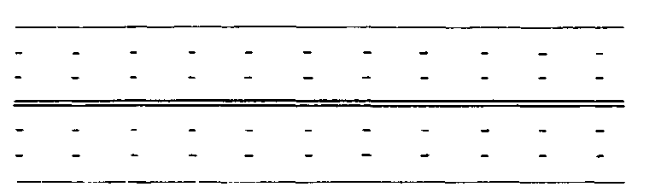
Գծապատկեր 1բ

Նշում՝ 2-րդ, 4-րդ, 5-րդ, 6-րդ, 18-րդ եւ 19-րդ գծապատկերներում նշված թվերը, որոնք ցույց են տալիս զոլերի եւ դրանց միջեւ տարածությունների երկարությունը, պետք է համարվեն միայն որպես ընդհանուր կանոն:

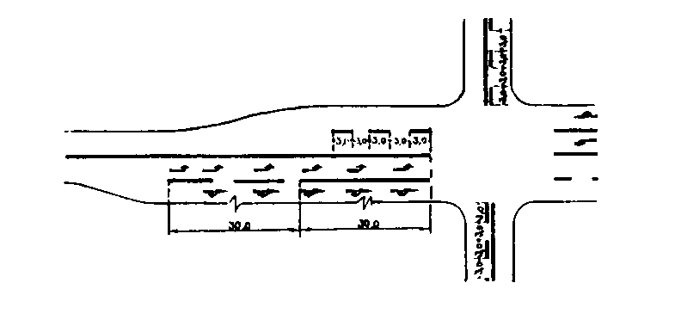
Գծապատկեր 2

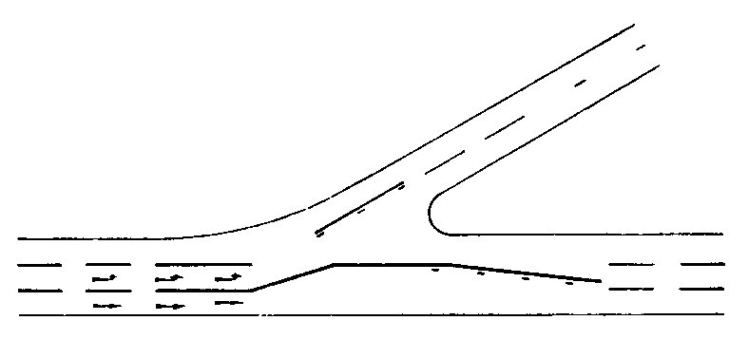
Գծապատկեր 3

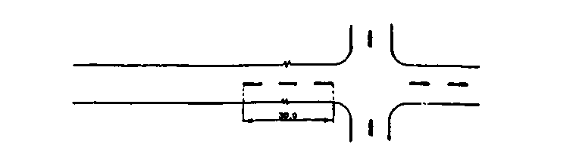
Գծապատկեր 4


Գծապատկեր 5

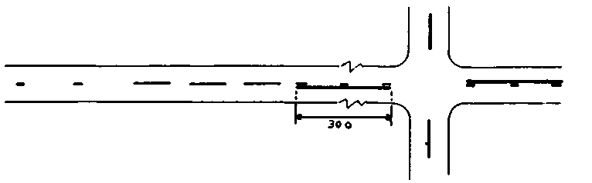
Գծապատկեր 6

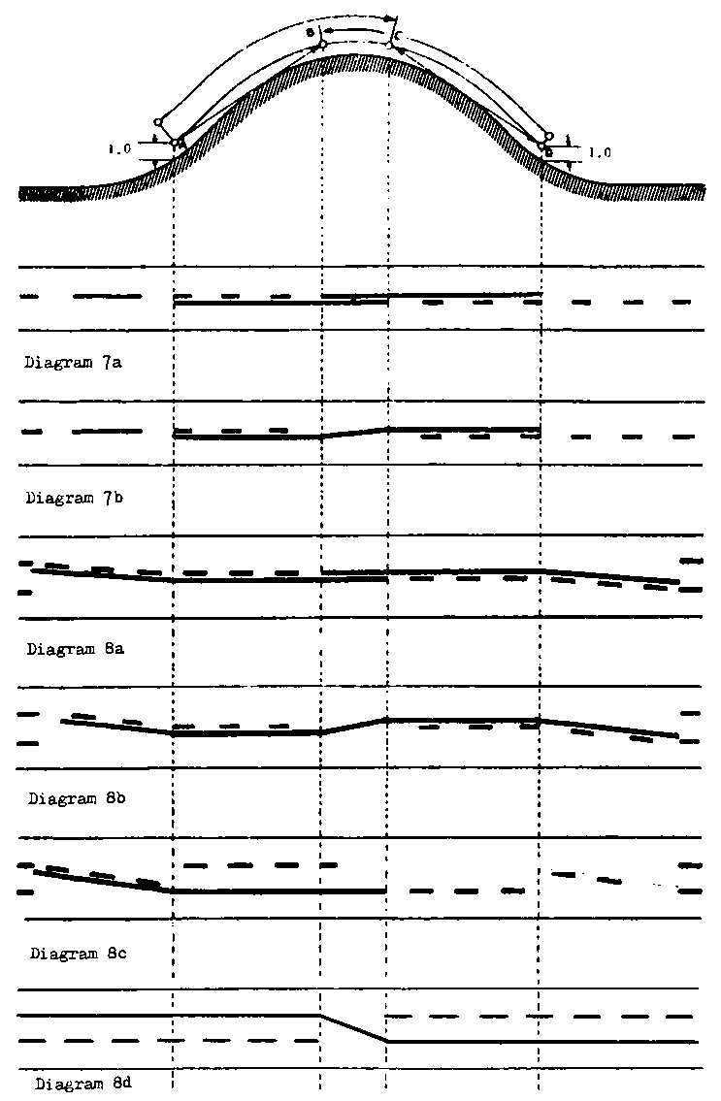
Գծապատկեր 7ա
7a
Գծապատկեր 7բ
7b

Գծապատկեր 8ա
8a

Գծապատկեր 8բ
8b

Գծապատկեր 8գ

Գծապատկեր 8դ

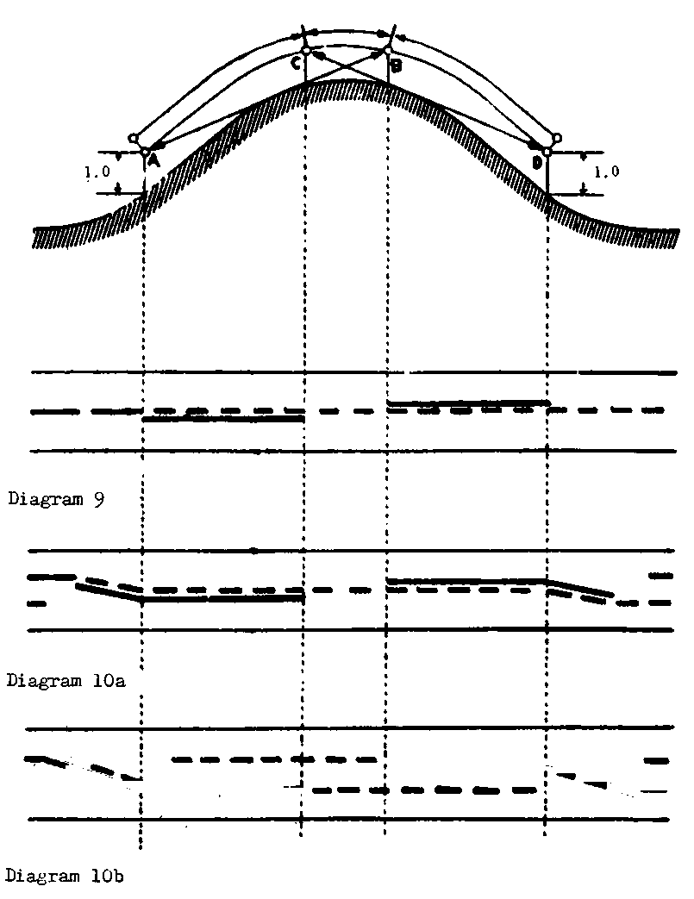
Գծապատկեր 9

Գծապատկեր 10ա

Գծապատկեր 10բ

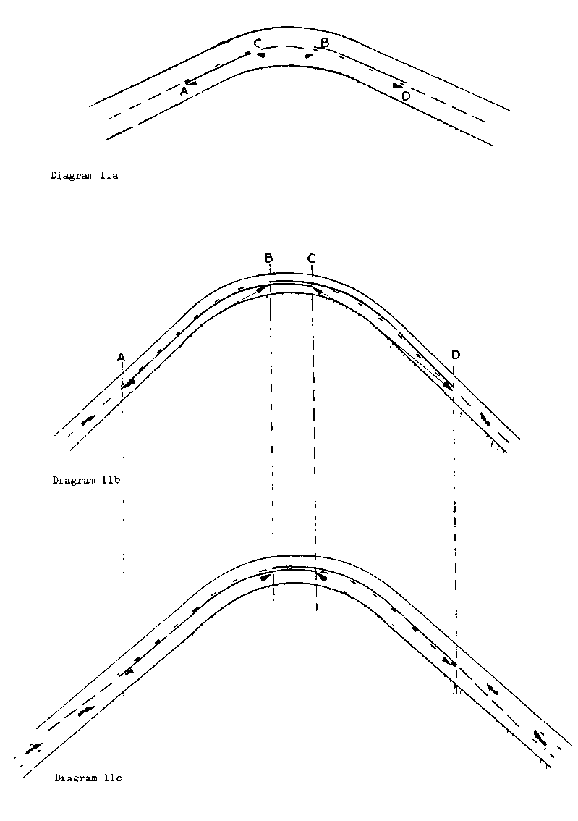
Գծապատկեր 11ա

Գծապատկեր 11բ

Գծապատկեր 11գ

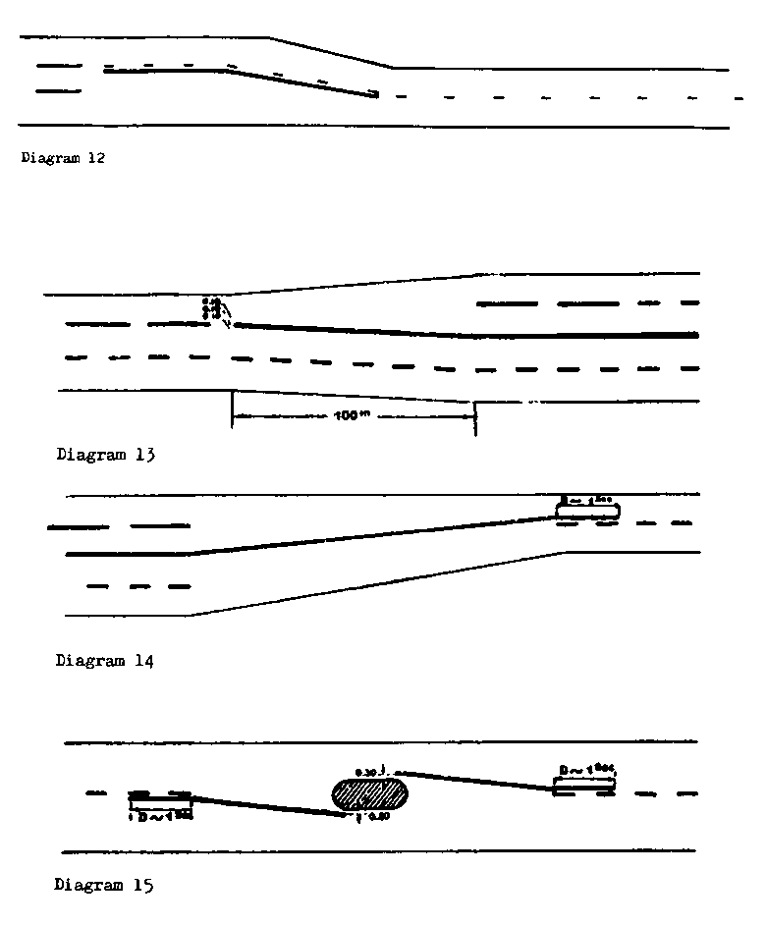
Գծապատկեր 12

Գծապատկեր 13

Գծապատկեր 14

Գծապատկեր 15

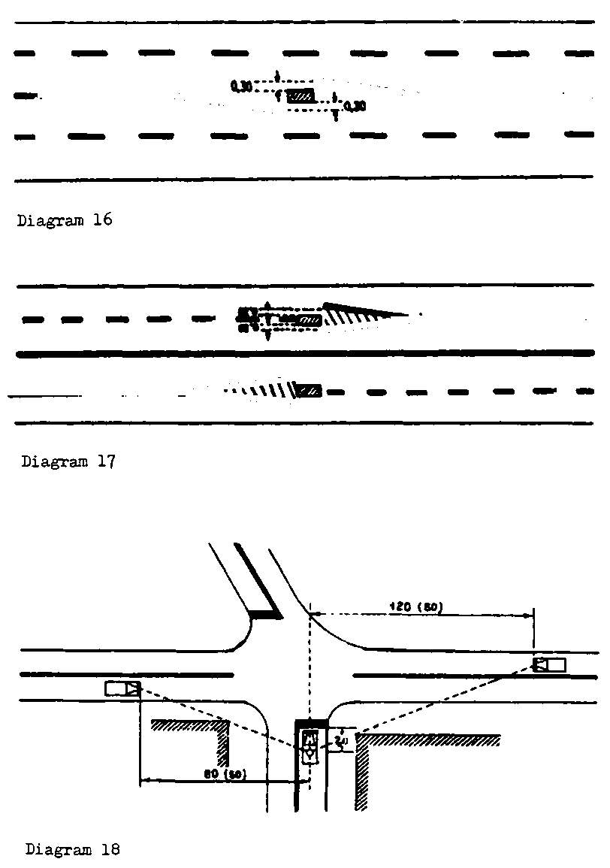
Գծապատկեր 16

Գծապատկեր 17

Գծապատկեր 18

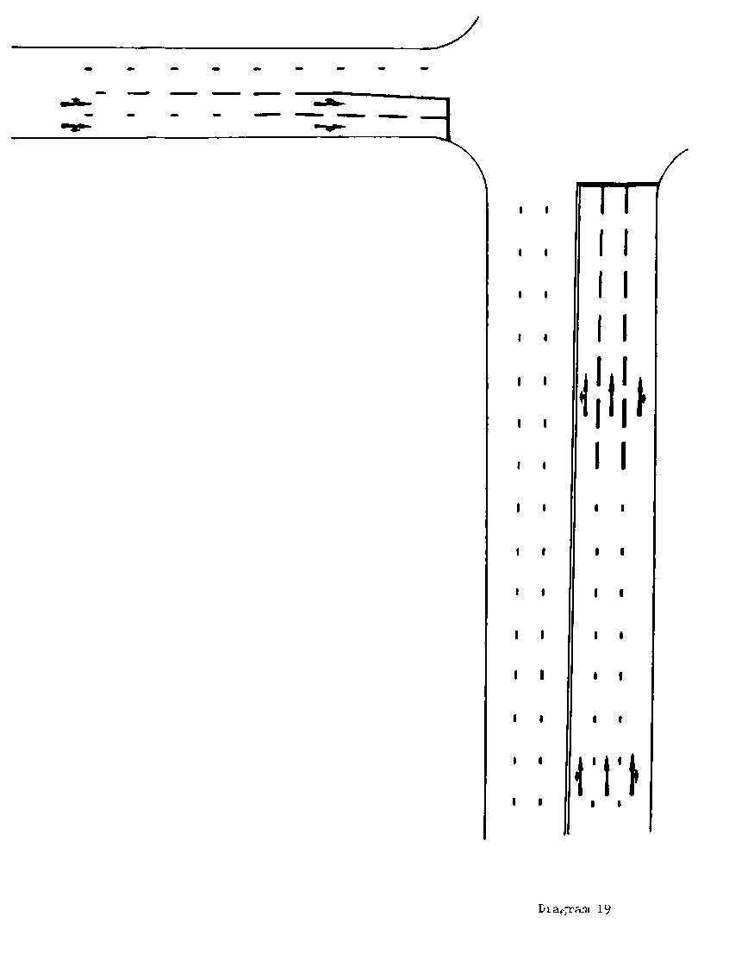
Diagra6
Գծապատկեր 19

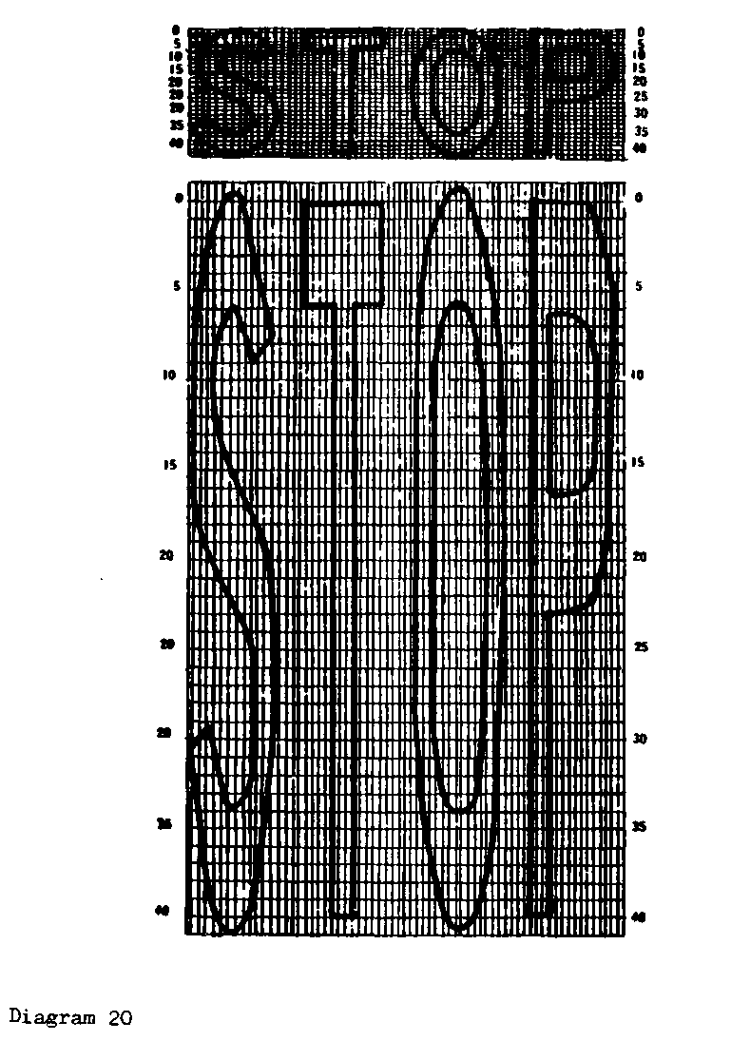
Գծապատկեր 20

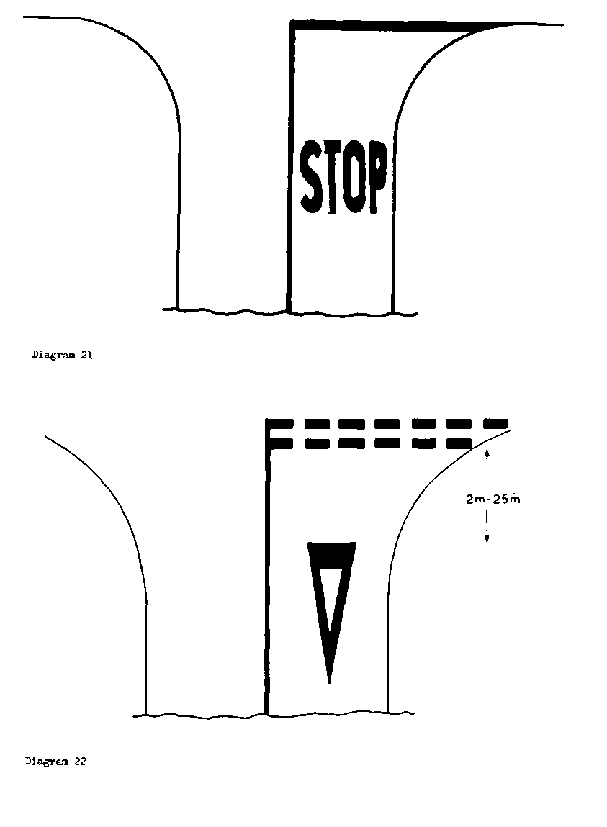
Գծապատկեր 21

Գծապատկեր 22

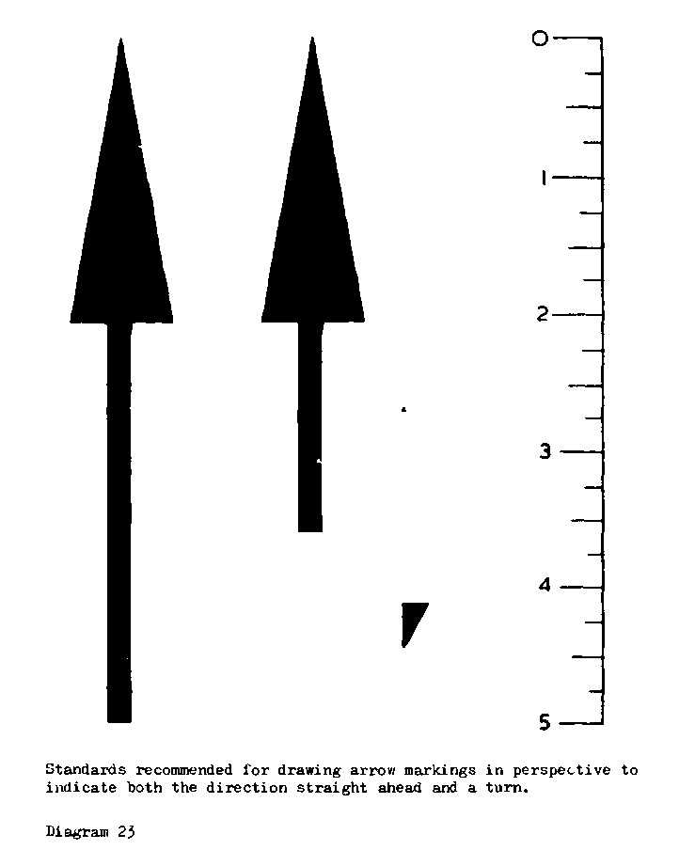
Ինչպես ուղիղ ուղղություն, այնպես էլ շրջադարձը ցույց տվող սլաքային գծանշումներ կատարելու համար առաջարկվող չափանիշներ:
Գծապատկեր 23
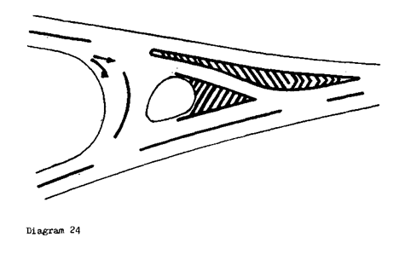
Գծապատկեր 24
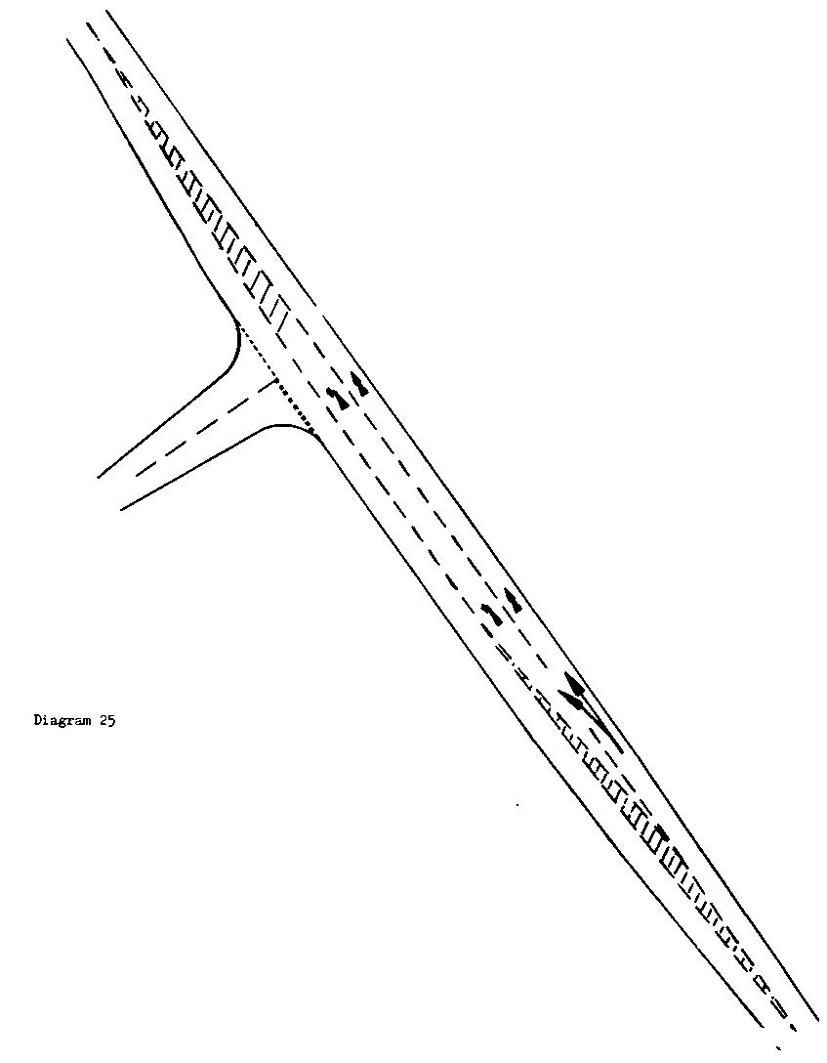
Գծապատկեր 25

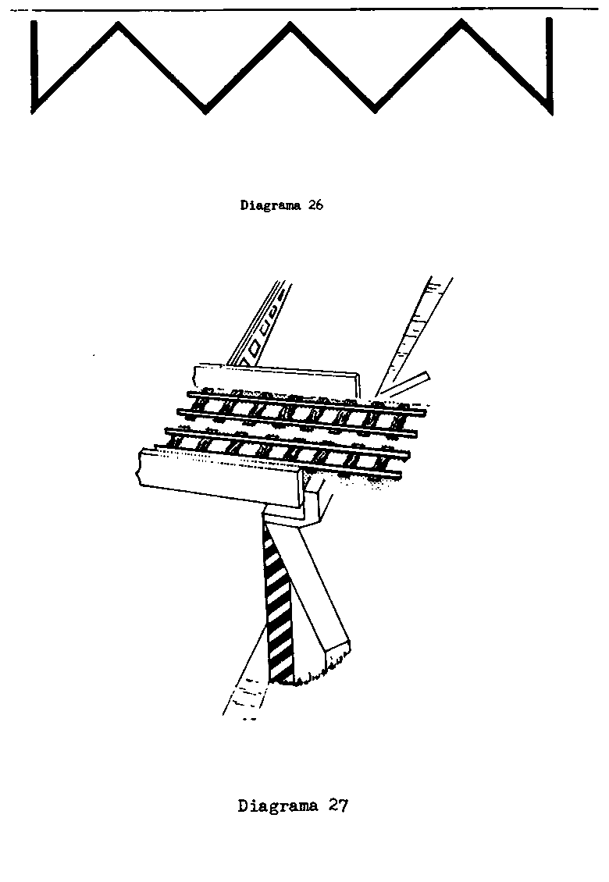
Գծապատկեր 26

Գծապատկեր 27

ՀԱՎԵԼՎԱԾ 9

1-7-ՐԴ ՀԱՎԵԼՎԱԾՆԵՐՈՒՄ ՆՇՎԱԾ ՆՇԱՆՆԵՐԻ, ՊԱՏԿԵՐԱՆՇԱՆՆԵՐԻ ԵՎ ՑՈՒՑԱՆԱԿՆԵՐԻ ԳՈՒՆԱՅԻՆ ՎԵՐԱՐՏԱԴՐՈՒԹՅՈՒՆԸ
_____________
ANNEX 9
REPRODUCTION IN COLOUR OF SIGNS, SYMBOLS AND PANELS REFERRED TO IN ANNEXES I TO 7
_____________
ANNEXE 9
REPRODUCTION EN COULEUR DES SIGNAUX, SYMBOLES ET PANNEAUX DONT IL EST QUESTION DANS LES ANNEXES 1 A 7

_____________

附件九

附件一至七所稱標誌、圓案及標牌之顔色複製
_____________
ПРИЛОЖЕНИЕ 9
ЦВЕТНОЕ ИЗОБРАЖЕНИЕ СИГНАЛЬНЫХ ЗНАКОВ, ОБОЗНАЧЕНИЙ И ТАБЛИЧЕК, О КОТОРЫХ ИДЕТ РЕЧЬ В ПРИЛОЖЕНИЯХ 1 - 7
_____________
ANEXO 9
REPRODUCCIÓN EN COLOR DE LAS SEÑALES, LOS SÍMBOLOS Y LAS PLACAS DE QUE TRATAN LOS ANEXOS 1 A 7

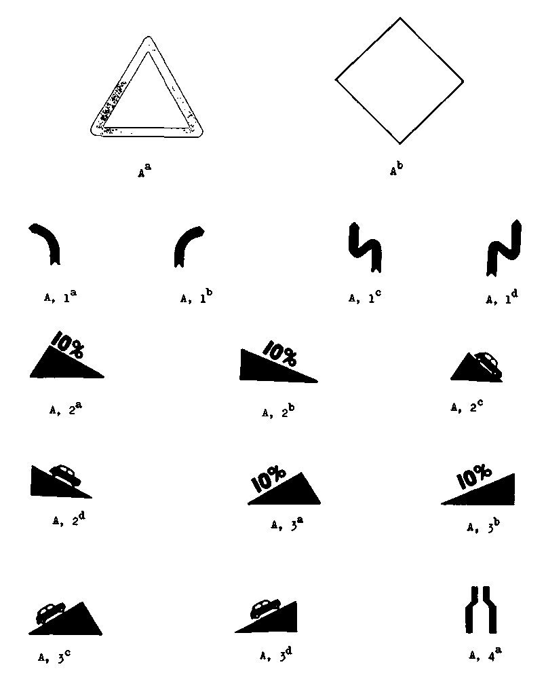
Ա^{ա}
Ա, 1^{բ}

Ա^{բ}
Ա, 1^{ա}

Ա, 1^{գ}

Ա, 1^{դ}

Ա, 2^{ա}

Ա, 2^{բ}

Ա, 2^{գ}

Ա, 2^{դ}

Ա, 3^{ա}

Ա, 3^{բ}

Ա, 3^{գ}

Ա, 3^{դ}

Ա, 4^{ա}

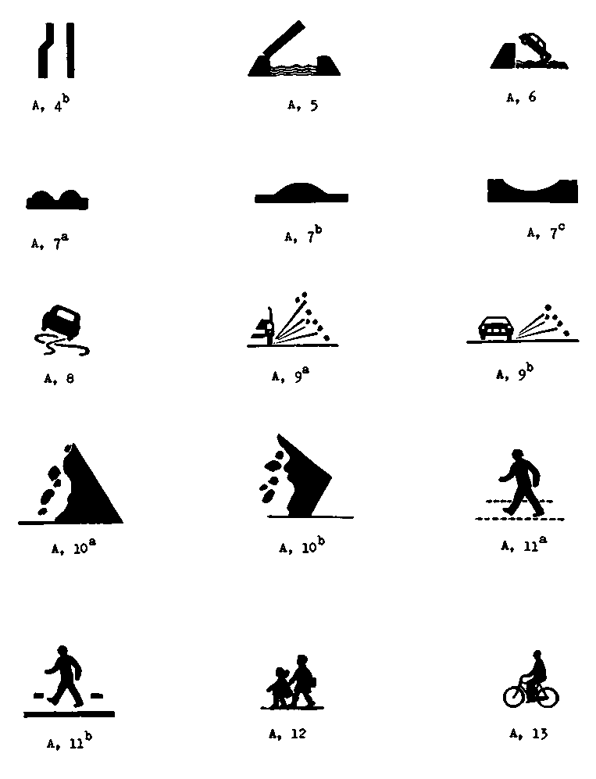
Ա, 5
Ա, 4^{բ}

Ա, 6
Ա, 7^{ա}
Ա, 7^{բ}
Ա, 7^{գ}
Ա, 8
Ա, 9^{ա}
Ա, 9^{բ}
Ա, 10^{ա}
Ա, 10^{բ}
Ա, 11^{ա}
Ա, 11^{բ}
Ա, 12
Ա, 13

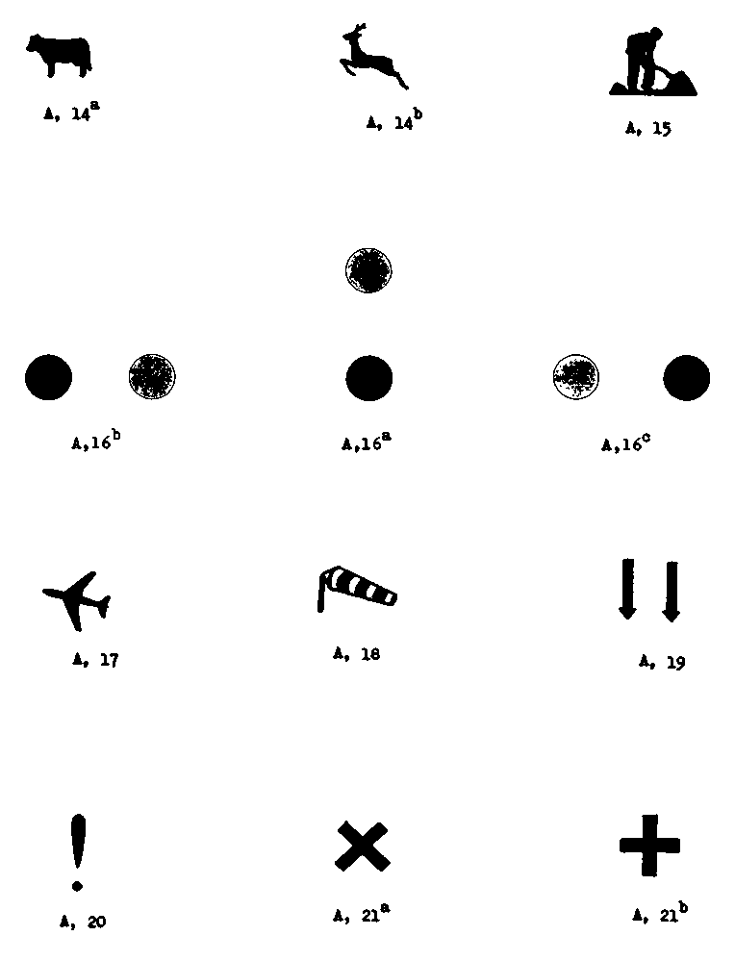
Ա, 14^{ա}
Ա, 14^{բ}
Ա, 15
Ա, 16^{բ}
Ա, 16^{ա}
Ա, 16^{գ}
Ա, 17
Ա, 18
Ա, 19
Ա, 20
Ա, 21^{ա}
Ա, 21^{բ}

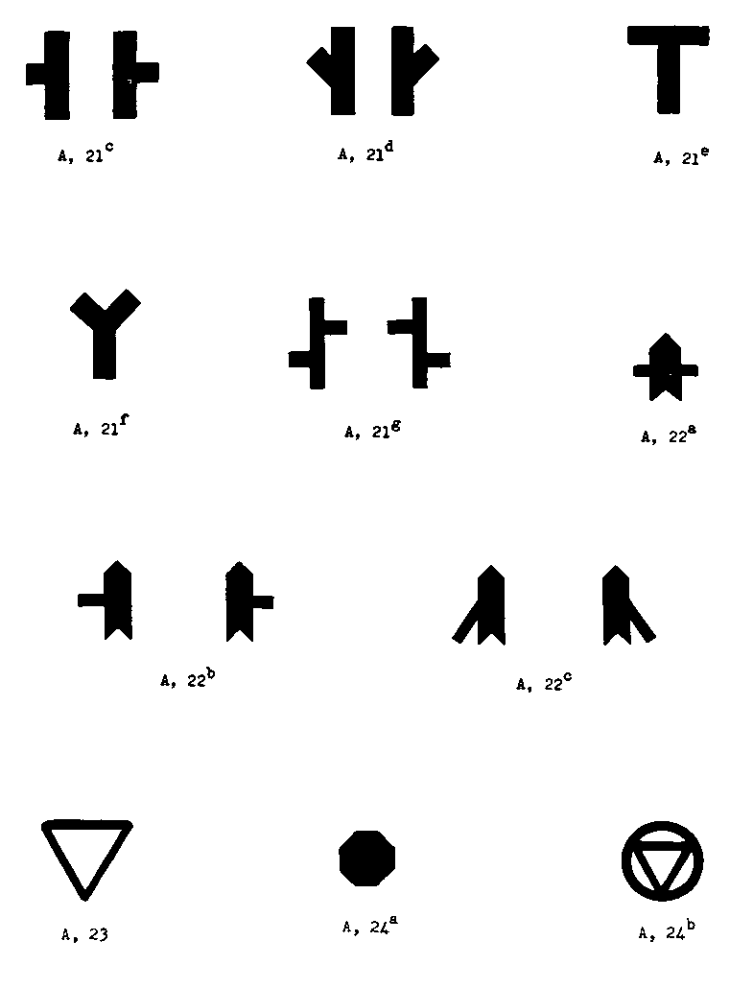
Ա, 21^{գ}
Ա, 21^{դ}
Ա, 21^{ե}
Ա, 21^{զ}
Ա, 21^{է}
Ա, 22^{ա}
Ա, 22^{բ}
Ա, 22^{գ}
Ա, 23
Ա, 24^{ա}
Ա, 24^{բ}

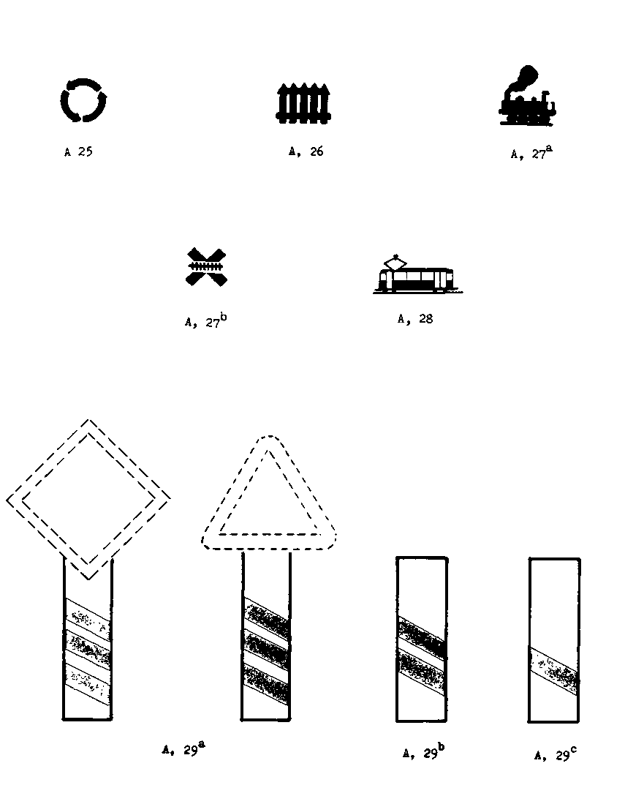
Ա, 25
Ա, 26
Ա, 27^{ա}
Ա, 28
Ա, 27^{բ}
Ա, 29^{բ}
Ա, 29^{գ}
Ա, 29^{ա}

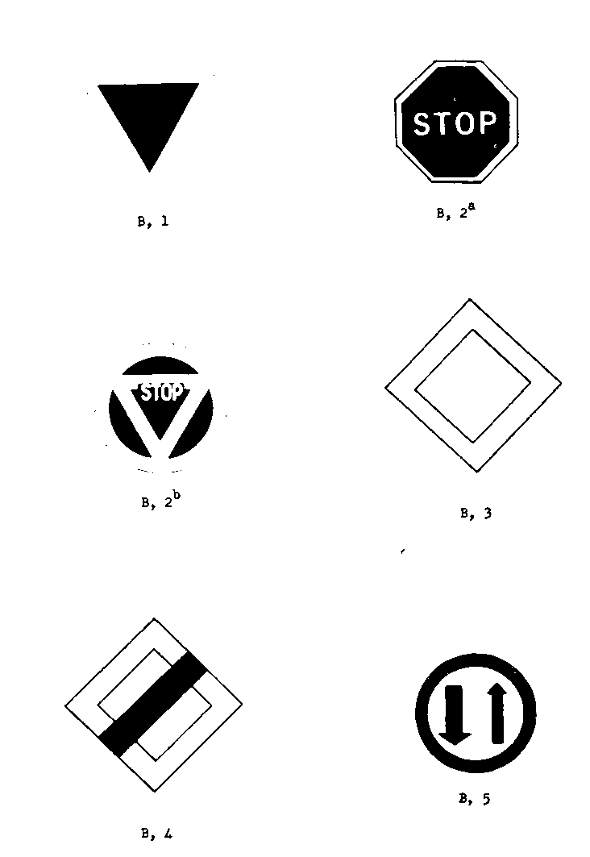
Բ, 1
Բ, 2^{ա}
Բ, 2^{բ}
Բ, 3
Բ, 4
Բ, 5

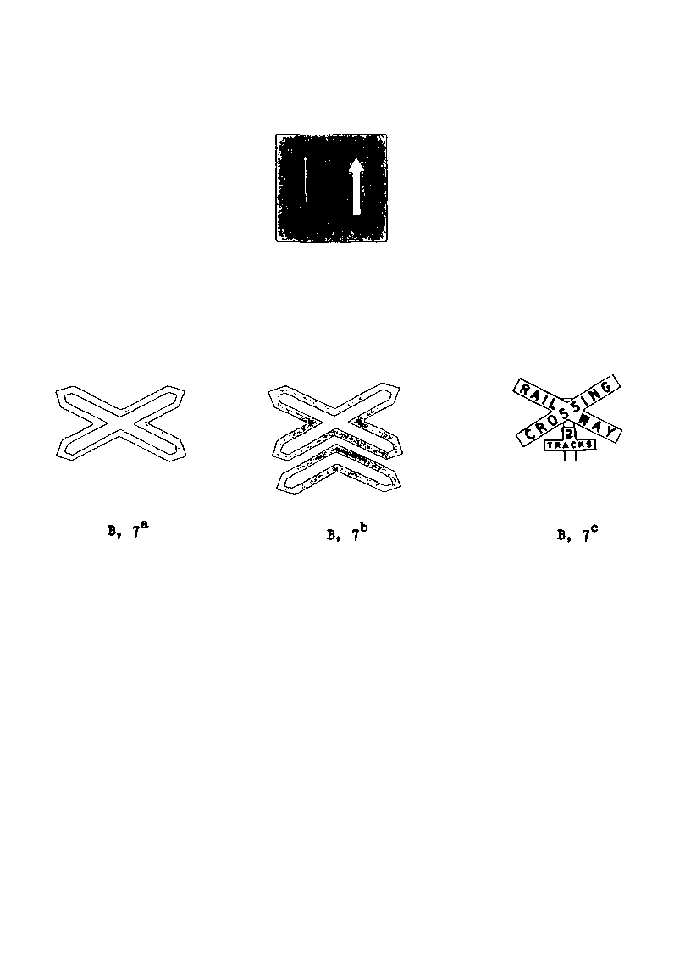
Բ, 7^{ա}
Բ, 7^{բ}
Բ, 7^{գ}


Գ, 1^{ա}
Գ, 1^{բ}
Գ, 2
Գ, 3^{ա}
Գ, 3^{բ}
Գ, 3^{գ}
Գ, 3^{դ}
Գ, 3^{ե}
Գ, 3^{զ}
Գ, 3^{է}
Գ, 3^{ը}
Գ, 3^{ժ}

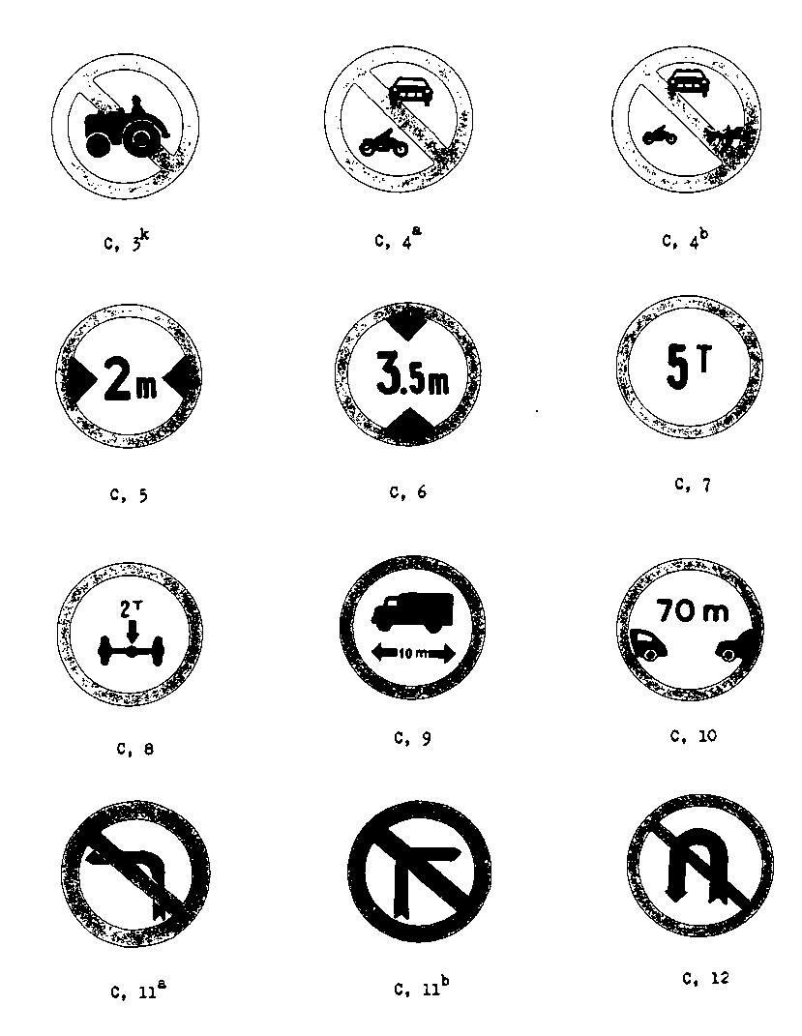
Գ, 3^{ժա}
Գ, 4^{ա}
Գ, 4^{բ}
Գ, 5
Գ, 6
Գ, 7
Գ, 8
Գ, 9
Գ, 10
Գ, 11^{ա}
Գ, 11^{բ}
Գ, 12


Գ, 13^{աա}
Գ, 13^{աբ}
Գ, 13^{բա}
Գ, 13^{բբ}
Գ, 14
Գ, 15
Գ, 16
Գ, 17^{ա}
Գ, 17^{բ}
Գ, 17^{գ}

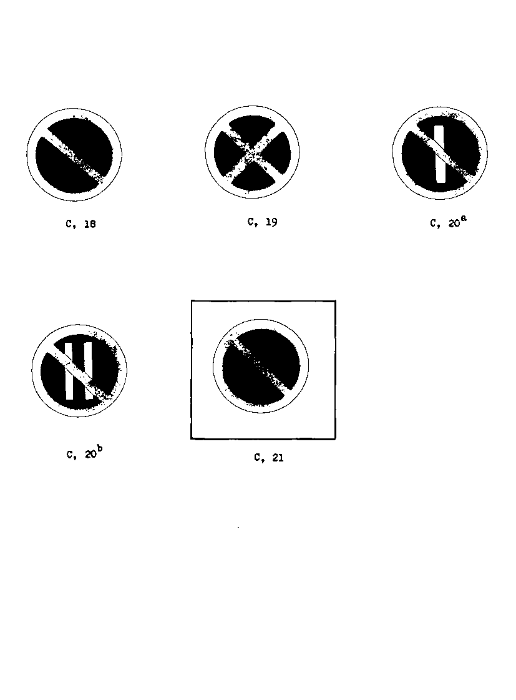
Գ, 18
Գ, 19
Գ, 20^{ա}
Գ, 20^{բ}
Գ, 21

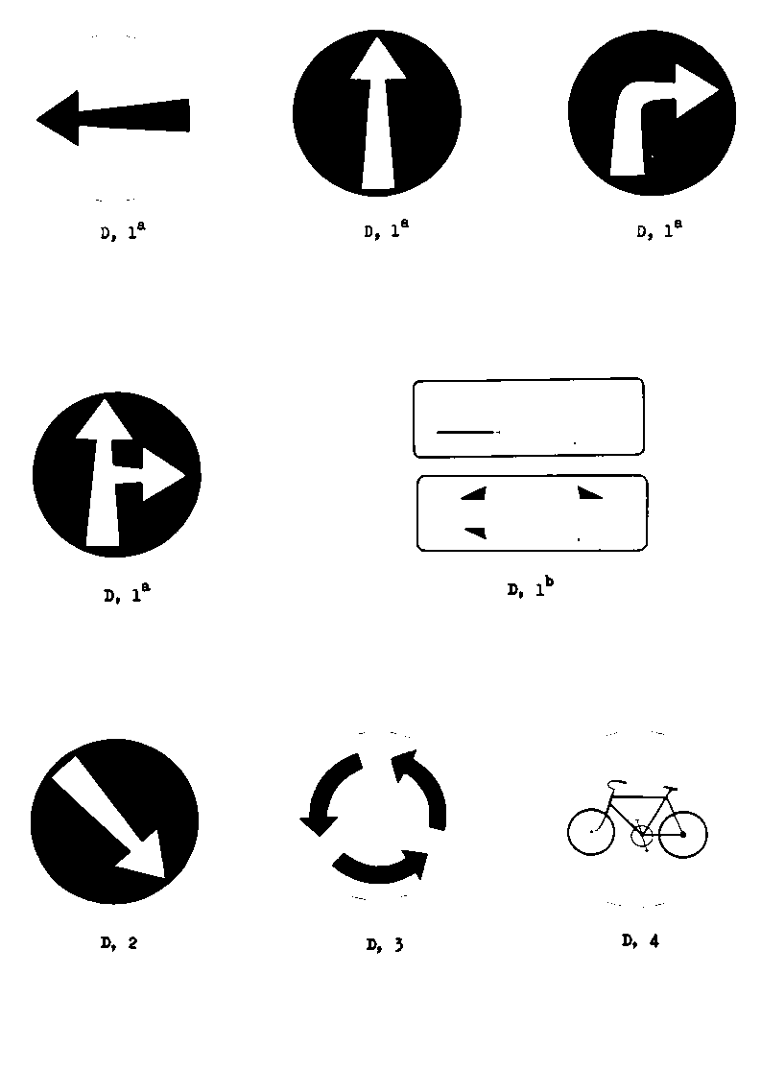
Դ, 1^{ա}
Դ, 1^{ա}
Դ, 1^{ա}
Դ, 1^{ա}
Դ, 1^{բ}
Դ, 2
Դ, 3
Դ, 4

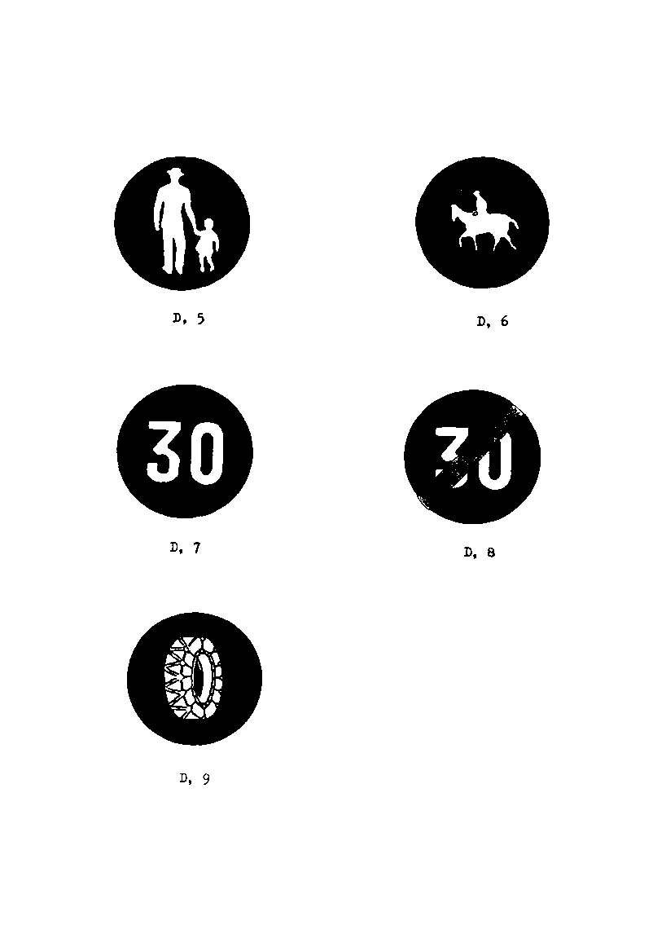
Դ, 5
Դ, 6
Դ, 7
Դ, 8
Դ, 9

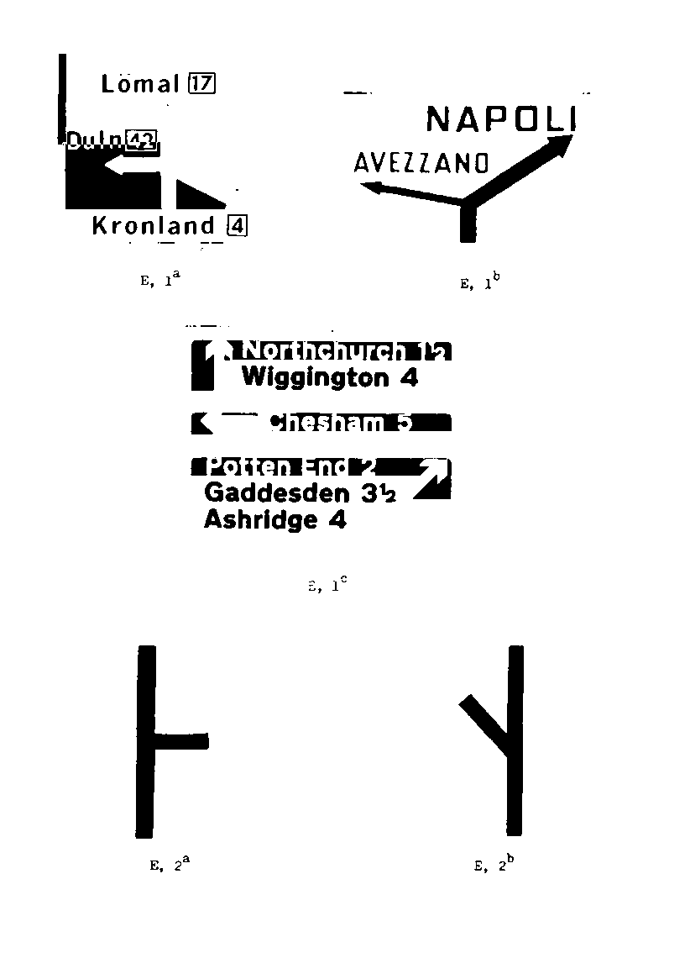
Ե, 1^{ա}
Ե, 1^{բ}
Ե, 1^{գ}
Ե, 2^{ա}
Ե, 2^{բ}

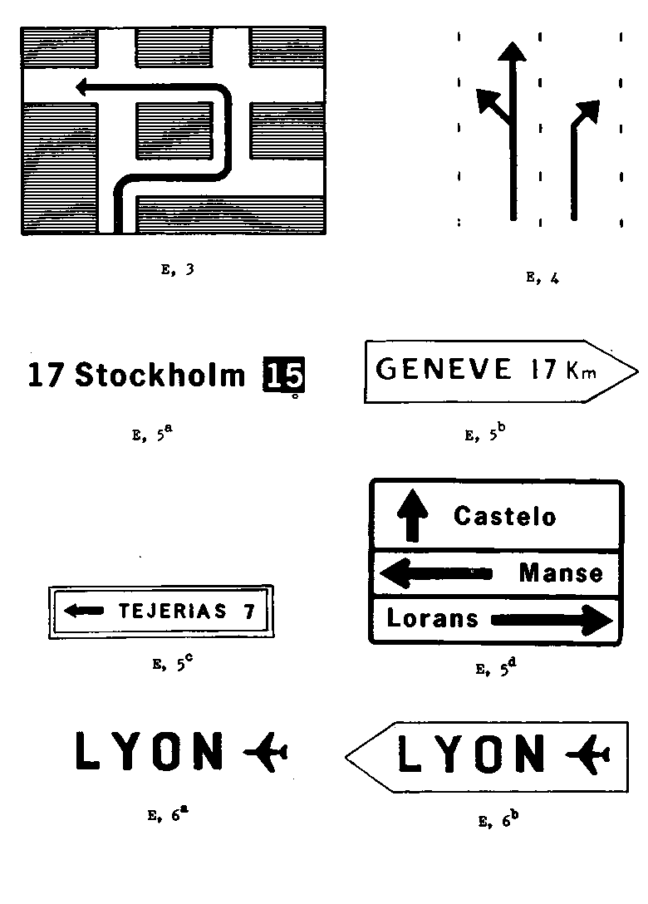
Ե, 3
Ե, 4
Ե, 5^{ա}
Ե, 5^{բ}
Ե, 5^{գ}
Ե, 5^{դ}
Ե, 6^{ա}
Ե, 6^{բ}

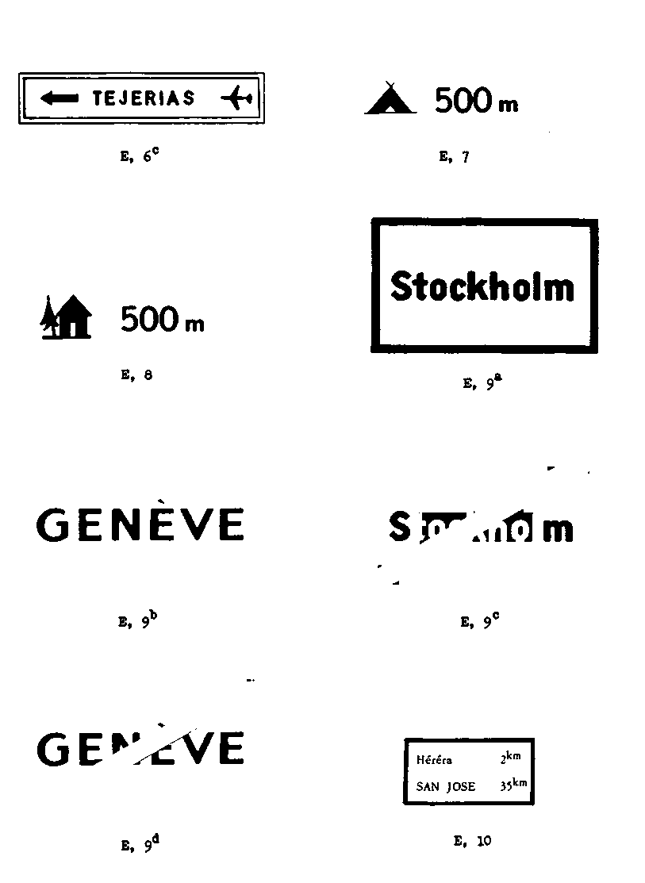
Ե, 6^{գ}
Ե, 7
Ե, 8
Ե, 9^{ա}
Ե, 9^{բ}
Ե, 9^{գ}
Ե, 9^{դ}
Ե, 10

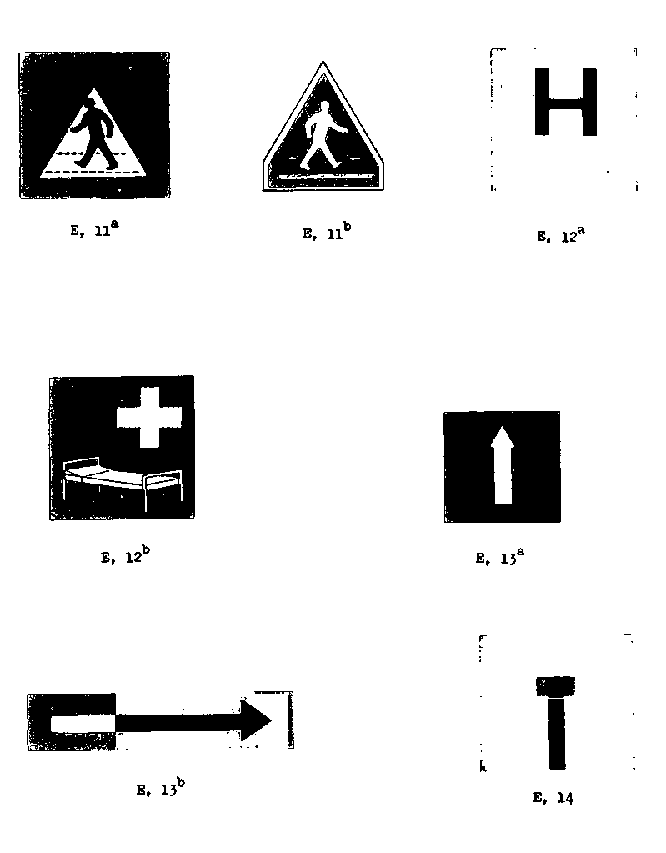
Ե, 11^{ա}
Ե, 11^{բ}
Ե, 12^{ա}
Ե, 12^{բ}
Ե, 13^{ա}
Ե, 13^{բ}
Ե, 14

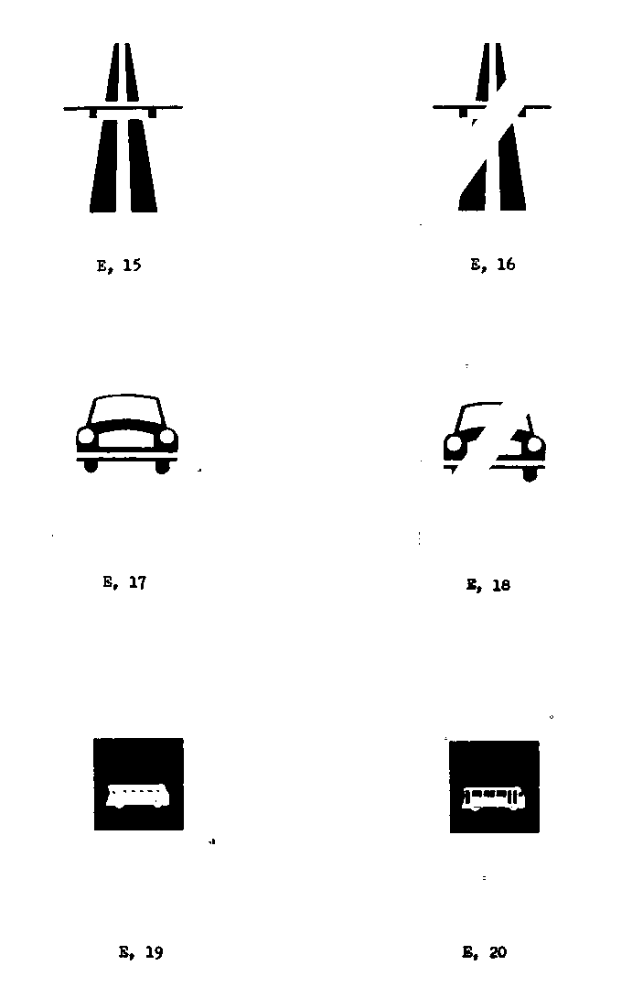
Ե, 15
Ե, 16
Ե, 17
Ե, 18
Ե, 19
Ե, 20


Ե, 21
Ե, 22
Ե, 23
Ե, 24


Զ
Զ, 1^{ա}
Զ, 1^{բ}
Զ, 1^{գ}
Զ, 2
Զ, 3
Զ, 4
Զ, 5
Զ, 6
Զ, 7
Զ, 8
Զ, 9
Զ, 10
Զ, 11
Զ, 12
Զ, 13

ԼՐԱՑՈՒՑԻՉ ՑՈՒՑԱՆԱԿՆԵՐԻ ՄՈԴԵԼՆԵՐ
MODELS OF ADDITIONAL PANELS
MODULES DE PANNEAUX ADDITIONNELS
附加標牌之式樣
ОБРАЗЦЫ ДОПОЛНИТЕЛЬНЫХ ТАБЛИЧЕК
MODELOS DE PLACAS ADICIONALES
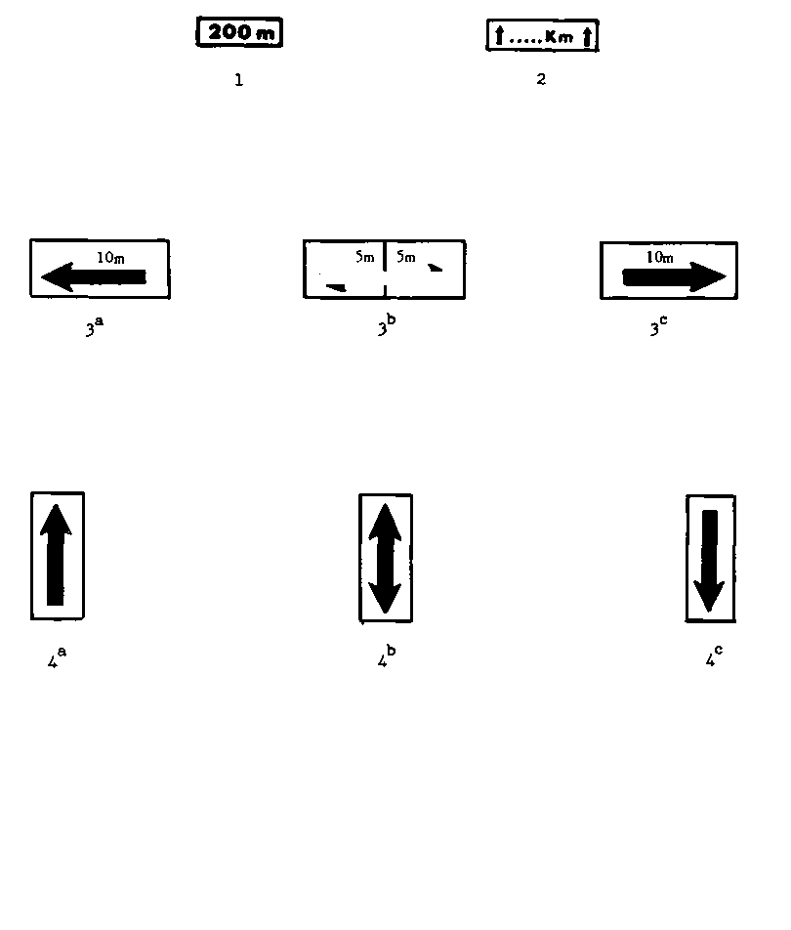
1
2
3^{ա}
3^{բ}
3^{գ}
4^{ա}
4^{բ}
4^{գ}

1 Հետեւյալ պետությունների համար ուժի մեջ է մտել 1978 թվականի հունիսի 6-ին, այսինքն՝ վավերացման կամ միանալու մասին տասնհինգերորդ փաստաթուղթը Միավորված ազգերի կազմակերպության գլխավոր քարտուղարին ի պահ հանձնելու օրվանից տասներկու ամիս հետո՝ 39-րդ հոդվածի 1-ին կետին համապատասխան. Պետություն Վավերացման կամ միանալու մասին փաստաթուղթն ի պահ հանձնելու ամսաթիվը (ա) Պետություն Վավերացման կամ միանալու մասին փաստաթուղթն ի պահ հանձնելու ամսաթիվը (ա) Սան Մարինո .....................1970 թվականի հուլիսի 20Ուկրաինայի Խորհրդային Սոցիալիստական Հանրապետություն* .............1974 թվականի հուլիսի 12Ֆրանսիա∗ .........................1971թվականի դեկտեմբերի 9Չիլի .....................................1974 թվականի դեկտեմբերի 27Սենեգալ .............................1972 թվականի ապրիլի 19 աԼյուքսեմբուրգ* ....................1975 թվականի նոյեմբերի 25Բահրեյն ............................1973 թվականի մայիսի 4 աՀունգարիա* .......................1976 թվականի մարտի 16Գերմանիայի Դեմոկրատական Հանրապետություն* ...........1973 թվականի հոկտեմբերի 11 աԻրան ..................................1976 թվականի մայիսի 21Ֆիլիպիններ .......................1973 թվականի դեկտեմբերի 27Սեյշելյան կղզիներ* .............1977 թվականի ապրիլի 11 աԽորհրդային Սոցիալիստական Հանրապետությունների Միություն* ............ 1974 թվականի հունիսի 7Հարավսլավիա ....................1977 թվականի հունիսի 6Բելառուսի Խորհրդային Սոցիալիստական Հանրապետություն* ...........1974 թվականի հունիսի 18Հետեւաբար, ստորեւ ներկայացված պետությունների համար Կոնվենցիան ուժի մեջ է մտել վավերացման կամ միանալու մասին իրենց փաստաթուղթը Միավորված ազգերի կազմակերպության գլխավոր քարտուղարին ի պահ հանձնելու օրվանից տասներկու ամիս հետո՝ 39-րդ հոդվածի 2-րդ կետին համապատասխան. ՊետությունՎավերացման կամ միանալու մասին փաստաթուղթն ի պահ հանձնելու ամսաթիվը (ա)Զաիր* ........................................................................................ (Գործողության մեջ է մտել 1978 թվականի հուլիսի 25-ից։)1977 թվականի հուլիսի 25 աԿուբա* ...................................................................................... (Գործողության մեջ է մտել 1978 թվականի սեպտեմբերի 30-ից։)1977 թվականի սեպտեմբերի 30 ա* Վավերացնելիս կամ միանալիս կատարված վերապահումների եւ հայտարարությունների տեքստերը տե՛ս սույն հատորի 375-րդ էջում:
* Սույն Կոնվենցիայի տպագրված տեքստերում նշանները, պատկերանշանները եւ ցուցանակները կարող են գտնվել համապատասխան տեքստերի ներքեւի հատվածներում։
1 Միավորված ազգերի կազմակերպություն, Պայմանագրերի շարք, հատոր 150, էջ 247։
2 Նույն տեղում, հատոր 182, էջ 229։
1 46-րդ հոդվածի 2-րդ կետով նախատեսվածի համաձայն նշումների համար տե՛ս սույն հատորի 369-րդ էջը։
* Այս կետում օգտագործված «տեսանելիության դաշտ» սահմանումը նշանակում է այն հեռավորությունը, որից երթեւեկելի մասի մակերեսից 1 մետր (3 ոտնաչափ 4 դյույմ) բարձրության վրա առկա առարկան տեսանելի է ճանապարհի այն դիտողին, որի աչքերը նույնպես երթեւեկելի մասի մակերեսից 1 մետր (3 ոտնաչափ 4 դյույմ) բարձրության վրա են:
* * 7ա եւ 7բ դիագրամներում ներկայացված A եւ D կետերի միջեւ գծանշումը առնվազն երեք գծիկից կազմված առանցքային ընդհատվող գծից հետո կարող է փոխարինվել մեկ առանցքային հոծ գծով՝ առանց դրան կից ընդհատվող գծի: Այդուհանդերձ, այս պարզեցված դասավորությունը պետք է կիրառվի զգուշությամբ եւ միայն բացառիկ դեպքերում, քանի որ այն վարորդին թույլ չի տալիս որոշակի հեռավորության վրա վազանց կատարել նույնիսկ այն դեպքում, երբ տեսանելիության դաշտը բավարար է: Նախընտրելի է խուսափել միեւնույն տարածքում միեւնույն երթուղու կամ միեւնույն տեսակի երթուղիների վրա երկու մեթոդների կիրառությունից, քանի որ դա կարող է շփոթություն առաջացնել:
* Այս հաշվարկման համար օգտագործված մոտեցման արագությունն այն արագությունն է, որը տրանսպորտային միջոցների 85 տոկոսը չի գերազանցում կամ նախագծային արագությունն է, եթե այն ավելի բարձր է:

